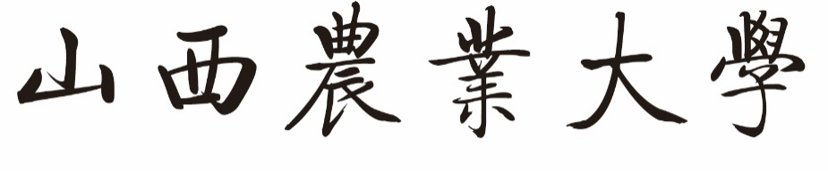

**本科毕业生**

**团队毕业设计**

项目名称 平安校园管理系统

项目负责人 穆泽华20161612217

项目组成员 尚明正20161612202

崔永跃20161612215

王晶20161612222

李昱成20161612249

校内指导教师 张丽

职 称 副教授

校外指导教师 兰刚

职 称 高级软件工程师

山西农业大学软件学院

2020年5月

项目组成员分工

|  |  |  |  |
| --- | --- | --- | --- |
| 学号 | 姓名 | 班级 | 任务分工 |
| 20161612217 | 穆泽华 | 1603 | 整体设计模块 |
| 20161612202 | 尚明正 | 1603 | 场地管理模块 |
| 20161612215 | 崔永跃 | 1603 | 失物招领模块 |
| 20161612222 | 王晶 | 1603 | 车辆管理模块 |
| 20161612249 | 李昱成 | 1603 | 校外活动模块 |

文档修订历史记录

|  |  |  |
| --- | --- | --- |
| 日期 | 负责人 | 修订内容 |
| 2020.5.5 | 王晶 | 测试分析报告内容格式、需求规格说明书内容格式 |
| 2020.5.7 | 王晶 | 数据库设计文档格式 |
| 2020.5.11 | 王晶 | 概要设计文档格式、详细设计文档格式 |

目 录

1 需求规格说明书 11

1.1 引言 11

1.1.1 编写目的 11

1.1.2 范围 11

1.1.3 定义 11

1.2 项目概述 11

1.2.1 产品描述 11

1.2.2 产品功能 12

1.2.3 用户特点 12

1.2.4 一般约束 13

1.2.5 假设和依据 13

1.3 具体需求 13

1.3.1 功能描述： 13

1.3.2 外部接口需求 14

1.3.3 性能需求 15

1.3.4 设计约束 15

1.3.5 属性 16

1.3.6 其他需求 17

2 概要设计文档 21

2.1 引言 21

2.1.1 编写目的 21

2.1.2 范围 21

2.1.3 定义 21

2.2 总体设计 21

2.2.1 需求规定 21

2.2.2 运行环境 21

2.2.3 结构 22

2.2.4 功能需求与程序的关系 22

2.2.5 人工处理过程 23

2.2.6 尚未解决的问题 23

2.3 接口设计 24

2.3.1 用户接口 24

2.3.2 外部接口 26

2.3.3 内部接口 26

2.4 运行设计 26

2.4.1 运行模块组合 26

2.4.2 运行控制 27

2.4.3 运行时间 27

2.5 系统数据结构设计 27

2.5.1 逻辑结构设计要点 27

2.5.2 物理结构设计要点 27

2.5.3 数据结构与程序的关系 33

2.6 系统出错处理设计 33

2.6.1 出错信息 33

2.6.2 补救措施 33

2.6.3 系统维护设计 33

2.7其它设计 34

2.7.1数据安全保密设计 34

2.7.2时间特性设计 34

2.7.3并发访问支持 34

3 详细设计文档 37

3.1 引言 37

3.1.1 编写目的 37

3.1.2 背景 37

3.1.3 定义 37

3.2 程序系统的结构 37

3.3 车辆管理模块设计说明 38

3.3.1 程序描述 38

3.3.2 功能 38

3.3.3 输入项 38

3.3.4 输出项 38

3.3.5 流程逻辑 38

3.3.6 接口 39

3.3.7 注释设计 39

3.4 场地管理模块设计说明 39

3.4.1 程序描述 39

3.4.2 功能 40

3.4.3 输入项 40

3.4.4 输出项 40

3.4.5 流程逻辑 40

3.4.6 接口 40

3.4.7 注释设计 41

3.5 失物招领模块设计说明 41

3.5.1 程序描述 41

3.5.2 功能 41

3.5.3 输入项 41

3.5.4 输出项 41

3.5.5 流程逻辑 41

3.5.6 接口 41

3.5.7 注释设计 42

3.6 外出活动模块设计说明 42

3.6.1 程序描述 42

3.6.2 功能 42

3.6.3 输入项 42

3.6.4 输出项 42

3.6.5 流程逻辑 42

3.6.6 接口 43

3.6.7 注释设计 43

3.7界面设计 43

3.7.1登录和注册 43

3.7.2车辆管理 44

3.7.3场地管理 48

3.7.4失物招领 54

3.7.5外出活动 60

3.7.6消息推送 65

3.7.7定时任务 66

3.7.8实时聊天 66

3.7.9退出系统 67

4 数据库设计文档 71

4.1 引言 71

4.1.1 编写目的 71

4.1.2 背景 71

4.1.3 定义 71

4.2 结构设计 71

4.2.1 概念结构设计 71

4.2.2 逻辑结构设计 73

4.2.3 物理结构设计 73

4.3 运用设计 79

4.3.1 数据字典设计 79

4.3.2 安全保密设计 79

5 实现文档 83

5.1 代码实现 83

6 测试分析报告 149

6.1 引言 149

6.1.1 编写目的 149

6.1.2 背景 149

6.1.3 定义 149

6.2 测试概要 149

6.2.1 车辆管理模块 149

6.2.2失物招领模块 150

6.2.3外出活动管理模块 150

6.2.4场地管理模块 151

6.3 测试结果及发现 152

6.3.1 车辆管理模块 152

6.3.2 失物招领模块 152

6.3.3外出活动模块 153

6.3.4 场地管理模块 153

6.4 对软件功能的结论 154

6.4.1 车辆管理模块 154

6.4.2 失物招领模块 154

6.4.3外出活动模块 155

6.4.4场地管理模块 155

6.5 分析摘要 155

6.6 测试资源消耗 156

7 操作手册 159

7.1 引言 159

7.1.1 编写目的 159

7.1.2 背景 159

7.1.3 定义 159

7.2 功能 159

7.3 运行环境 160

7.4 使用过程 160

7.4.1登录和注册 160

7.4.2车辆管理 161

7.4.3场地管理 164

7.4.4失物招领 170

7.4.5外出活动 177

7.4.6消息推送 181

7.4.7定时任务 182

7.4.8实时聊天 182

7.4.9退出系统 183

参考文献 185

致谢 187

＜平安校园管理系统＞

**需求规格说明书**

作 者： 穆泽华、王晶

完成日期： 2020年05月3日

签 收 人： 王晶

签收日期： 2020年05月5日

修改情况记录：

|  |  |  |  |  |
| --- | --- | --- | --- | --- |
| 版本号 | 修改批准人 | 修改人 | 安装日期 | 签收人 |
| 1.0 | 穆泽华 | 穆泽华 | 2020.04.30 | 王晶 |
| 2.0 | 穆泽华 | 王晶 | 2020.05.03 | 王晶 |
|  |  |  |  |  |

# 

# 1 需求规格说明书

## 1.1 引言

### 1.1.1 编写目的

本文档的目的在于阐明平安校园管理[1]系统的功能需求情况，以方便进行下一步设计、开发。

本文档将作为日后软件确认测试和系统验收之准则；

本文档与“软件详细设计说明书”一起，将作为日后系统维护工作基准文件。

本文档的预期读者有：

1. 参与系统设计、开发的人员
2. 参与系统测试的人员
3. 项目质量管理人员
4. 项目验收人员
5. 项目维护人员

### 1.1.2 范围

本软件的名称是平安校园管理系统。主要是为了提高校园安全性，对于学校和保卫处处理校园车辆、失物招领、学院场地、外出活动的审批与管理提供了较大的便利，让信息更加清晰、让数据查询更加容易，促进保卫处工作人员和老师、学生更好的交流和对校园安全和公共环境的维护。

### 1.1.3 定义

该需求规格说明书中的专业术语及缩写词的原词组见表1.1

表1.1专业术语

| 词汇 | 与本文相关描述 |
| --- | --- |
| 前台 | 即面向大众的客户端 |
| 后台 | 即面向管理员的客户端 |

## 1.2 项目概述

### 1.2.1 产品描述

平安校园管理系统是面向高校安全的审核完系统，现阶段的保卫处没有自身的管理系统，工作交流基本通过对讲机实现，通过低效低辨识度的纸质资料进行保存登记，人为的疏忽，漏洞无法避免，这便产生了不可忽视的校园安全隐患。在此背景下，为了学校学生的安全，为了保卫处更轻松高效的管理入校车辆，考虑到保卫处本身全部职能，例如校园活动场地管理、小型团体外出报备、失物招领、监控查询在线预约等实际需求出发。应校方要求萌生了这个平安校园管理系统的这个理念。

现阶段情况下网络上也没有适合农大自身的保卫处管理系统，跟随时代进步，为保卫处加上科技的力量，将会极大的提高工作人员办事的效率以及优化在校学生的生活体验，为了学以致用、学以实用，为软院的学子们做一个用自身技术优化生活的典型范例，无论对于校园安全性的提高，还是大学学子的学习积极性都将起到不可忽视的作用。

### 1.2.2 产品功能

本系统来辅助保卫处安全性工作，增加校园安全性，同时也服务于学生，从学生、老师利益出发去加快师生的工作效率，减少外界因素导致的时间差值。

基本功能：

1.登录/注册；

2.用户管理；

3.车辆管理；

4.失物招领；

5.场地管理；

6.外出活动；

7.消息推送；

8.定时任务；

9.聊天功能。

### 1.2.3 用户特点

本软件用户分为系统管理员和本校师生。见表1.2所示：

表1.2用户特点详细表

|  |  |  |
| --- | --- | --- |
| 用户 | 特性 | 详述 |
| 师生 | 没有权限，只能进行登录/注册申请、提交申请信息。 | 该用户是平安校园管理系统的使用者，即学校师生，要求用户具有一定的网上页面操作经验与技能，同时具有中文阅读能力，与部分英文阅读能力。 |
| 系统管理员 | 拥有本系统最高权限，可以对平安校园管理系统的申请信息进行审核增加、删除、修改、查询，和平时对系统的维护。 | 该用户为学校保卫处后台系统的维护人员，要求操作人员具有良好的计算机相关技能，包括硬件与软件。 |

鉴于用户使用平安校园管理系统的不可预测性，使用频率较难预测，

由于涉及到每日的在校师生申请及时信息管理业务，使用频率较高，每日均会使用，且使用时间较长，通常为整个工作日。

### 1.2.4 一般约束

1. 管理方针：指定甘特图控制项目进度，实现对开发周期与各资源的管理；
2. 硬件配置见硬件环境，应配备web服务器，文本编辑工具，pc机若干等设备；
3. 与其他应用间的接口：
   1. 操作系统为：Windows7及以上，系统采用B/S架构，应用服务器采用tomcat 8.0；
   2. 开发平台为：eclipse企业版；
   3. 数据库为： mysql；
4. 并行操作：可以允许多个客户端访问系统，并进行操作；
5. 审查功能：所有设计必须符合ISO9002标准设计规范和软件开发从业者规范；
6. 所需的高级语言：java EE、js,mysql；
7. 通信协议：Http协议限制，TCP/IP通信协议，无线通讯协议限制；
8. 应用的临界点：数据库表中各字段的长度约束，输入字符的长度、用户上传的数据大小的限制。

### 1.2.5 假设和依据

1. 此软件后台系统要在Eclipse8.0，包含jeecg[2]框架相关内容，Tomcat8.0，Mysql，Win7/Win8/Win10操作系统上进行开发，以上软件有一方缺失或无法成功使用都将影响到需求说明的相应改变；
2. 前台的开发将依赖于后台的开发完成，假定在工期内后台的开发不能按进度实现，前台的开发就会受影响，需求说明书就要相应进行改变。

## 1.3 具体需求

### 1.3.1 功能描述：

1、登录：

注册个人信息、登录；个人信息的修改；

2、用户管理：

用户可以在个人信息下面完善和修改信息，包括个人登录口令修改，联系方式，头像更改。系统管理员配置用户账号，才可以对该系统进行使用。

3、车辆管理：

校外车辆访问的时候，校内申请人提交车辆访问申请，根据申请表中访问类型字段去判断由谁来审批，审批通过之后，会生成相应的报表，管理员只需要把当天访问的人员信息打印出来，交给门卫，以便门卫对车辆放行的管理。

4、失物招领：

当学生发现自己丢失物品的时候，申请人填写丢失申请并提交，会根据是否加急和申请监控字段自动提交到相应的审核人，审核人通过之后，默认完成该申请，申请人可以在失物认领前台数据表中查看有无自己丢失的物品，方便认领。

5、场地管理：

学生部门需要举办活动的时候，可以在场地表中去查看哪些区域开放以及场地是否已满，可以预约开放场地的时间，如果该天场地所有时段已经被预约，可以申请其他时间，提交完成之后会自动提交到相应审批人，审批人也会收到申请通知，以便审核人快速办理。

6、外出活动：

当学生会需要去组织户外的一些活动，比如学院的实习场地参观，敬老院献爱心活动等，需要去提交申请，以便学校知道学生的动态，方便管理，提交完成之后会有消息推送到相应的审批人，学生查看自己的申请是否通过，再进行相应的外出活动。

7、消息推送：

申请人在提交申请后对向相应负责人发送提醒消息。

通过在控制层提交表单时增加线程，使用前超级管理员设定好的消息模板，为指定用户推送系统消息。

8、定时任务：

通过对在用平台提供的jar包，将cron在线生成的表达式作为定时的周期参数，在后端编写Task类引入Job相关关键包实现批量的过期数据清理功能。

9、聊天功能：

jeecg集成实现websocket在线聊天功能，使用layim作为在线聊天ui框架，Java的websocket作为后台服务。在jeecg各风格的首页引入layui.jsp这个文件为当前风格引入在线聊天功能，确保在jQuery后引入，layim框架依赖于jquery。在layui.jsp中引入了所需要的三个文件，layui.css和layui.js分别是layui框架的css和js资源文件实现在线聊天的配置文件。当用户登录jeecg系统时，会通过js的WebSocket和后台建立连接，首次连接是通过http方式、进行，后续消息发送通过tcp/ip方式。后台通过一个静态的map来存放连接用户的id和websocket对象，维护id和websocket对象的关系，用以后续消息的定向发送。

### 1.3.2 外部接口需求

1. 硬件环境：

CPU ：CPU:INTEL Core I5-7200H 2.8GHZ以上

内存： 4G及以上

硬盘：1T硬盘空间大小或以上

1. 软件环境：

Eclipse8.0，包含jeecg框架相关内容，Tomcat8.0，Mysql，Win7/Win8/Win10操作系统

1. 操作系统：Win7/ Win8/ Win10
2. 通信接口：
3. WEB浏览器：HTTP协议；
4. 必须定义相关的：消息格式；
5. 通讯安全或加密问题：无线通讯按照802.11HSHA协议加密，防火墙通讯接口；
6. 数据传输速率：小于100ms。

### 1.3.3 性能需求

1．响应时间：

1. 用户访问系统登陆界面的响应时间目标10秒；
2. 用户97%的简单查询访问的响应时间目标5-8秒；
3. 用户97%的简单增删改事务处理访问的响应时间目标2- 5秒；
4. 用户97%的复杂查询访问的响应时间目标是9－13秒；
5. 服务器的平均利用率应不大于80%。

2．在线用户数量：

系统应能支持同时在线用户数为总用户数的50%。

3．并发交易量：

1. 平均事务处理量：

简单增删改查页面点击交易量:30次/秒

复杂的查询交易:10次/秒

1. 峰值事务处理量：

简单增删改查页面点击交易量70次/秒

复杂的查询交易是50次/秒

4．批量处理能力：

数据抽取、报文生成都为批量处理过程，10万条数据量应在8小时内完成。

### 1.3.4 设计约束

1. 其他标准的约束

数据命名： 使用英文缩写或英文的前几个以内的字母，数据库中多单词间以“_”连接，程序中多单词间除第一个单词外其余首字母大写。

1. 硬件的限制

需求上来说，对于业务场景的实际化有很大难度，在开发过程中需求随时可能根据实际需求去变动，在制定的统一的业务方案和技术方案需要有很大的扩展性，尤其在组织服务架构和授权设计架构上有很大体现。

技术上来说，对于客户提出的一些特性化需求需要优先考虑技术方案和开发难度。见表1.3

表1.3硬件环境表

|  |  |
| --- | --- |
| 硬件环境 | 配置 |
| 客户机：普通pc | CPU：500MHz以上 |
| 内存：2G以上 |
| Firefox浏览器上 |
| 分辨率：推荐使用1024×768像素 |
| 输入输出设备：键盘，鼠标，显示屏，打印机 |
| Web服务器 | CPU：1.60GHz以上 |
| 内存：4G以上 |
| 硬盘：80GB以上 |
| 网卡：100KMb/s速度 |
| 数据库服务器：存放账户数据 | CPU：1.60GHz以上 |
| 内存：4GB以上 |
| 硬盘：80GB以上 |

### 1.3.5 属性

1. 可用性
2. 保证系统将连续、稳定运行；
3. 计划外的宕机时间控制在全年5%以内。
4. 安全性
5. 利用可靠的验证防止登录者疲劳性攻破；
6. 特定的记录或历史数据集将有备份，为防止系统崩溃或发生故障时的还原操作；
7. 给不同的模块分配不同的功能，将不同的功能操作权限赋给不同的人，提高了数据的安全性；
8. 计算临界值的检查：在插入和修改数据时，所有的数据将对其长度与格式做判断，将打回不合格的数据，在数据库中对各数据也做相应的约束限制，防止不合法的数据被插入。
9. 可维护性

规定若干需求以确保软件是可维护[3]的。例如：

1. 用户的操作记录有相应的表去记录，针对不同的用户开放的权限不同，审批表会共享，所以增加操作记录去及时发现问题所在；
2. 系统代码容错率高，不会因为多次连续操作或者调取数据发生崩坏，统一的编码风格，方便新来开发人员去熟悉和二次开发；
3. 数据库[4]长时间运行后，性能必然会下降，设计了定时任务去清除无效数据，在特定字段做了索引，加快语句执行与运维锁定查询。
4. 可转移转换性

在系统嫁接的时候只需把相应的代码包植入即可实现系统嫁接和服务器移植，适应linux服务器和windows系统。

1. 警告

对于用户来说，熟悉系统的机会首先会是培训，培训之后就是实际业务操作，如果对于培训的内容量太大，没有完全记住，在实际操作中，设置了操作提醒，违规操作系统会提醒并且阻止，数据没有填写或者没按正确数据格式填写，都会有限制和提示。

### 1.3.6 其他需求

1. 数据库
2. 使用的频率： 几乎为每个工作日；
3. 存取能力： 满足用户基本需要；
4. 数据元素和文卷描述符：将采用英文的形式呈现记录；
5. 数据元素、记录和文卷的关系： 高标准一致；
6. 静态组织：各种表的构建，及表间的相互关系；动态组织：触发器的使用，各种约束的控制；
7. 数据保存要求： 存在数据库中符合数据库对该数据的约束要求。

操作

1. 在用户组织之中各种方式的操作：
2. 初始化操作；
3. 查询数据操作；
4. 插入数据操作；
5. 修改数据操作；
6. 删除数据操作。
7. 交互作用操作的周期： 自一个人操作了某条数据到下一个人对该数据的使用与操作时间跨度；
8. 数据处理运行功能： 要基本满足用户的需求；
9. 后援和恢复操作： MyEclipse 和 软件的使用有助于数据和软件的恢复。
10. 场合适应性需求
11. 只有在数据的使用和价值具有时限性时方可对此类数据增添删除功能；
12. 随着时间变化或个人操作，有些数据会与实际数据出现出入，可做修改操作。

＜平安校园管理系统＞

**概要设计文档**

作 者： 崔永跃

完成日期： 2020年5月11日

签 收 人： 王晶

签收日期： 2020年5月11日

修改情况记录：

|  |  |  |  |  |
| --- | --- | --- | --- | --- |
| 版本号 | 修改批准人 | 修改人 | 安装日期 | 签收人 |
| 1.0 | 穆泽华 | 崔永跃 | 2020.05.05 | 王晶 |
| 2.0 | 穆泽华 | 崔永跃 | 2020.05.11 | 王晶 |
|  |  |  |  |  |

# 2 概要设计文档

## 2.1 引言

### 2.1.1 编写目的

本文档是在对项目需求文档进行充分分析的基础上，描述实现项目需求的完整解决方案，包括对需求的分析、采用方案的描述、系统的各项功能描述、系统的界面[5]设计等。

编写此文档的主要目的：文档化项目的实现方案，以方便项目组和用户对项目的实现方案在理解上达成一致，同时有利于对项目采用方案进行评审；有利于项目软件的维护工作。

### 2.1.2 范围

团队设计的名称为：平安校园管理系统。

本团队设计的任务提出者为：山西农业大学保卫处。

本团队设计的开发者为：穆泽华、崔永跃、尚明正、王晶、李昱成。

本团队设计的目标用户为：山西农业大学全体师生。

本团队设计的运行单位为：山西农业大学。

### 2.1.3 定义

表2.1 软件环境

|  |  |
| --- | --- |
| 名词及缩略语 | 解释 |
| 软件 | 平安校园管理系统 |
| 软件后台 | jdk1.8+Tomcat+mysql |
| 服务器 | 阿里云学生专享linux服务器 |

## 2.2 总体设计

### 2.2.1 需求规定

本系统主要有用户登录、用户管理、车辆管理、失物招领、场地管理、外出活动、消息推送、定时任务九大模块；

该软件主用于学校日常事务的处理，如校园保卫处最新信息的展示、车辆入校在线申请、失物招领、校园活动场地管理、外出活动的在线审批等功能提高校园运作的效率，节省在校师生的时间；

软件后台处管理员负责维护系统稳定，用户角色的设定，以及用户身份的注册；

### 2.2.2 运行环境

该软件可运行于jdk1.8以上版本，且设备需有联网功能，内存不低于4GB，硬盘容量不低于1TB。

软件后台：操作系统为Windows 7及以上的设备。

服 务 器：操作系统为Windows 7及以上的设备。

客 户 端：具备网络条件且可正常运行浏览器的设备。

### 2.2.3 结构

如图2.1



图2.1 软件环境

### 2.2.4 功能需求与程序的关系

见表2.2

表2.2 软件环境

|  |  |  |  |  |
| --- | --- | --- | --- | --- |
|  | 超级管理员 | 管理员 | 工作人员 | 普通用户 |
| 用户注册  增删改查 | √ | √ |  |  |
| 填写车辆  申请表 | √ | √ | √ | √ |
| 审批车辆  申请表 | √ | √ | √ |  |
| 场地管理 | √ | √ | √ |  |
| 场地申请 | √ |  | √ | √ |
| 场地审批 | √ | √ | √ |  |
| 外出活动  申请 | √ |  | √ | √ |
| 外出活动  审批 | √ | √ | √ |  |
| 失物招领  录入 | √ | √ | √ | √ |
| 消息推送  设定 | √ |  |  |  |
| 定时任务  设定 | √ |  |  |  |

### 2.2.5 人工处理过程

该软件除管理员对系统数据的输入输出外，其他过程不包含人工处理过程。

### 2.2.6 尚未解决的问题

不同浏览器响应时长的处理机制。

除IE，charm，firefox，Google外的小众浏览器显示比例问题。

## 2.3 接口设计

### 2.3.1 用户接口

见表2.3

表2.3软件环境

|  |  |  |
| --- | --- | --- |
| 接口类型 | 接口 | 功能 |
| sxndApproveFormController | list | 申请列表 |
| check | 审批列表 |
| result | 申请确认列表 |
| datagtid | 条件查询请求 |
| doDel | 删除申请表 |
| doBatchDel | 批量删除申请表 |
| doAdd | 添加申请表 |
| doUpdate | 更新申请表 |
| goAdd | 申请表表单跳转 |
| goUpdate | 申请表编辑表单跳转 |
| upload | 导入功能跳转 |
| exportXls | 导出申请表excel |
| exportXlsByT | 导出excel模板 |
| sxndApproveFormAreaController | list | 场地申请列表 |
| check | 场地列表 |
| result | 场地确认列表 |
| datagtid | 条件查询请求 |
| doDel | 删除场地申请表 |
| doBatchDel | 批量删除场地申请表 |
| doAdd | 添加场地申请表 |
| doUpdate | 更新场地申请表 |
| goAdd | 场地申请表表单跳转 |
| goUpdate | 场地申请表编辑表单跳转 |
| upload | 导入功能跳转 |
| exportXls | 导出申请表excel |
| exportXlsByT | 导出excel模板 |
| sxndApproveFormGoodsController | list | 失物申请列表 |
| check | 失物列表 |
| result | 失物确认列表 |
| datagtid | 条件查询请求 |
| doDel | 删除失物申请表 |
| doBatchDel | 批量删除失物申请表 |
| doAdd | 添加失物申请表 |
| doUpdate | 更新失物申请表 |
| goAdd | 失物申请表表单跳转 |
| goUpdate | 失物申请表编辑表单跳转 |
| upload | 导入功能跳转 |
| exportXls | 导出申请表excel |
| exportXlsByT | 导出excel模板 |
| sxndApproveFormReceiveController | list | 失物认领列表 |
| datagtid | 条件查询请求 |
| doDel | 删除失物认领 |
| doBatchDel | 批量删除失物认领 |
| doAdd | 添加失物认领 |
| doUpdate | 更新失物认领 |
| goAdd | 失物认领新增页面跳转 |
| goUpdate | 失物认领编辑页面跳转 |
| upload | 导入功能跳转 |
| exportXls | 导出申请表excel |
| exportXlsByT | 导出excel模板 |
| sxndCarpayController | list | 个人车辆支付列表 |
| datagtid | 条件查询请求 |
| doDel | 删除个人车辆支付 |
| doBatchDel | 批量删除个人车辆支付 |
| doAdd | 添加个人车辆支付 |
| doUpdate | 更新个人车辆支付 |
| goAdd | 个人车辆支付新增页面跳转 |
| goUpdate | 个人车辆支付编辑页面跳转 |
| upload | 导入功能跳转 |
| exportXls | 导出申请表excel |
| exportXlsByT | 导出excel模板 |
| sxndQyConfigController | list | 区域配置表列表 |
| datagtid | 条件查询请求 |
| doDel | 删除区域配置表 |
| doBatchDel | 批量删除区域配置表 |
| doAdd | 添加区域配置表 |
| doUpdate | 更新区域配置表 |
| goAdd | 区域配置表新增页面跳转 |
| goUpdate | 区域配置表编辑页面跳转 |
| upload | 导入功能跳转 |
| exportXls | 导出申请表excel |
| exportXlsByT | 导出excel模板 |
| sxndStudentapprovalController | list | 学生外出列表 |
| check | 学生外出申请列表 |
| resultcheck | 学生外出审批列表 |
| datagtid | 条件查询请求 |
| doDel | 删除学生外出 |
| doBatchDel | 批量删除学生外出 |
| doAdd | 添加学生外出 |
| doUpdate | 更新学生外出 |
| goAdd | 学生外出新增页面跳转 |
| goUpdate | 学生外出编辑页面跳转 |
| upload | 导入功能跳转 |
| exportXls | 导出申请表excel |
| exportXlsByT | 导出excel模板 |

### 2.3.2 外部接口

无

### 2.3.3 内部接口

与用户接口相同，内部测试全部通过用户接口实现。

## 2.4 运行设计

### 2.4.1 运行模块组合

见表2.4

表2.4运行模块组合表

|  |  |  |
| --- | --- | --- |
|  | 管理员 | 普通用户 |
| 车辆申请、编辑、查看 |  | √ |
| 场地申请、编辑、查看 |  | √ |
| 外出申请、编辑、查看 |  | √ |
| 车辆支付申请、编辑、查看 |  | √ |
| 车辆审批（增删改查） | √ |  |
| 场地审批维护（增删改查） | √ |  |
| 外出审批（增删改查） | √ |  |
| 车辆支付审批（增删改查） | √ |  |
| 用户注册（增删改查） | √ |  |
| 角色权限管理（增删改查） | √ |  |

### 2.4.2 运行控制

Web端

该功能模块根据用户登录账号的不同对应展示不同的模块和显示不同的功能。

超级管理员：具备任何操作，可以编辑管理员和用户的权限。

普通管理员：主要的后台工作人员，根据权限划分，分工负责不同模块的申请及信息维护。

普通用户：主要面向教职工及学生群体，根据用户自身需求向保卫处发送申请，查看申请状态。

### 2.4.3 运行时间

该软件数据量中等，前期运行速度较快，后期随着数据量的增加会有略微下降，需满足在2s内以不影响用户正常操作。

## 2.5 系统数据结构设计

### 2.5.1 逻辑结构设计要点

将表[6]类型大致分为两类，申请表和配置表

申请表：申请表（申请人用户名，申请人姓名，申请时间，申请内容——不同申请表有不同申请内容，修改人用户名，修改人姓名，修改时间）

配置表：

场地配置表（负责人，负责人联系方式，场地名称，场地状态，场地开放时间，场地关闭时间）

区域配置表（负责人，负责人联系方式，区域编号，区域状态）

### 2.5.2 物理结构设计要点

访问申请表，见表2.5

表2.5 访问申请表

|  |  |  |  |  |  |  |  |
| --- | --- | --- | --- | --- | --- | --- | --- |
| 表名 | 字段名 | 含义 | 类型 | 长度 | 允许空 | 主键 | 说明 |
| sxnd_approve_form | id | 唯一标识 | varchar | 36 | 否 | 是 | uuid自动生成 |
| create_by | 创建人角色 | varchar | 50 | 否 |  |  |
| update_name | 修改人名称 | varchar | 50 | 是 |  |  |
| update_by | 修改人 | varchar | 50 | 是 |  |  |
| update_date | 修改时间 | datatime | 0 | 是 |  |  |
| sys_org_code | 组织编码 | varchar | 50 | 否 |  |  |
| sys_company_code | 公司编码 | varchar | 50 | 否 |  |  |
| bpm_status | 状态编码 | varchar | 50 | 否 |  |  |
| create_name | 创建人名称 | varchar | 50 | 否 |  |  |
| create_phone | 联系方式 | varchar | 50 | 否 |  |  |
| create_date | 时间 | datatime | 50 | 否 |  |  |
| visit_name | 访问人姓名 | varchar | 50 | 否 |  |  |
| visit_phone | 访问人联系方式 | varchar | 50 | 否 |  |  |
| visit_car_id | 车牌号 | varchar | 50 | 否 |  |  |
| visit_content | 访问内容 | varchar | 200 | 否 |  |  |
| visit_type | 访问类型 | varchar | 50 | 否 |  |  |
| check_result | 审批结果 | varchar | 50 | 否 |  |  |
| visit_date | 访问时间 | datatime | 0 | 否 |  |  |

空地申请表，见表2.6

表2.6 空地申请表

|  |  |  |  |  |  |  |  |
| --- | --- | --- | --- | --- | --- | --- | --- |
| 表名 | 字段名 | 含义 | 类型 | 长度 | 允许空 | 主键 | 说明 |
| sxnd_approve_form_area | id | 唯一标识 | varchar | 36 | 否 | 是 | uuid自动生成 |
| create_by | 创建人角色 | varchar | 50 | 是 |  |  |
| update_name | 修改人名称 | varchar | 50 | 是 |  |  |
| update_by | 修改人 | varchar | 50 | 是 |  |  |
| update_date | 修改时间 | datatime | 0 | 否 |  |  |
| sys_org_code | 组织编码 | varchar | 50 | 否 |  |  |
| sys_company_code | 公司编码 | varchar | 50 | 否 |  |  |
| bpm_status | 状态编码 | varchar | 50 | 否 |  |  |
| create_name | 创建人名称 | varchar | 50 | 否 |  |  |
| create_phone | 创建人联系方式 | varchar | 50 | 否 |  |  |
| create_department | 创建人学院 | varchar | 50 | 否 |  |  |
| create_class | 创建人班级 | varchar | 50 | 否 |  |  |
| create_job | 创建人职位 | varchar | 50 | 否 |  |  |
| student_id | 学号 | varchar | 50 | 否 |  |  |
| create_cause | 申请原因 | varchar | 50 | 否 |  |  |
| create_date | 申请时间 | datatime | 0 | 否 |  |  |
| area_name | 场地名称 | varchar | 50 | 否 |  |  |
| area_state | 场地状态 | varchar | 50 | 否 |  |  |
| space_name | 空地名称 | varchar | 50 | 否 |  |  |
| space_state | 空地状态 | varchar | 50 | 否 |  |  |
| start_time | 开放时间 | varchar | 50 | 否 |  |  |
| end_time | 结束时间 | varchar | 50 | 否 |  |  |
| check_result | 申请结果 | varchar | 50 | 否 |  |  |

失物申请表，见表2.7

表2.7 失物申请表

|  |  |  |  |  |  |  |  |
| --- | --- | --- | --- | --- | --- | --- | --- |
| 表名 | 字段名 | 含义 | 类型 | 长度 | 允许空 | 主键 | 说明 |
| sxnd_approve_form_goods | id | 唯一标识 | varchar | 36 | 否 | 是 | uuid自动生成 |
| create_by | 创建人角色 | varchar | 50 | 否 |  |  |
| update_name | 修改人名称 | varchar | 50 | 是 |  |  |
| update_by | 修改人 | varchar | 50 | 是 |  |  |
| update_date | 修改时间 | datatime | 0 | 是 |  |  |
| sys_org_code | 组织编码 | varchar | 50 | 否 |  |  |
| sys_company_code | 公司编码 | varchar | 50 | 否 |  |  |
| bpm_status | 状态编码 | varchar | 50 | 否 |  |  |
| create_name | 创建人名称 | varchar | 50 | 否 |  |  |
| create_date | 创建人联系方式 | datatime | 0 | 否 |  |  |
| create_department | 创建人学院 | varchar | 50 | 否 |  |  |
| create_phone | 创建人班级 | varchar | 50 | 否 |  |  |
| create_class | 创建人职位 | varchar | 50 | 否 |  |  |
| student_id | 学号 | varchar | 50 | 否 |  |  |
| lose_time | 丢失时间 | varchar | 50 | 否 |  |  |
| lose_type | 失物类型 | varchar | 50 | 否 |  |  |
| lose_detail | 详细描述 | varchar | 200 | 否 |  |  |
| necessary | 特征 | varchar | 50 | 否 |  |  |
| monitor | 监控申请 | varchar | 50 | 否 |  |  |
| check_result | 申请结果 | varchar | 50 | 否 |  |  |

失物登记表

表2.8 失物登记表

|  |  |  |  |  |  |  |  |
| --- | --- | --- | --- | --- | --- | --- | --- |
| 表名 | 字段名 | 含义 | 类型 | 长度 | 允许空 | 主键 | 说明 |
| sxnd_approve_form_receive | id | 唯一标识 | varchar | 36 | 否 | 是 | uuid自动生成 |
| create_name | 创建人角色 | varchar | 50 | 否 |  |  |
| create_by | 创建人 | varchar | 50 | 是 |  |  |
| create_date | 创建时间 | datatime | 50 | 是 |  |  |
| update_name | 修改人名称 | varchar | 0 | 是 |  |  |
| update_by | 修改人 | varchar | 50 | 否 |  |  |
| update_date | 修改时间 | datatime | 0 | 否 |  |  |
| sys_org_code | 组织编码 | varchar | 50 | 否 |  |  |
| sys_company_code | 公司编码 | varchar | 50 | 否 |  |  |
| bpm_status | 状态编码 | varchar | 50 | 否 |  |  |
| goods_type | 物品类型 | varchar | 50 | 否 |  |  |
| goods_name | 物品名称 | varchar | 50 | 否 |  |  |
| receive_time | 收到时间 | varchar | 50 | 否 |  |  |
| receive_name | 报失人姓名 | varchar | 50 | 否 |  |  |
| receive_class | 报失人班级 | varchar | 50 | 否 |  |  |
| receive_state | 失物状态 | varchar | 50 | 否 |  |  |

场地配置表，见表2.9

表2.9 场地配置表

|  |  |  |  |  |  |  |  |
| --- | --- | --- | --- | --- | --- | --- | --- |
| 表名 | 字段名 | 含义 | 类型 | 长度 | 允许空 | 主键 | 说明 |
| sxnd_area_config | id | 唯一标识 | varchar | 36 | 否 | 是 | uuid自动生成 |
| create_name | 创建人名称 | varchar | 50 | 否 |  |  |
| create_by | 创建人角色 | varchar | 50 | 是 |  |  |
| create_date | 创建时间 | datatime | 50 | 是 |  |  |
| update_name | 修改人名称 | varchar | 0 | 是 |  |  |
| update_by | 修改人 | varchar | 50 | 否 |  |  |
| update_date | 修改时间 | datatime | 0 | 否 |  |  |
| sys_org_code | 组织编码 | varchar | 50 | 否 |  |  |
| sys_company_code | 公司编码 | varchar | 50 | 否 |  |  |
| bpm_status | 状态编码 | varchar | 50 | 否 |  |  |
| area_name | 空地名称 | varchar | 50 | 否 |  |  |
| is_have | 是否空闲 | varchar | 50 | 否 |  |  |
| main_id | 关联id | varchar | 50 | 否 |  |  |

车辆支付表，见表2.10

表2.10车辆支付表

|  |  |  |  |  |  |  |  |
| --- | --- | --- | --- | --- | --- | --- | --- |
| 表名 | 字段名 | 含义 | 类型 | 长度 | 允许空 | 主键 | 说明 |
| sxnd_carpay | id | 唯一标识 | varchar | 36 | 否 | 是 | uuid自动生成 |
| create_name | 创建人角色 | varchar | 50 | 否 |  |  |
| create_by | 创建人 | varchar | 50 | 是 |  |  |
| create_date | 创建时间 | datatime | 50 | 是 |  |  |
| update_name | 修改人名称 | varchar | 0 | 是 |  |  |
| update_by | 修改人 | varchar | 50 | 否 |  |  |
| update_date | 修改时间 | datatime | 0 | 否 |  |  |
| sys_org_code | 组织编码 | varchar | 50 | 否 |  |  |
| sys_company_code | 公司编码 | varchar | 50 | 否 |  |  |
| bpm_status | 状态编码 | varchar | 50 | 否 |  |  |
| sxnd_carcode | 车牌号 | varchar | 50 | 否 |  |  |
| sxnd_carbook | 被访问人电话 | varchar | 50 | 否 |  |  |
| sxnd_phone | 联系方式 | varchar | 50 | 否 |  |  |
| sxnd_intime | 进入时间 | varchar | 50 | 否 |  |  |
| sxnd_outtime | 离开时间 | varchar | 50 | 否 |  |  |
| sxnd_carpay | 支付金额 | varchar | 50 | 否 |  |  |

区域配置表，见表2.11

表2.11 区域配置表

|  |  |  |  |  |  |  |  |
| --- | --- | --- | --- | --- | --- | --- | --- |
| 表名 | 字段名 | 含义 | 类型 | 长度 | 允许空 | 主键 | 说明 |
| sxnd_qy_config | id | 唯一标识 | varchar | 36 | 否 | 是 | uuid自动生成 |
| create_name | 创建人角色 | varchar | 50 | 否 |  |  |
| create_by | 创建人 | varchar | 50 | 是 |  |  |
| create_date | 创建时间 | datatime | 50 | 是 |  |  |
| update_name | 修改人名称 | varchar | 0 | 是 |  |  |
| update_by | 修改人 | varchar | 50 | 否 |  |  |
| update_date | 修改时间 | datatime | 50 | 否 |  |  |
| sys_org_code | 组织编码 | varchar | 50 | 否 |  |  |
| sys_company_code | 公司编码 | varchar | 50 | 否 |  |  |
| bpm_status | 状态编码 | varchar | 50 | 否 |  |  |
| qy_name | 区域名称 | varchar | 50 | 否 |  |  |
| is_open | 是否开放 | varchar | 50 | 否 |  |  |
| open_man | 开放人 | varchar | 50 | 否 |  |  |
| open_phone | 开放人联系方式 | varchar | 50 | 否 |  |  |

社团活动外出申请表，见表2.12

表2.12 社团活动外出申请表

|  |  |  |  |  |  |  |  |
| --- | --- | --- | --- | --- | --- | --- | --- |
| 表名 | 字段名 | 含义 | 类型 | 长度 | 允许空 | 主键 | 说明 |
| sxnd_studentapproval | id | 唯一标识 | varchar | 36 | 否 | 是 | uuid自动生成 |
| create_name | 创建人名称 | varchar | 50 | 否 |  |  |
| create_by | 创建人 | varchar | 50 | 是 |  |  |
| create_date | 创建时间 | datatime | 50 | 是 |  |  |
| update_name | 修改人名称 | varchar | 0 | 是 |  |  |
| update_by | 修改人 | varchar | 50 | 否 |  |  |
| update_date | 修改时间 | datatime | 0 | 否 |  |  |
| sys_org_code | 组织编码 | varchar | 50 | 否 |  |  |
| sys_company_code | 公司编码 | varchar | 50 | 否 |  |  |
| bpm_status | 状态编码 | varchar | 50 | 否 |  |  |
| sxnd_ifteacher | 是否教师带队 | varchar | 50 | 否 |  |  |
| sxnd_teachername | 教师名称 | varchar | 50 | 否 |  |  |
| sxnd_teacherphone | 教师联系方式 | varchar | 50 | 否 |  |  |
| sxnd_studentname | 学生名称 | varchar | 50 | 否 |  |  |
| sxnd_studentphone | 学生联系方式 | varchar | 50 | 否 |  |  |
| sxnd_actionname | 活动名称 | varchar | 50 | 否 |  |  |
| sxnd_totalnumber | 参与人数 | varchar | 50 | 否 |  |  |
| sxnd_actionstarttime | 活动开始时间 | varchar | 50 | 否 |  |  |
| sxnd_actionday | 活动持续时间 | varchar | 50 | 否 |  |  |
| sxnd_ifleaderapprovar | 是否审批 | varchar | 50 | 否 |  |  |
| sxnd_buyinsurance | 是否买保险 | varchar | 50 | 否 |  |  |
| sxnd_action | 活动地点 | varchar | 50 | 否 |  |  |
| sxnd_ifadopt | 是否被允许 | varchar | 50 | 否 |  |  |

### 2.5.3 数据结构与程序的关系

数据库[7]结构为关系型数据库，所以在程序中可以用标准的SQL语句与数据结构进行交互，交互过程中采用通用的数据反问接口。为了保持良好的程序架构，对数据库访问采用DAO设计模式实现，提高维护性和扩张性。

## 2.6 系统出错处理设计

### 2.6.1 出错信息

表6.1常见问题表

|  |  |  |  |
| --- | --- | --- | --- |
| 错误编号 | 错误说明 | 系统输出信息 | 处理方法 |
| 1 | 访问人为空 | 请输入访问人 | 前端提醒，不发送请求 |
| 2 | 访问人联系方式为空 | 请输入访问人联系方式 | 前端提醒，不发送请求 |
| 3 | 车辆牌号为空 | 请输入车牌号 | 前端提醒，不发送请求 |
| 4 | 车辆牌号不合法 | 请输入合法车牌号 | 前端提醒，不发送请求 |
| 5 | 访问类型为空 | 请选择访问类型 | 前端提醒，不发送请求 |
| 6 | 场地编号为空 | 请输入场地编号 | 前端提醒，不发送请求 |

### 2.6.2 补救措施

对于由于输入信息不符合规范导致的错误，在进行添加或者修改操作时，及时对用户输入的数据进行验证，分析错误，并给出提示语句。

对于硬错误，如网络传输超时、硬件出错等，可还原数据库。

在进行一些关键的操作，如修改、删除操作时，系统应该提供提示确认机制。

### 2.6.3 系统维护设计

系统提示信息要明确。软件编码的要求风格一致,有详细注释，严格按照阿里云命名规范，保证代码易读易懂，以便于系统维护。要求提供完备的设计文档、用户手册、安装文档，为系统地维护有效的帮助和指导。系统发生变化后要及时更新相关文档内容。

## 2.7其它设计

### 2.7.1数据安全保密设计

管理员具有对所有用户管理的权限，对系统使用人员设置密码和使用权限，限定对数据输入、修改、查询的权限。

### 2.7.2时间特性设计

根据通常情况下用户对网页浏览速度等待的习惯，系统计算、用户操作等待的时间一般应控制在合理操作范围以内，如查询信息列表响应时间一般控制在2秒以内，最长不超过5秒。

### 2.7.3并发访问支持

系统的B/S部分主要用户通过IE浏览器访问系统，需支持多用户的并发访问，需求系统支持的网络并发操作用户数量需满足工作人员日常事务处理及用户访问。

＜平安校园管理系统＞

**详细设计文档**

作 者： 尚明正

完成日期： 2020年5月 11日

签 收 人： 王晶

签收日期： 2020年5月 11日

修改情况记录：

|  |  |  |  |  |
| --- | --- | --- | --- | --- |
| 版本号 | 修改批准人 | 修改人 | 安装日期 | 签收人 |
| 1.0 | 穆泽华 | 尚明正 | 2020.05.11 | 王晶 |
| 2.0 | 穆泽华 | 王晶 | 2020.05.11 | 王晶 |
|  |  |  |  |  |

# 3 详细设计文档

## 3.1 引言

### 3.1.1 编写目的

根据《需求规格说明书》、《概要设计说明书》，经过小组讨论后，我们对平安校园管理系统的各模块、程序、子系统分别进行了实现层面上的要求和说明。

小组成员将参考本说明进行代码的编写以及测试。

### 3.1.2 背景

软件系统的名称：平安校园管理系统；

列出本项目的任务提出者：山西农业大学；

开发者：穆泽华，尚明正，崔永跃，王晶，李昱成；

用户：面向学校所有老师学生；

将运行该项软件的单位：山西农业大学。

### 3.1.3 定义

见表3.1

表3.1 软件环境

|  |  |
| --- | --- |
| 名词及缩略语 | 解释 |
| 本软件 | 平安校园管理系统 |
| 软件后台 | jdk1.8+Tomcat |
| 服务器 | 数据库服务器 |

## 3.2 程序系统的结构

系统层次图[8]：见图3.1

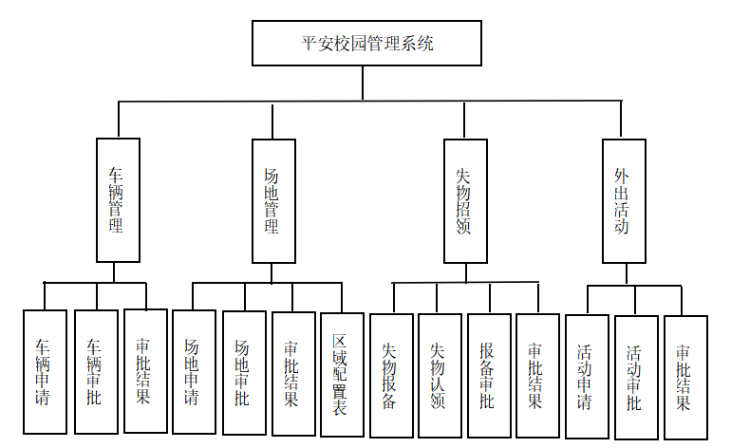

图3.1系统层次图

## 3.3 车辆管理模块设计说明

### 3.3.1 程序描述

此模块主要功能是实现校外车辆访问的时候，校内申请人提交车辆访问申请，根据申请表中访问类型字段去判断由谁来审批，审批通过之后，会生成相应的报表，管理员只需要把当天访问的人员信息打印出来，交给门卫，以便门卫对车辆放行的管理。

### 3.3.2 功能

车辆管理的申请审批查看功能

### 3.3.3 输入项

申请人联系方式、访问人、访问人联系方式、访问时间、车牌号、访问事由、访问类型、审批结果。

### 3.3.4 输出项

申请审批查看表单。

### 3.3.5 流程逻辑

车辆管理模块主要用于车辆申请审批查看功能，具体流程图见图3.2：

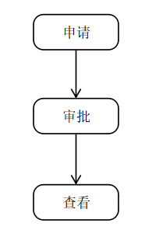

图3.2车辆管理流程图

### 3.3.6 接口

见表3.2：

表3.2车辆管理接口表

|  |  |  |
| --- | --- | --- |
| **接口类型** | **接口** | **功能** |
| sxndApproveFormController | list | 申请列表 |
| check | 审批列表 |
| result | 申请确认列表 |
| datagtid | 条件查询请求 |
| doDel | 删除申请表 |
| doBatchDel | 批量删除申请表 |
| doAdd | 添加申请表 |
| doUpdate | 更新申请表 |
| goAdd | 申请表表单跳转 |
| goUpdate | 申请表编辑表单跳转 |
| upload | 导入功能跳转 |
| exportXls | 导出申请表excel |
| exportXlsByT | 导出excel模板 |

### 3.3.7 注释设计

该模块的所有类以及方法均使用文档注释，便于理解程代码的含义。

## 3.4 场地管理模块设计说明

### 3.4.1 程序描述

学生部门需要举办活动的时候，可以在场地表中去查看哪些区域开放以及场地是否已满，可以预约开放场地的时间，如果该天场地所有时段已经被预约，可以申请其他时间，提交完成之后会自动提交到相应审批人，审批人也会收到申请通知，以便审核人快速办理。

### 3.4.2 功能

主要功能为场地管理审批查看功能。

### 3.4.3 输入项

申请人联系方式、申请人所属学院、申请人班级、班级职务、学号、申请人事由、区域名称、预计开始时间、预计结束时间、审批结果。

### 3.4.4 输出项

申请审批查看表单。

### 3.4.5 流程逻辑

场地管理主要功能为场地区域的申请审批，具体流程图见图3.3：



图3.3场地管理流程图

### 3.4.6 接口

见表3.3

表3.3场地管理接口表

|  |  |  |
| --- | --- | --- |
| sxndApproveFormAreaController | list | 场地申请列表 |
| check | 场地列表 |
| result | 场地确认列表 |
| datagtid | 条件查询请求 |
| doDel | 删除场地申请表 |
| doBatchDel | 批量删除场地申请表 |
| doAdd | 添加场地申请表 |
| doUpdate | 更新场地申请表 |
| goAdd | 场地申请表表单跳转 |
| goUpdate | 场地申请表编辑表单跳转 |
| upload | 导入功能跳转 |
| exportXls | 导出申请表excel |
| exportXlsByT | 导出excel模板 |

### 3.4.7 注释设计

该模块的所有类以及方法均使用文档注释，便于理解程代码的含义。

## 3.5 失物招领模块设计说明

### 3.5.1 程序描述

当学生发现自己丢失物品的时候，申请人填写丢失申请并提交，会根据是否加急和申请监控字段自动提交到相应的审核人，审核人通过之后，默认完成该申请，申请人可以在失物认领前台数据表中查看有无自己丢失的物品，方便认领。

### 3.5.2 功能

主要功能为失物招领的申请审批查看功能。

### 3.5.3 输入项

申请人所属学院、申请人手机号、申请人学号、申请人班级、丢失时间、丢失种类、丢失物品信息描述、是否加急、是否申请监控、认领时间、认领人姓名、认领人班级、是否认领。

### 3.5.4 输出项

申请审批查看表单。

### 3.5.5 流程逻辑

失物招领主要功能为失物和领取失物的申请审批，具体流程图见图[9]3.4：



图3.4失物招领流程图

### 3.5.6 接口

见表3.4[10]

表3.4 接口

|  |  |  |
| --- | --- | --- |
| sxndApproveFormGoodsController | list | 失物申请列表 |
| check | 失物列表 |
| result | 失物确认列表 |
| datagtid | 条件查询请求 |
| doDel | 删除失物申请表 |
| doBatchDel | 批量删除失物申请表 |
| doAdd | 添加失物申请表 |
| doUpdate | 更新失物申请表 |
| goAdd | 失物申请表表单跳转 |
| goUpdate | 失物申请表编辑表单跳转 |
| upload | 导入功能跳转 |
| exportXls | 导出申请表excel |
| exportXlsByT | 导出excel模板 |

### 3.5.7 注释设计

该模块的所有类以及方法均使用文档注释，便于理解程代码的含义。

## 3.6 外出活动模块设计说明

### 3.6.1 程序描述

当学生会需要去组织户外的一些活动，比如学院的实习场地参观，敬老院献爱心活动等，需要去提交申请，以便学校知道学生的动态，方便管理，提交完成之后会有消息推送到相应的审批人，学生查看自己的申请是否通过，再进行相应的外出活动。

### 3.6.2 功能

主要功能为外出活动的申请审批查看功能。

### 3.6.3 输入项

是否教师带队、带队教师姓名、带队教师电话、学生领队姓名、学生领队电话、活动名称、总人数、活动开始时间、活动天数、是否院校领导批准、是否购买保险、活动详情。

### 3.6.4 输出项

申请审批查看表单。

### 3.6.5 流程逻辑

外出活动主要功能为外出活动的申请审批，具体流程图见图3.5：



图3.5外出活动流程图

### 3.6.6 接口

见表3.5

表3.5 接口

|  |  |  |
| --- | --- | --- |
| sxndStudentapprovalController | list | 学生外出列表 |
| check | 学生外出申请列表 |
| resultcheck | 学生外出审批列表 |
| datagtid | 条件查询请求 |
| doDel | 删除学生外出 |
| doBatchDel | 批量删除学生外出 |
| doAdd | 添加学生外出 |
| doUpdate | 更新学生外出 |
| goAdd | 学生外出新增页面跳转 |
| goUpdate | 学生外出编辑页面跳转 |
| upload | 导入功能跳转 |
| exportXls | 导出申请表excel |
| exportXlsByT | 导出excel模板 |

### 3.6.7 注释设计

该模块的所有类以及方法均使用文档注释，便于理解程代码的含义[11]。

## 3.7界面设计

### 3.7.1登录和注册

该系统将通过jeecg[12]平台搭建，本科平安校园管理系统V1.0快捷方式，运行进入本系统登录界面，用户输入正确的用户名、密码后，点击登录按钮，通过用户名和密码匹配数据库中不同的用户群直接跳转到相对应的界面。如下图3.6：

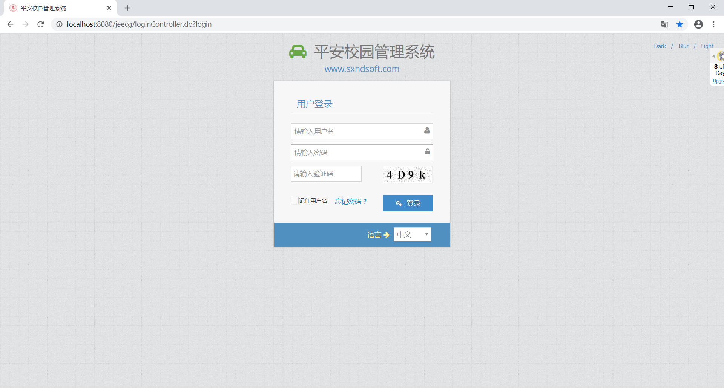

图3.6 登录和注册

登录用户

用户通过用户名和密码匹配到数据库中员人员表，将会跳转到用户首页，可以查看用户的代办任务、可发起的申请，已处理的任务等。同时可以在线聊天，每一条代办都会收到消息提示[13]。如下图3.7：

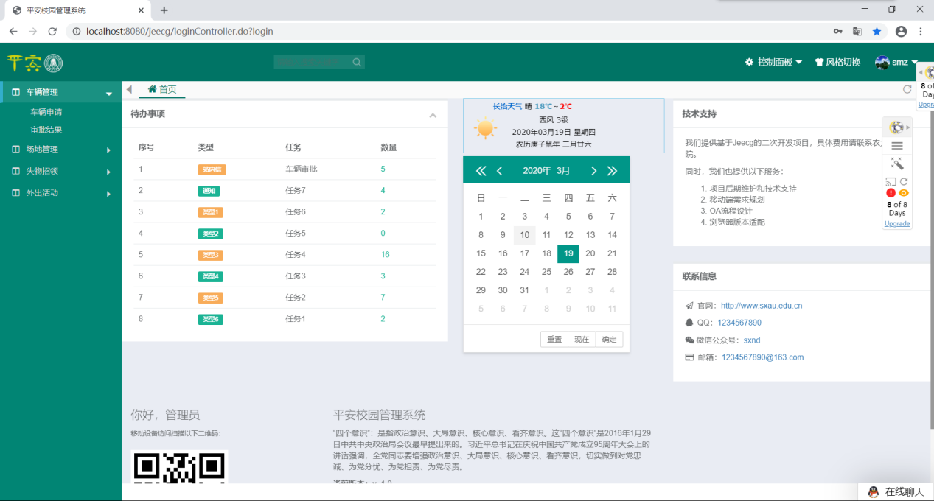

图3.7 登录用户

### 3.7.2车辆管理

车辆申请：当用户进入自己的首页，点击车辆管理申请，继续点击车辆管理模块下的车辆申请。如下图3.8：

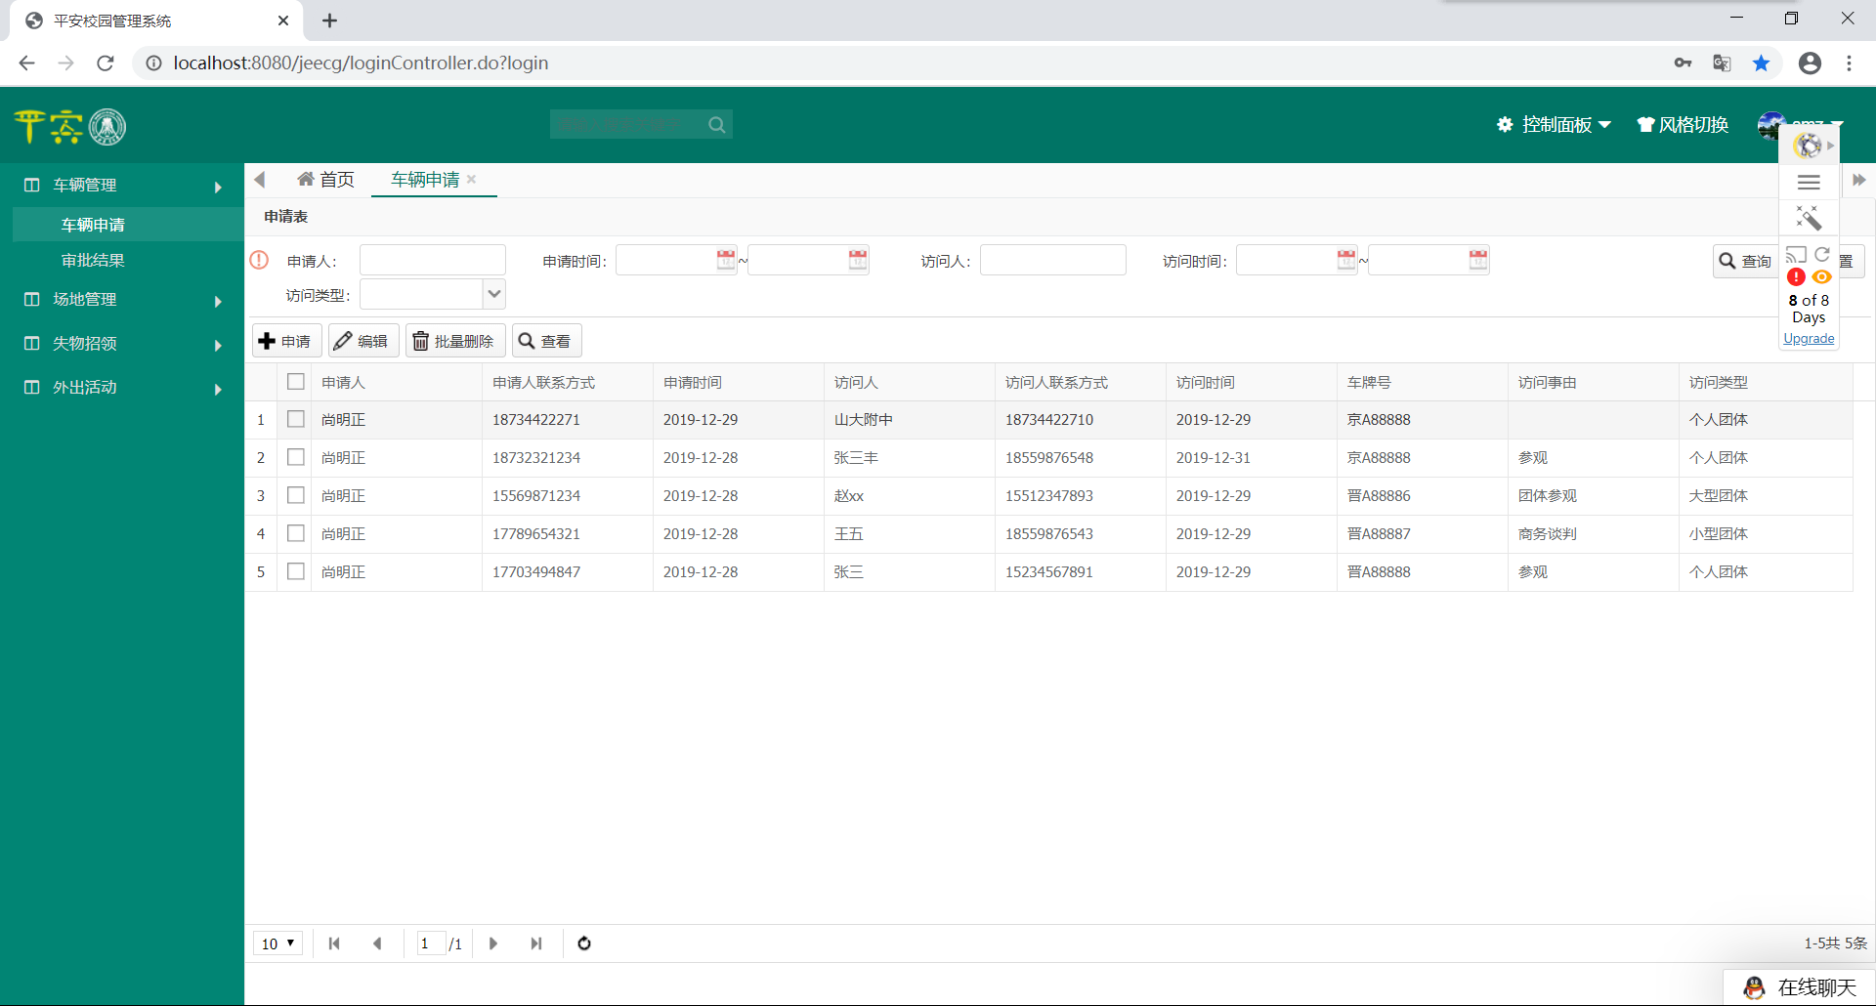

图3.8 车辆申请

编辑车辆申请：当点进去车辆管理下的车辆申请，点击申请，弹出申请页面，填写信息，即可提交申请，防止他人使用申请人的账号，一些字段自动带出并且不可编辑，车牌号设置了正则表达式，包括必填字段，如果没按要求填写，则会无法完成申请。如下图3.9、图3.10：

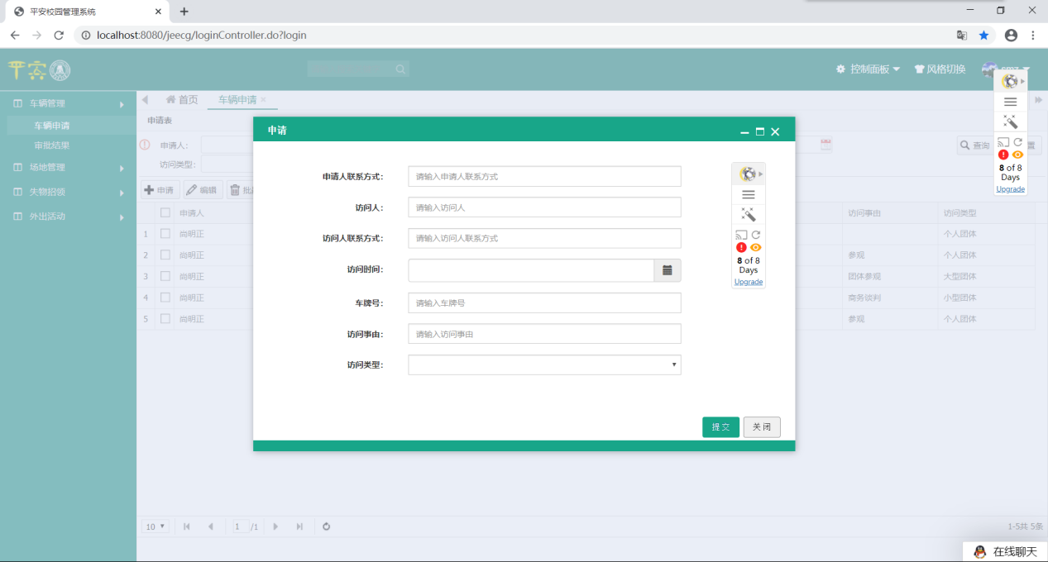

图3.9 编辑车辆申请

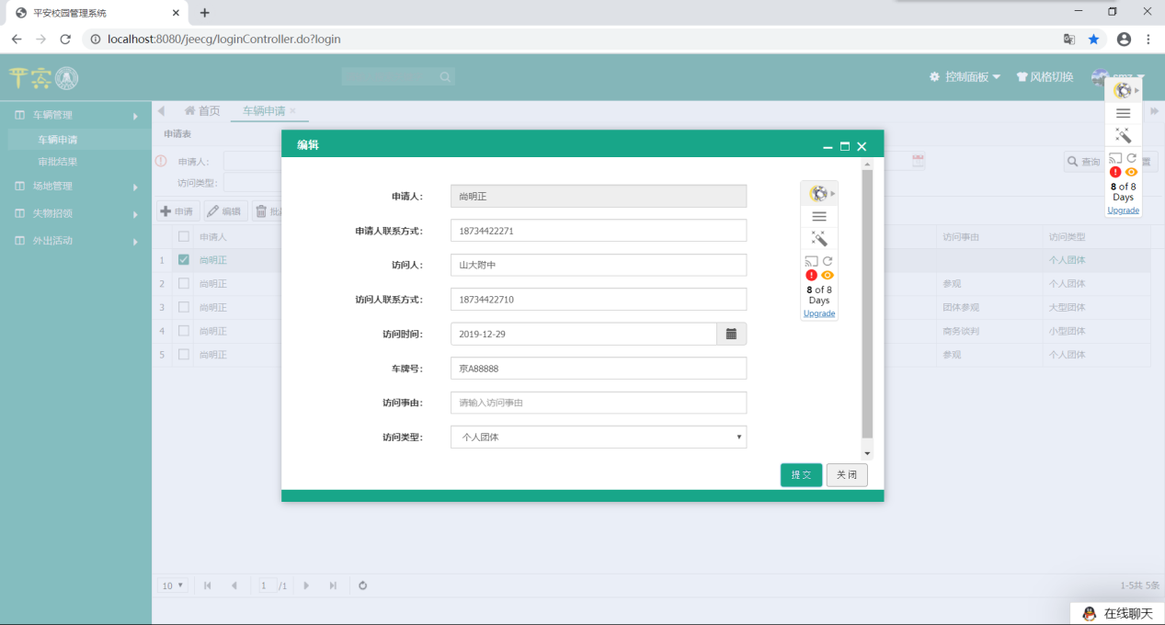

图3.10 编辑车辆申请

车辆申请审批过程：当申请成功发送以后，会发给相应的审批人，审批人会收到消息提示，审批人在权限表中有配置，审批人在车辆管理模块下车辆审批中会看到所有提交的车辆申请，点击审批弹出审批框，在审批下拉中可以选择通过与不通过，点提交完成审批。如下图3.11、图3.12：

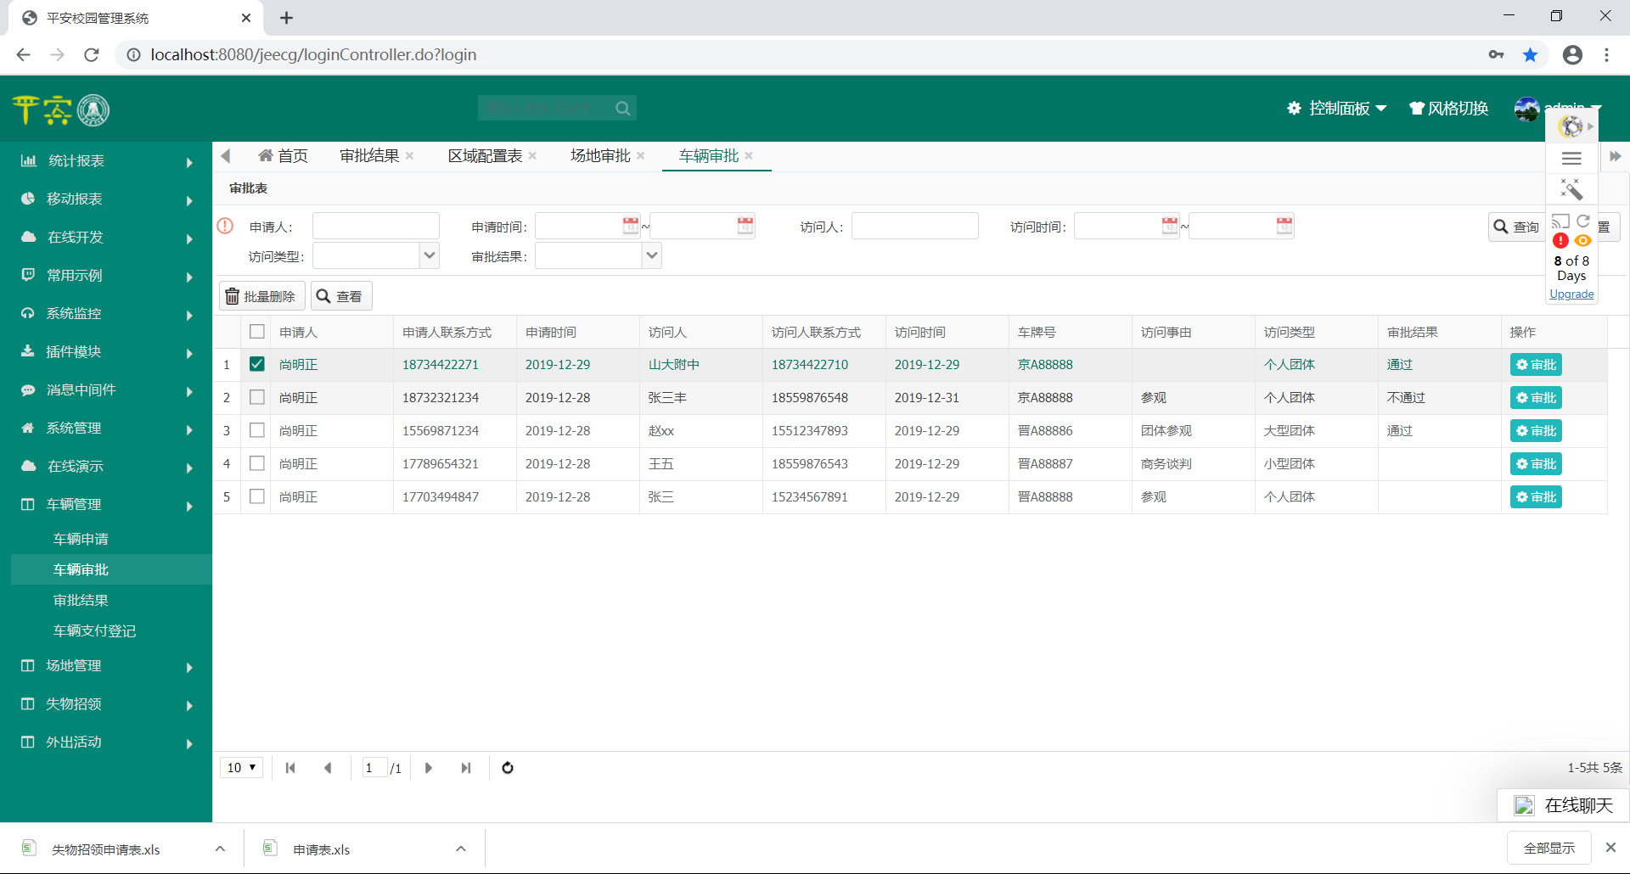

图3.11车辆申请审批过程

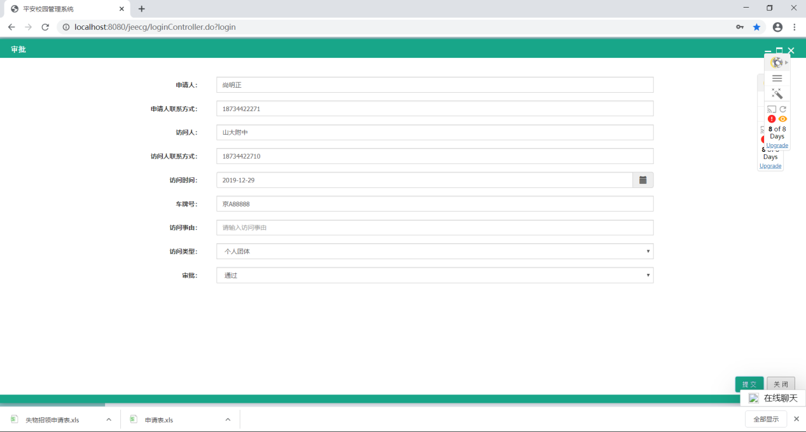

图3.12 车辆申请审批过程

车辆申请审批结果：审核人提交审批结果之后，在审批结果表中可以看到该申请是否通过。如下图3.13：

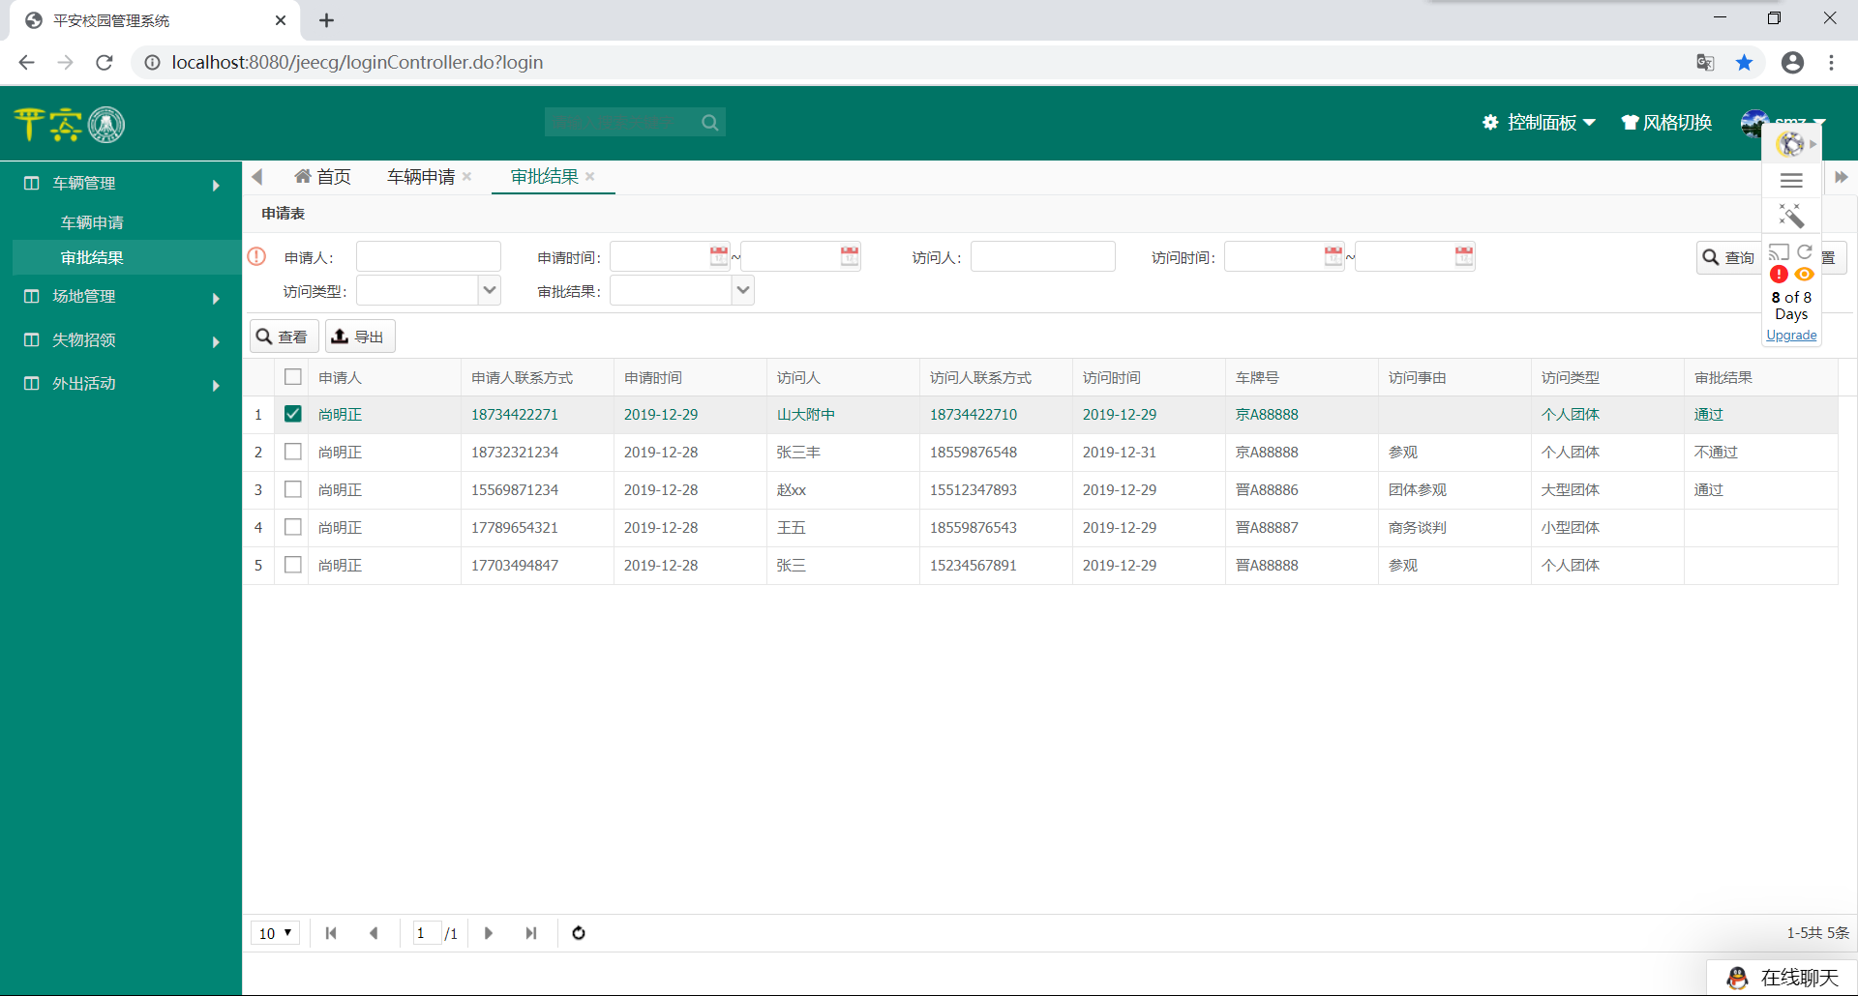

图3.13 车辆申请审批结果

车辆申请审批结果导出：在审批结果中点击导出按钮，即可完成审批结果导出，格式为excel，该表用来校保安处判断车辆出进。如下图3.14：

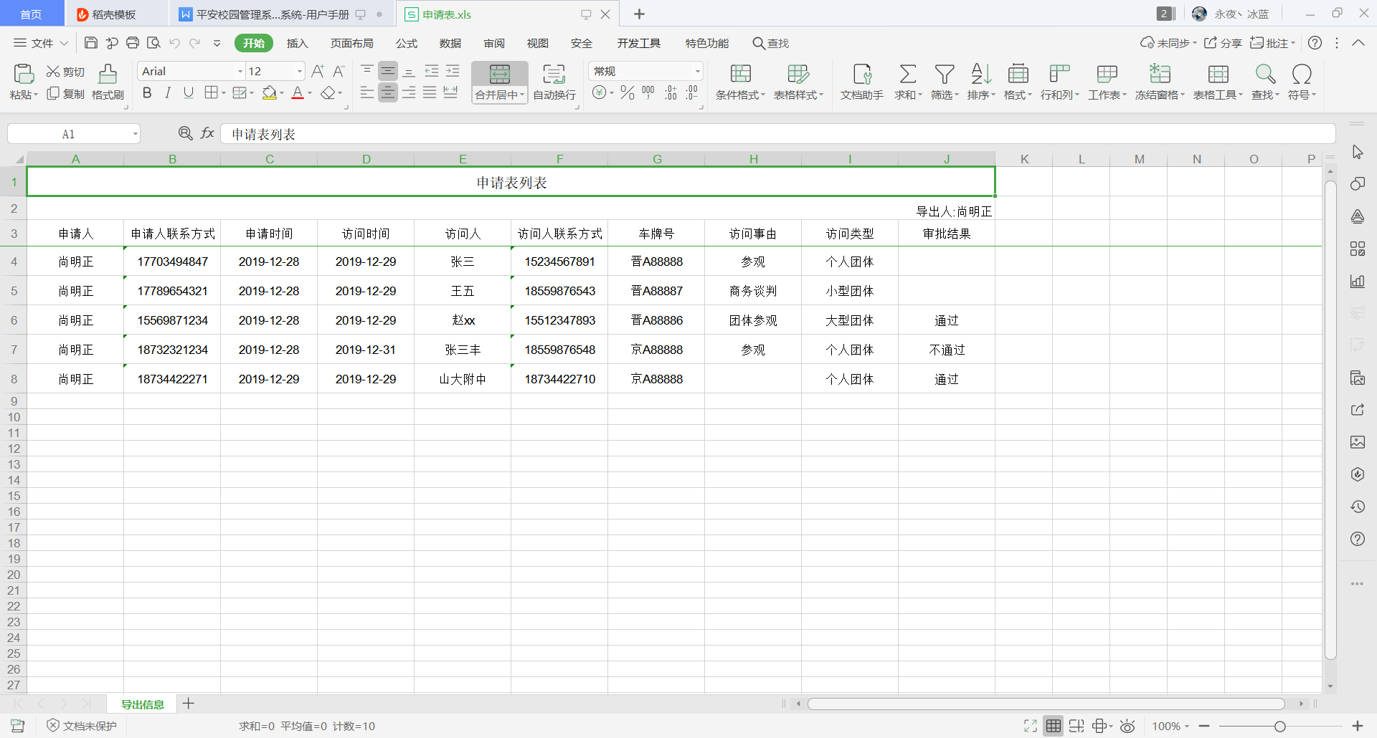

图3.14 车辆申请审批结果导出

### 3.7.3场地管理

场地申请：当用户进入自己的首页，点击场地管理，继续点击场地管理模块下的场地申请。如下图3.15：

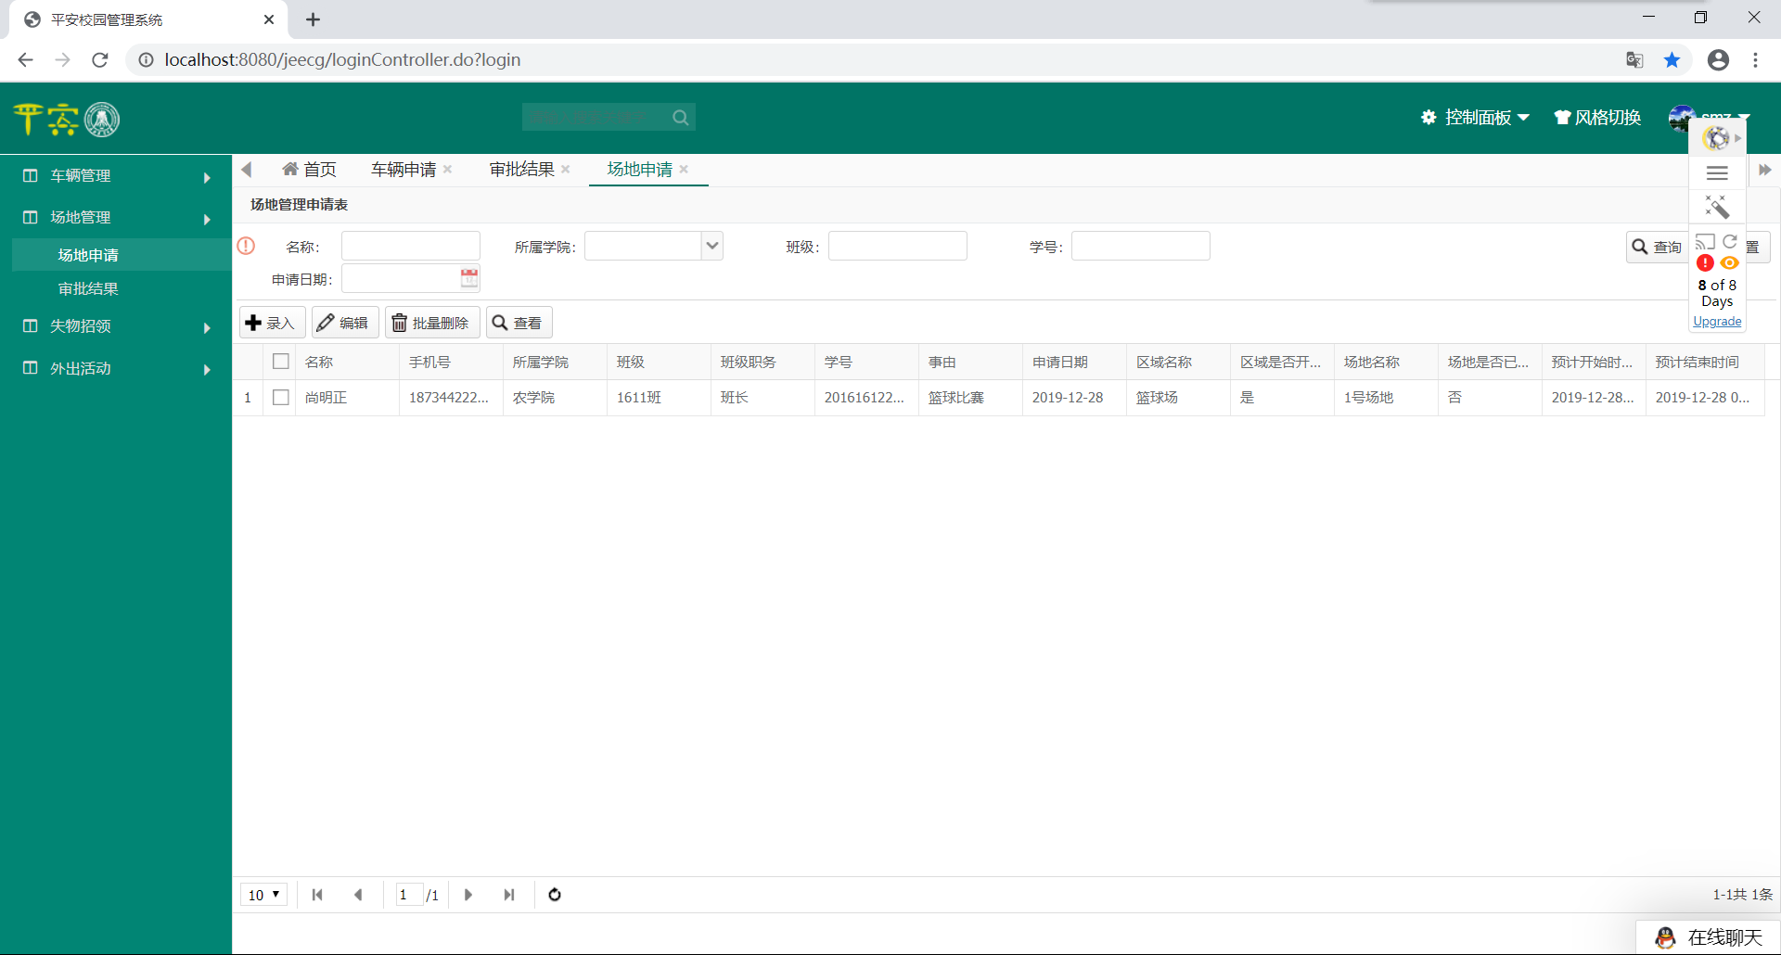

图3.15 场地申请

编辑场地申请：当点进去场地管理下的车辆申请，点击录入请，弹出申请页面，填写信息，即可提交申请，防止他人使用申请人的账号，一些字段自动带出并且不可编辑，在场地申请中由于区域分为很多区域，每个区域中又分为很多场地，每个区域和场地都有开放时间和关闭时间，为了方便用户使用在区域名称，区域是否开放，场地名称，场地是否占用这4个字段设置了查询，选择要选择的场地，即可完成回填。包括必填字段，如果没按要求填写，则会无法完成申请。如下图3.16~图7.18：

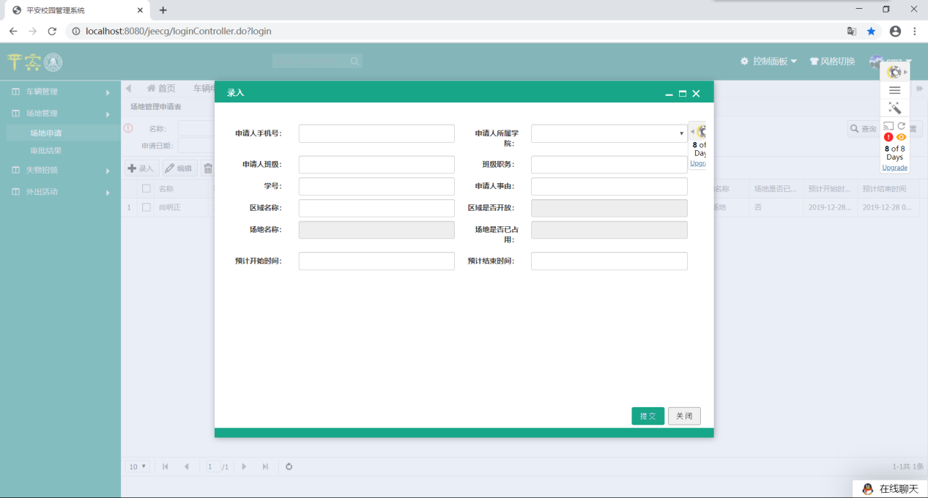

图3.16 编辑场地申请

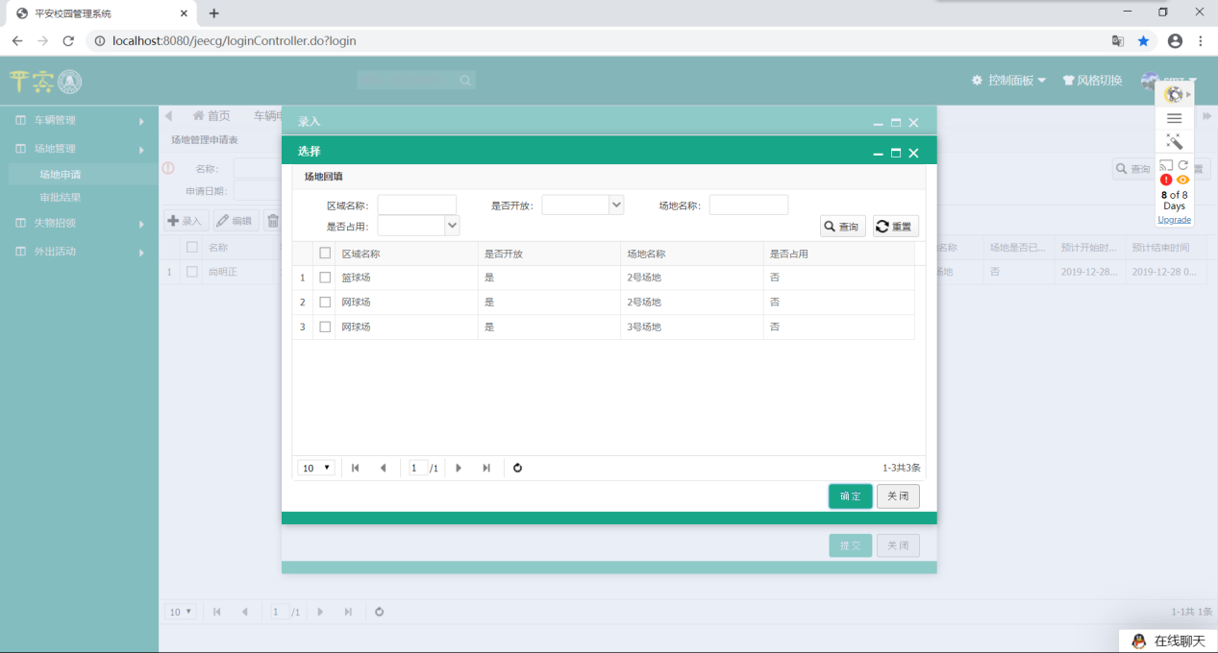

图3.17 编辑场地申请

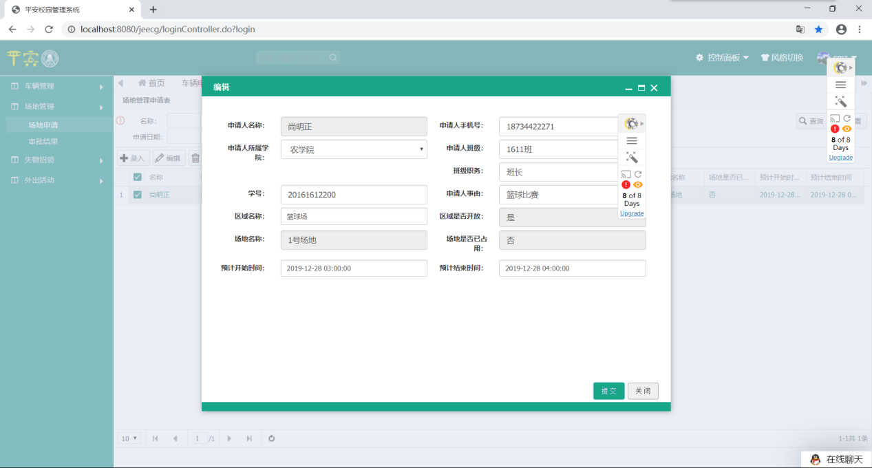

图3.18 编辑场地申请

场地申请审批过程：当申请成功发送以后，会发给相应的审批人，审批人会收到消息提示，审批人在权限表中有配置，审批人在场地管理模块下场地审批中会看到所有提交的场地申请，点击审批弹出审批框，在审批下拉中可以选择通过与不通过，点提交完成审批。如下图3.19、图3.20：

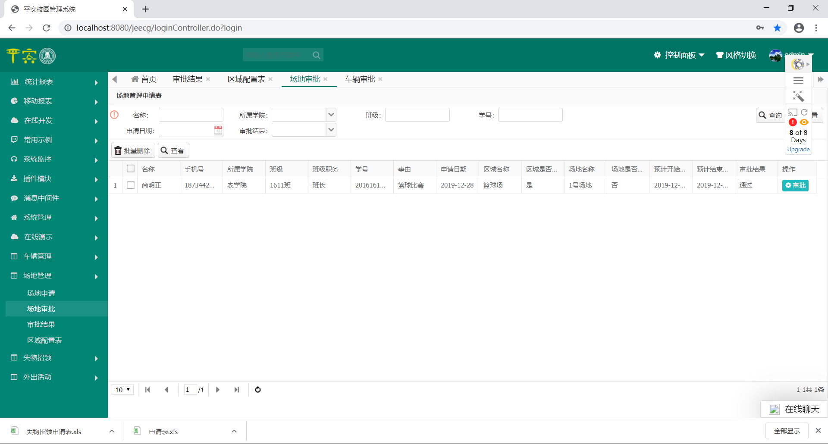

图3.19 场地申请审批过程

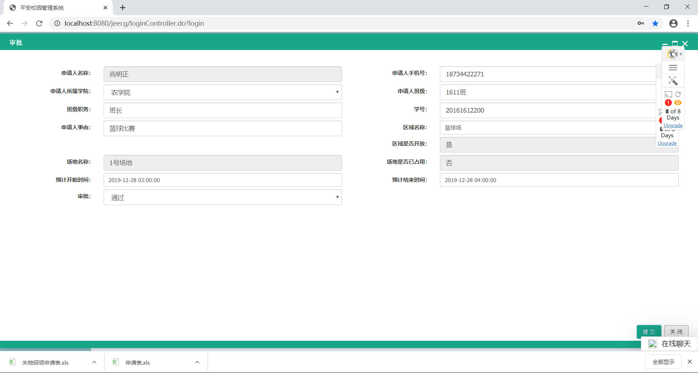

图3.20 场地申请审批过程

场地申请审批结果：审核人提交审批结果之后，在审批结果表中可以看到该申请是否通过。如下图3.21：

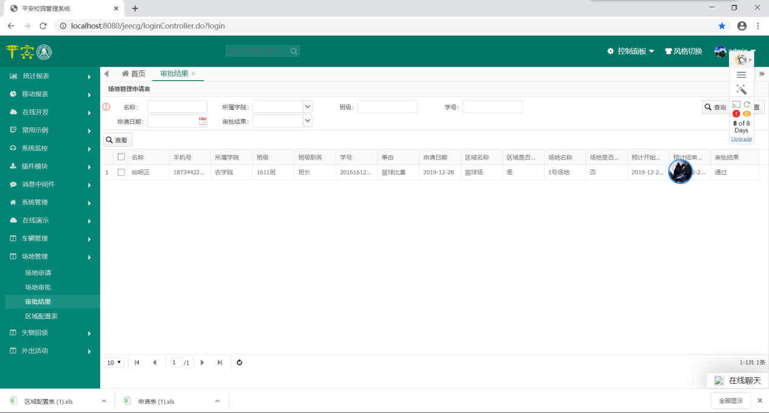

图3.21 场地申请审批结果

场地申请区域配置表：只有当场地开放之后，用户才可以提交申请，因此专门给相应的执行人给了开放权限。负责人点击场地管理下的区域配置表进入界面，点击录入，录入界面中，可以选择要开放的区域和场地，点击增加和删除即可添加和删除场地是否占用状态。对已经开放的区域和场地可以进行编辑，点击编辑按钮，调整要改变的信息。也可以查看当前开放的区域的信息，点击查看就可以看到当前开放区域的信息。如下图7.17、图3.22~图3.25：

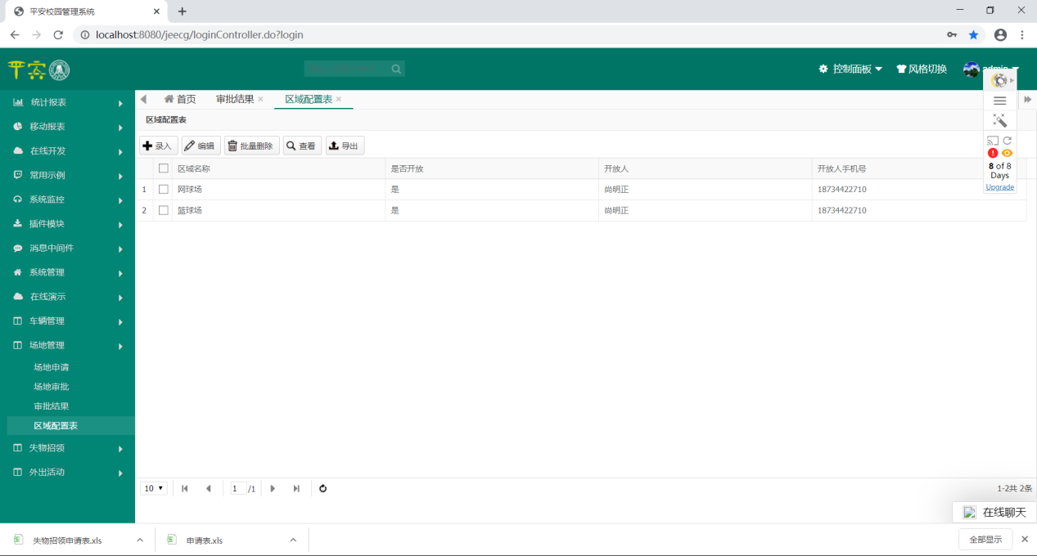

图3.22 场地申请区域配置表

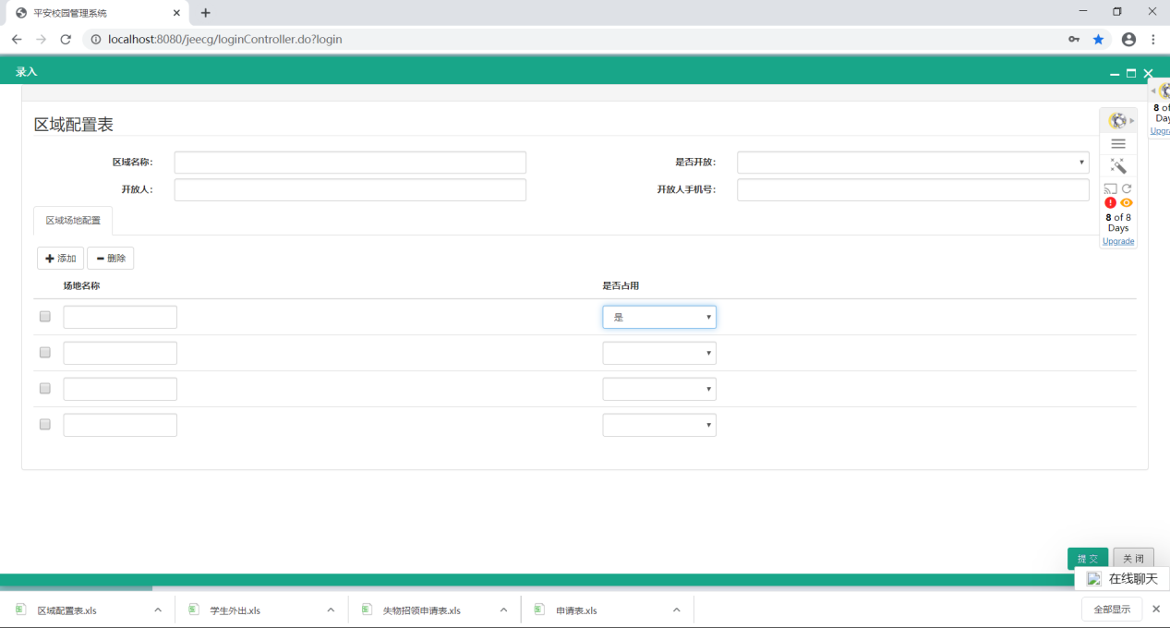

图3.23 场地申请区域配置表

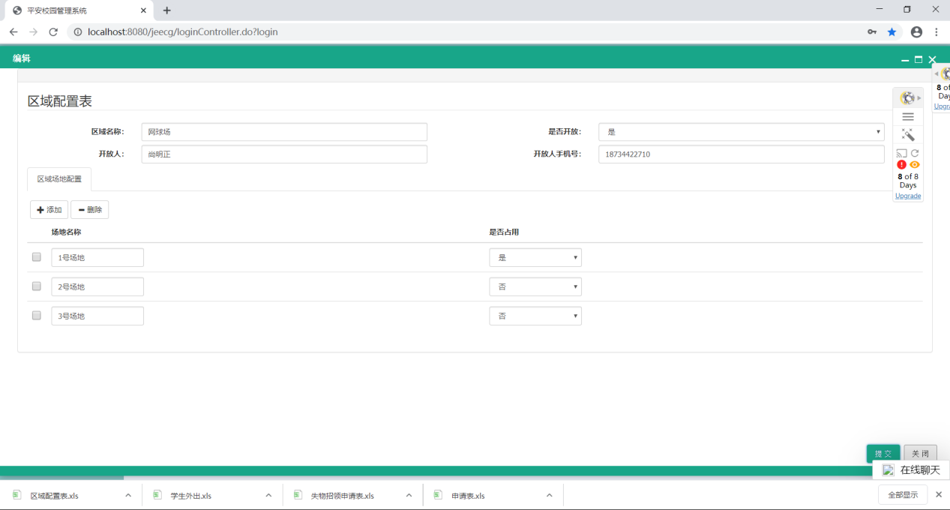

图3.24 场地申请区域配置表

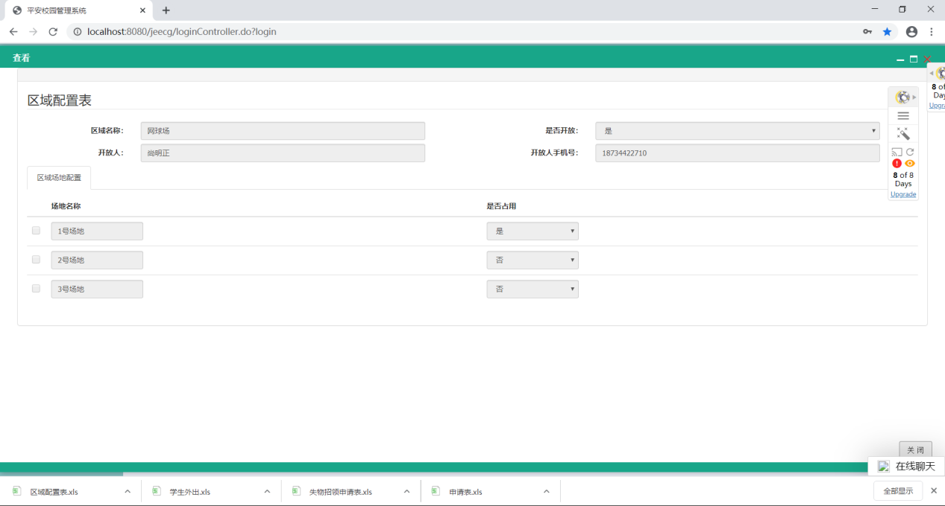

图3.25 场地申请区域配置表

场地申请区域配置表导出：在区域配置表中点击导出按钮，即可完成当前开放区域的信息导出，格式为excel，该表用来用户了解最新区域开放状态，有无自己需要的场地。如下图3.26：

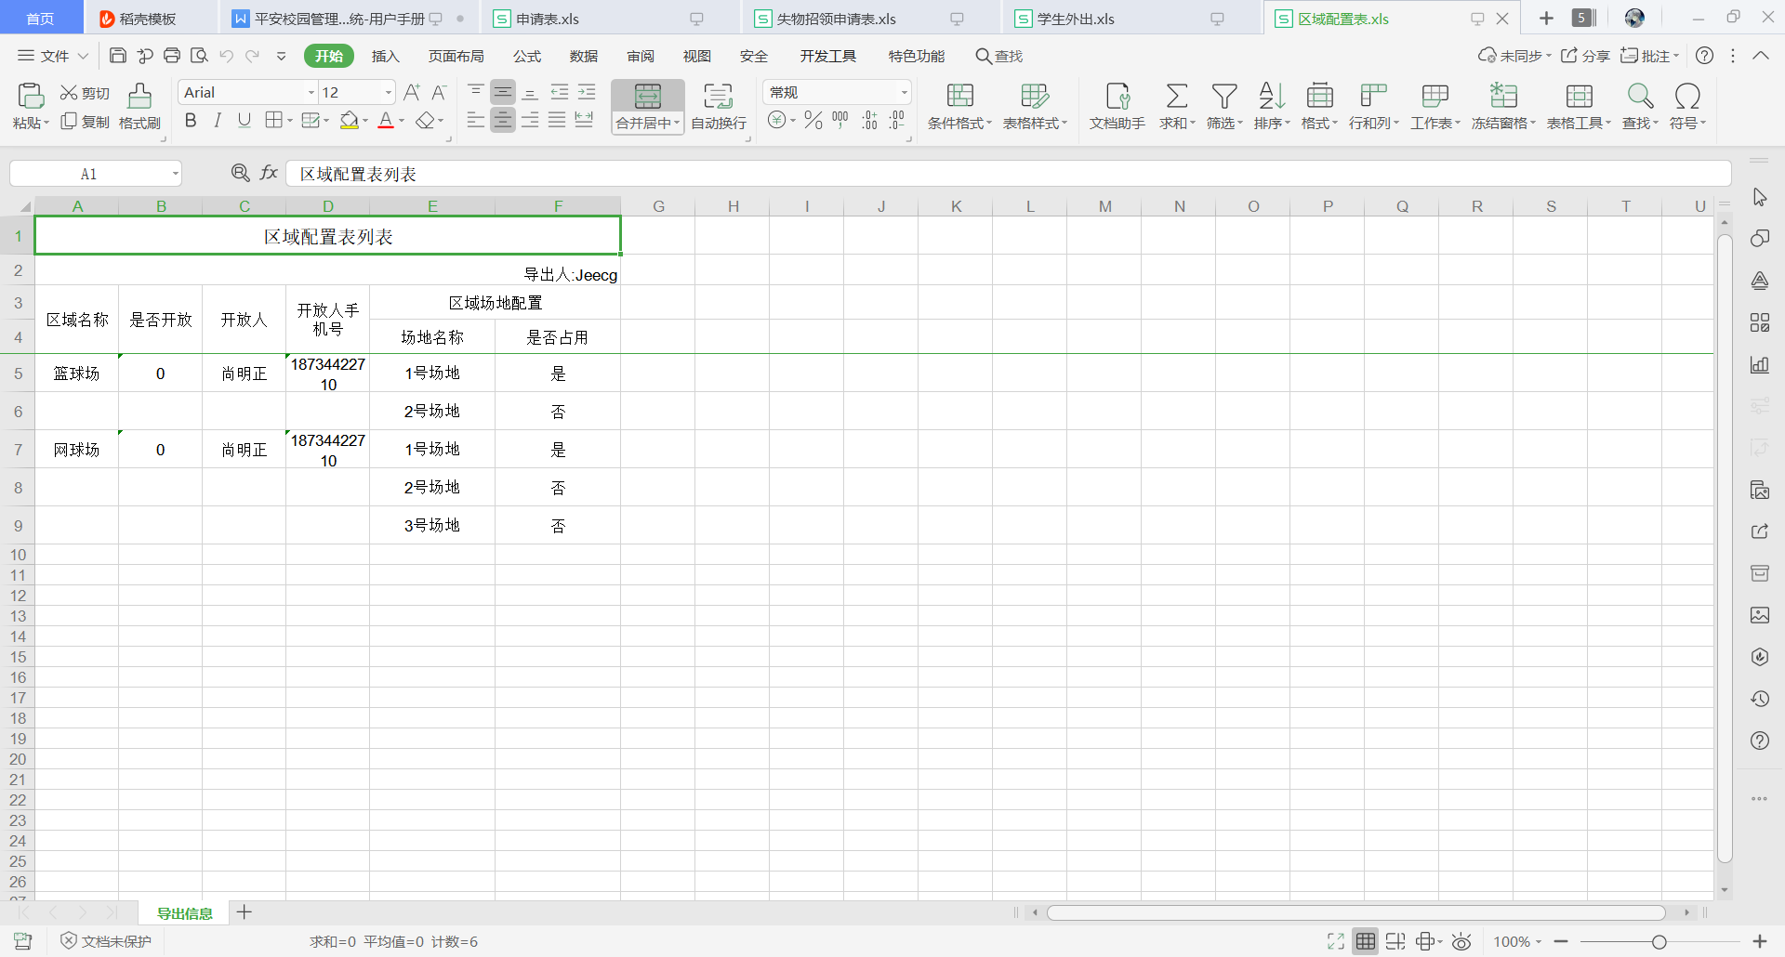

图3.26 场地申请区域配置表导出

### 3.7.4失物招领

失物报备：当用户进入自己的首页，点击失物招领，继续点击失物招领模块下的失物报备。如下图3.27：

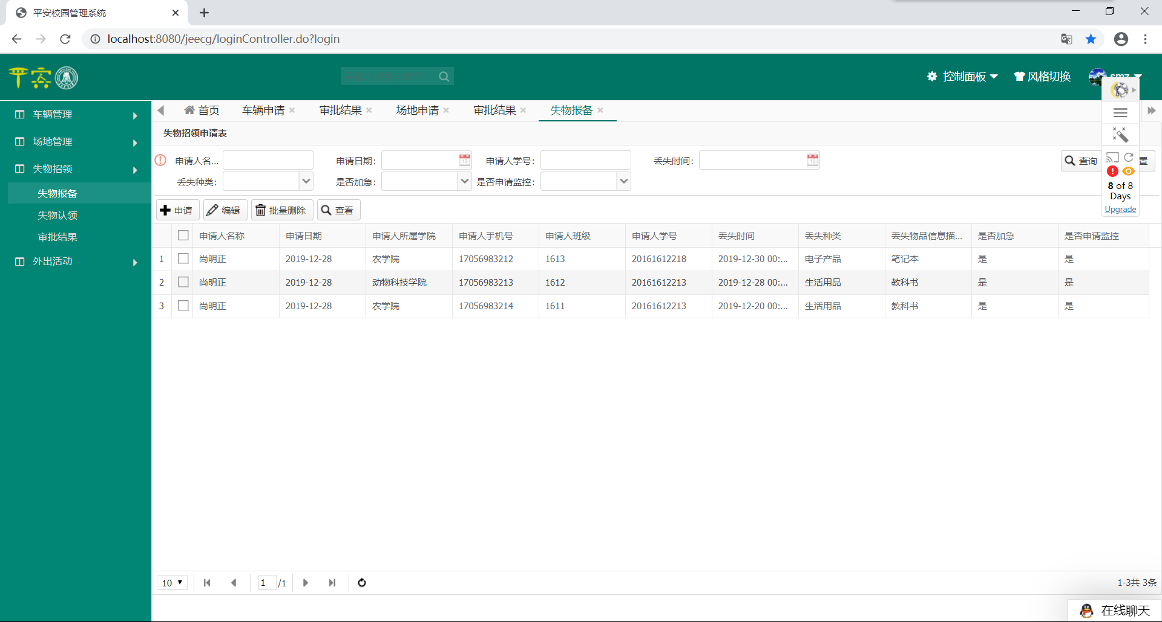

图3.27 失物报备

编辑失物报备：当点进去失物招领下的失物报备，点击申请按钮，弹出申请页面，填写信息，即可提交申请，防止他人使用申请人的账号，一些字段自动带出并且不可编辑。特别注意的根据丢失物品的程度报备人可以选择是否加急和申请监控，该申请会发到不同的审批人，如果没按要求填写，则会无法完成申请。如下图3.28~图3.30：

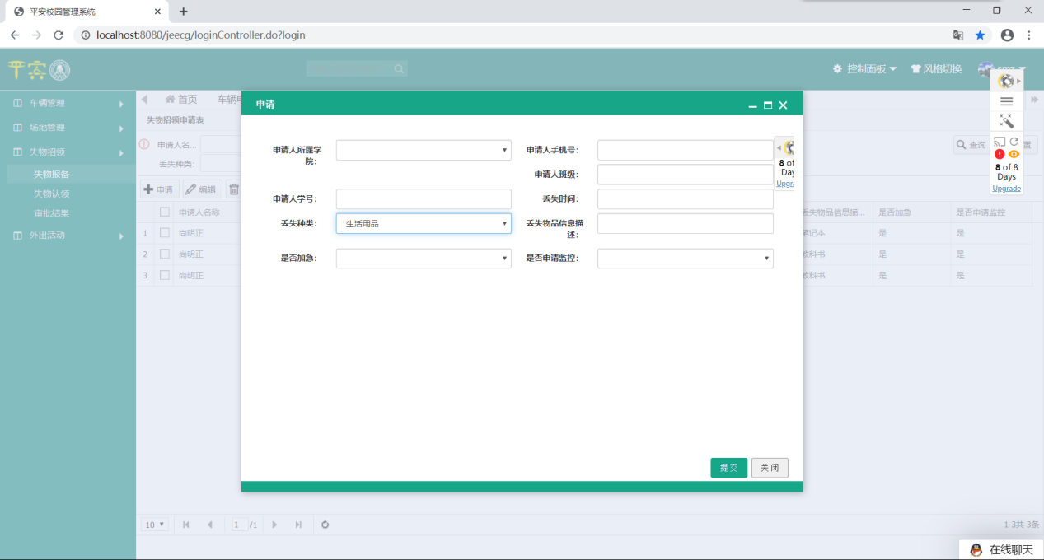

图3.28 编辑失物报备

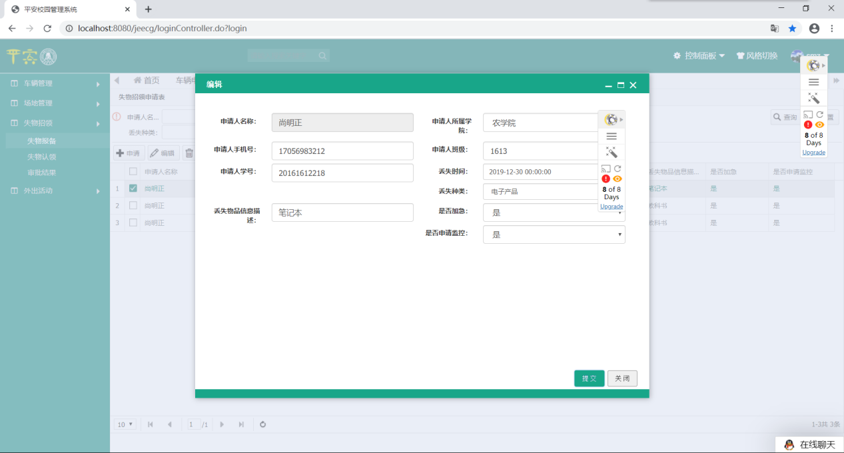

图3.29 编辑失物报备

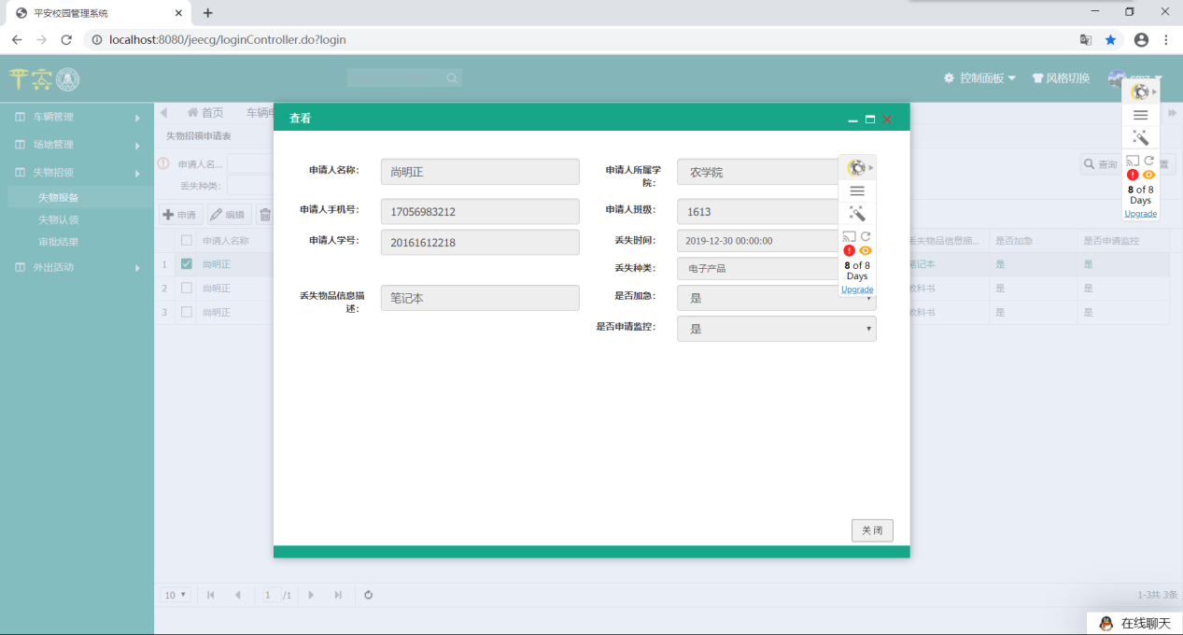

图3.30 编辑失物报备

失物认领：作为校园保卫处的人员来说，如何让学校知道哪些物品是丢失的并且是否认领状态，相关校负责人点击失物认领下边的失物认领，可以点击编辑对当前需要修改的失物状态进行编辑，实时更新。也可以对找到的失物进行信息录入，方便用户寻找是不是有自己丢失的物品。点击查看可以对已经上传的失物信息进行查看，确保信息无误。从安全角度来说，不是任何一个人都有领走失物的权利，我们有两种方式去辨别，第一领走失物的人必须是提交过申请的人，第二对于领走失物的人做了信息登记，同失物认领一起展示，方便自己的物品被错误领走后联系对方。如下图3.31~3.34：

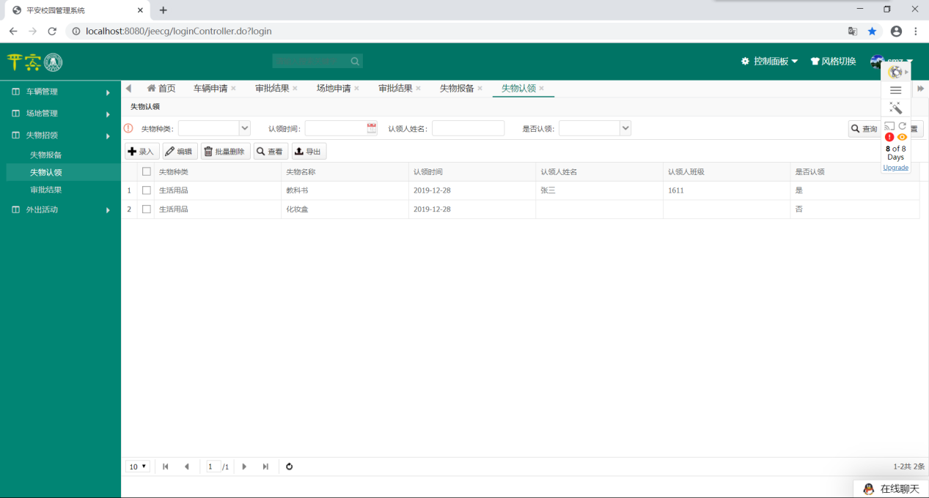

图3.31 失物认领

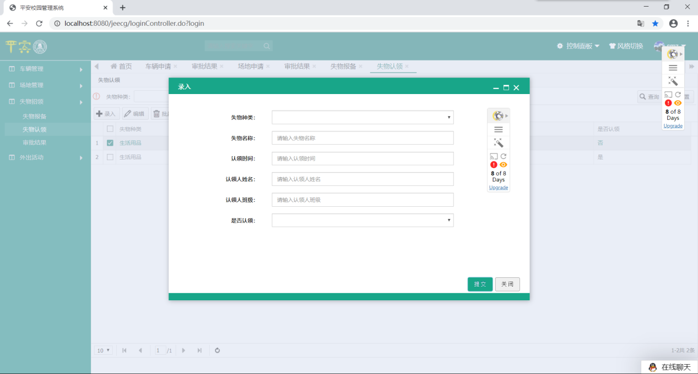

图3.32 失物认领

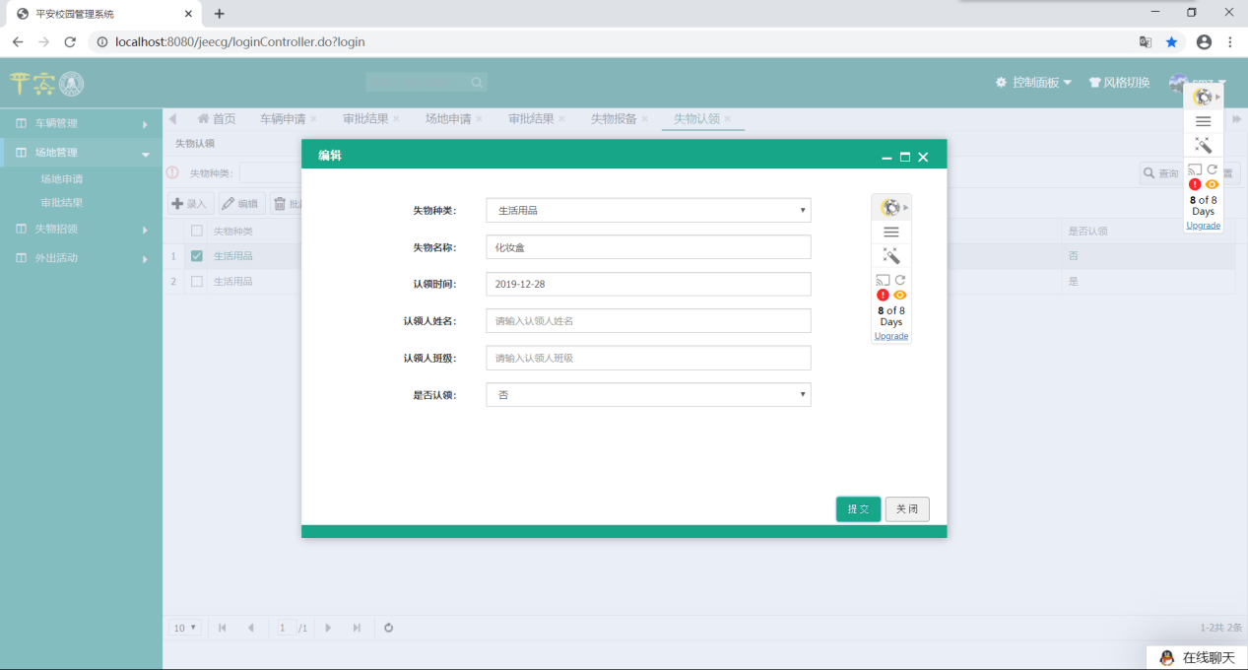

图3.33 失物认领

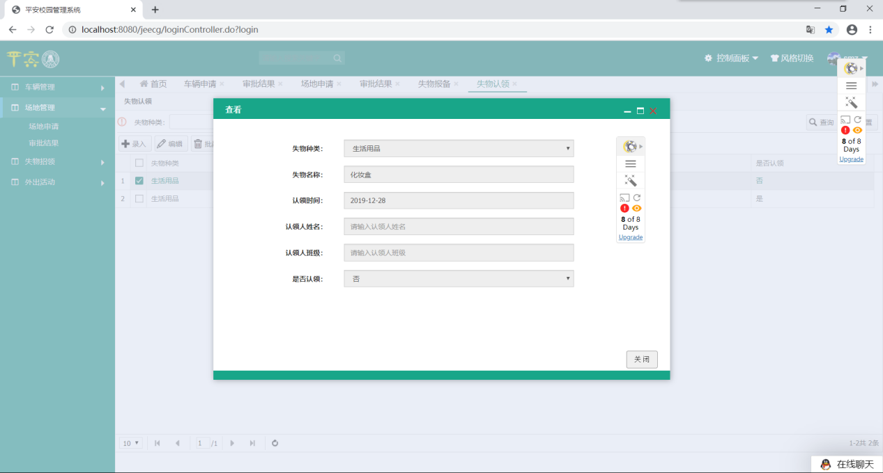

图3.34 失物认领

失物报备审批过程：当申请成功发送以后，会发给相应的审批人，审批人会收到消息提示，审批人在权限表中有配置，审批人在失物认领下报备审批中会看到所有提交的失物报备申请，点击审批弹出审批框，在审批下拉中可以选择通过与不通过，点提交完成审批。如下图3.35、3.36：

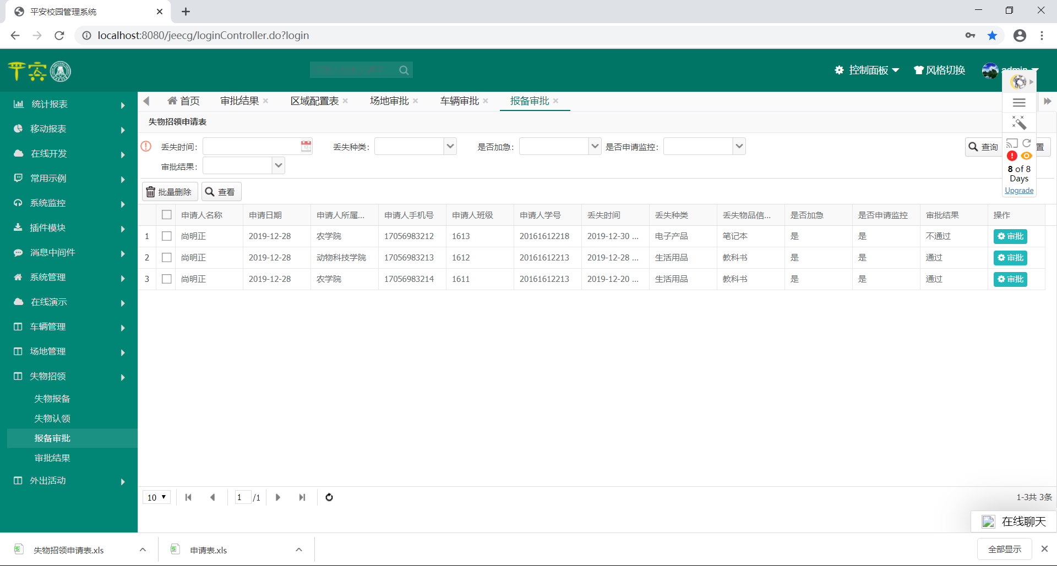

图3.35 失物报备审批过程

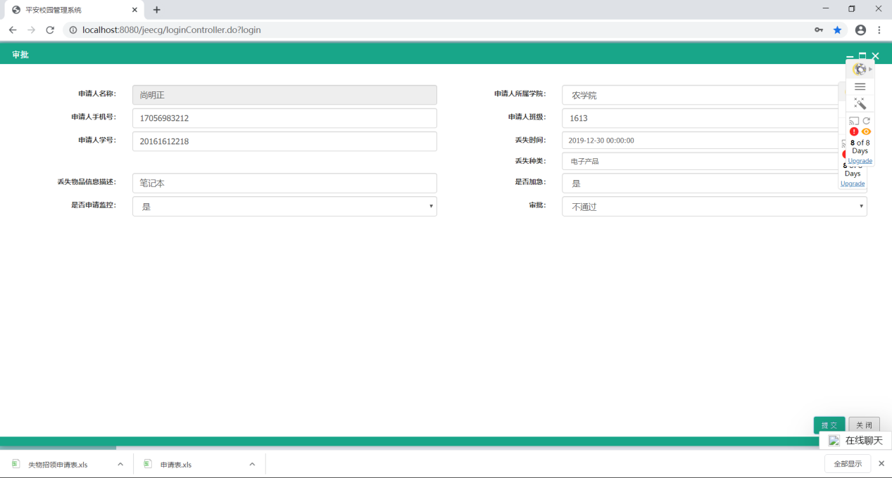

图3.36 失物报备审批过程

失物招领审批结果：审核人提交审批结果之后，在审批结果表中可以看到该申请是否通过。如下图3.37、3.38：

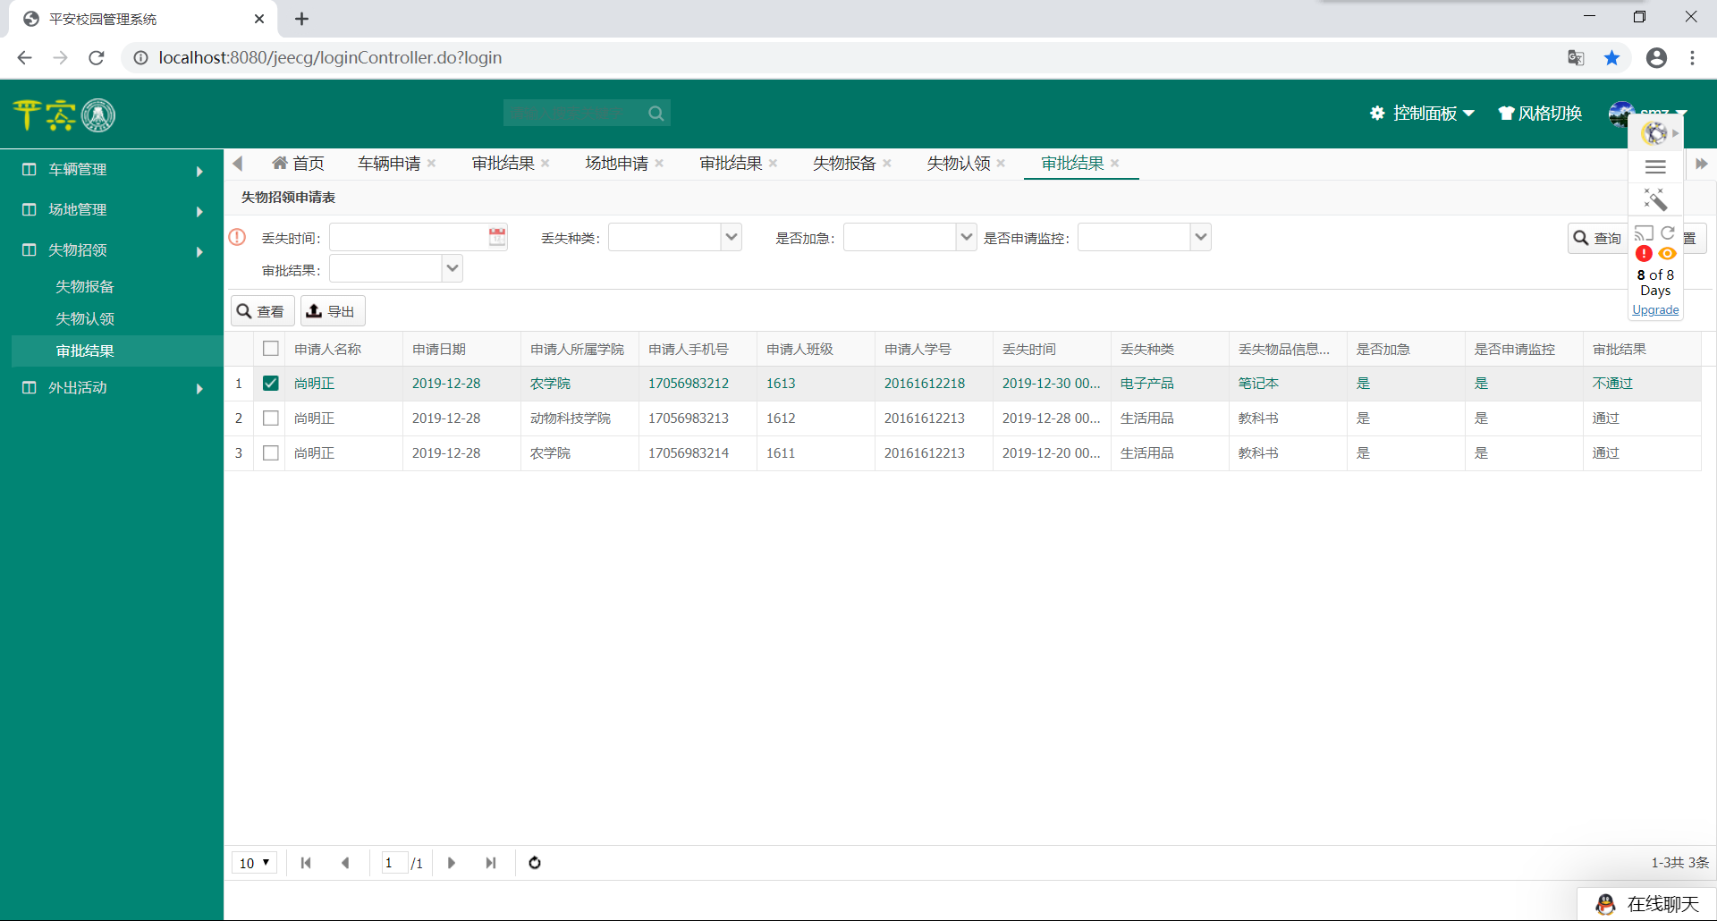

图3.37 失物招领审批结果

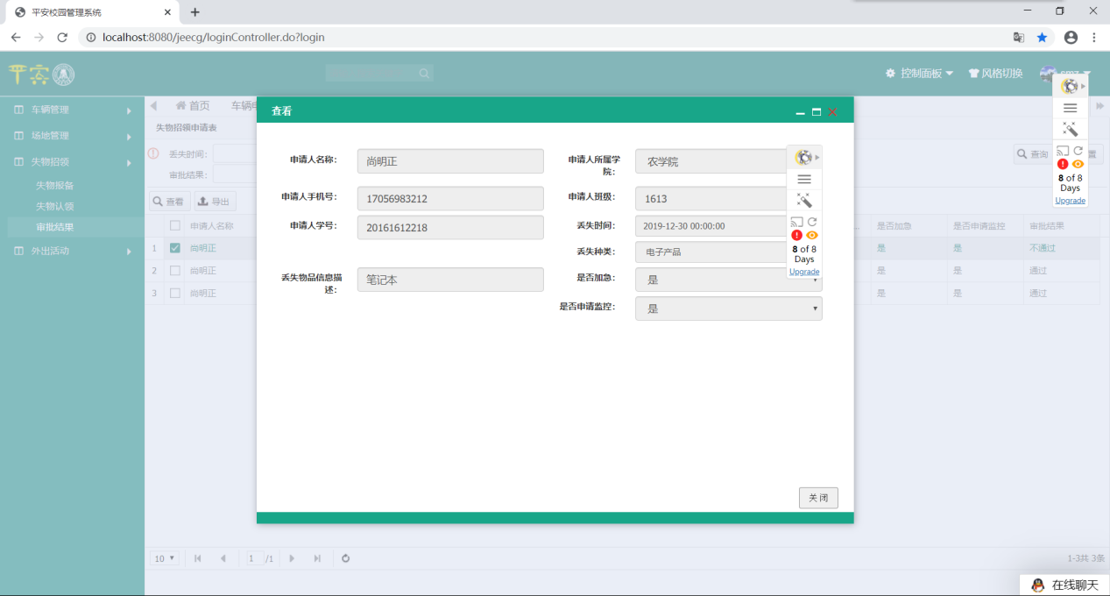

图3.38 失物招领审批结果

失物招领申请表审批结果导出：在审批结果中点击导出按钮，即可完成审批结果导出，格式为excel，该表用来校保安处知道哪些是丢失的失物，认领时候方便管理。如下图3.39：

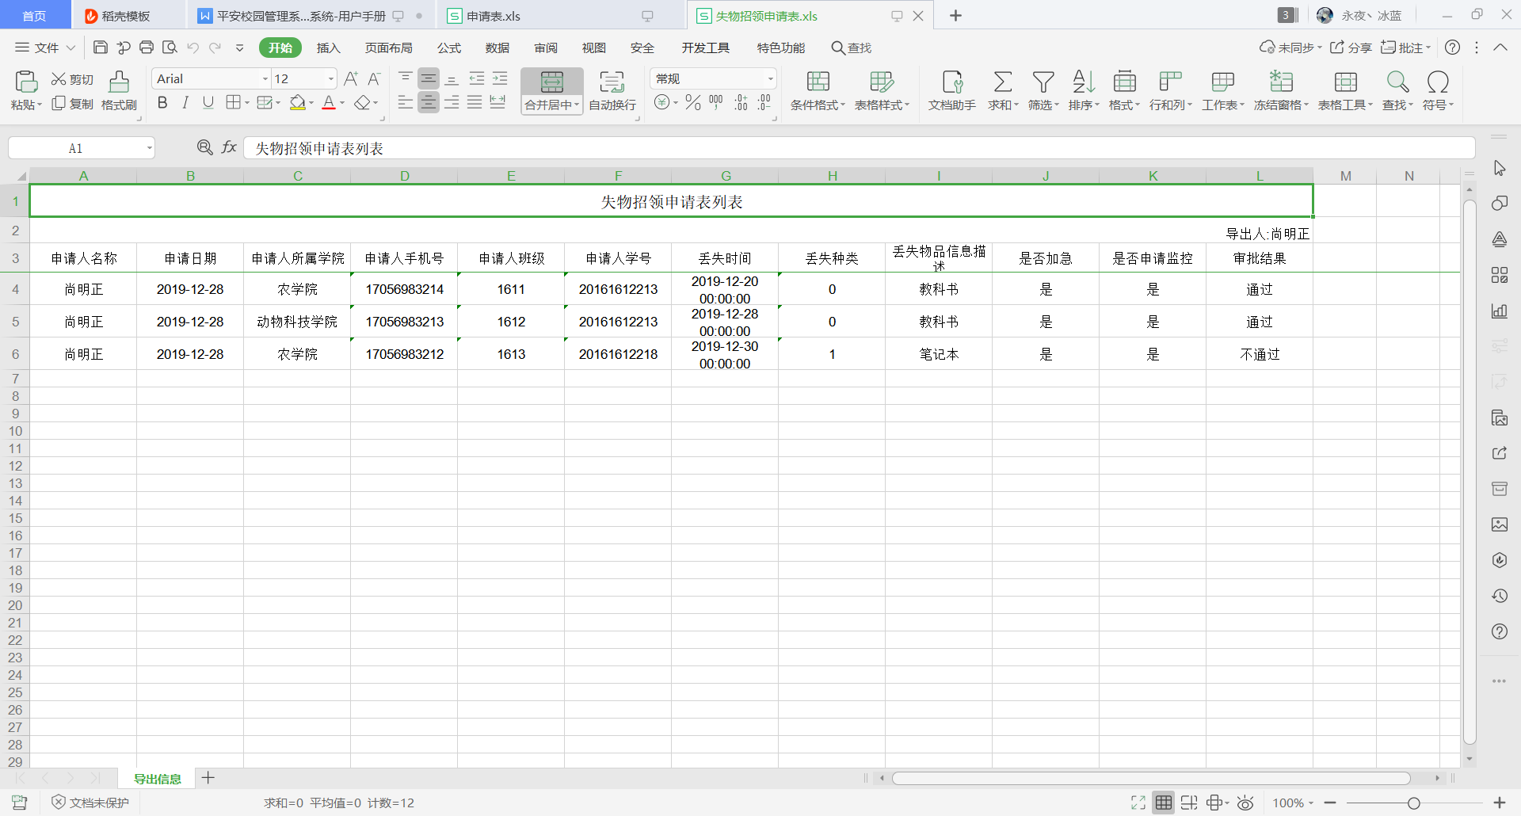

图3.39 失物招领申请表审批结果导出

### 3.7.5外出活动

外出活动申请：当用户进入自己的首页，点击外出活动，继续点击外出活动模块下的活动申请。如下图3.40：

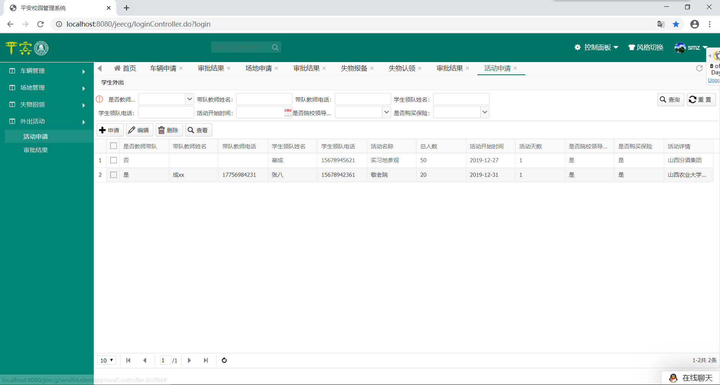

图3.40 外出活动申请

编辑活动申请：当点进去外出活动下的活动申请，点击申请按钮，弹出申请页面，填写信息，即可提交申请，防止他人使用申请人的账号，一些字段自动带出并且不可编辑。特别注意的根据人数和天数的不同程度，该申请会发到不同的审批人，如果没按要求填写，则会无法完成申请。用户也可以查看自己编写的信息是不是正确的点击查看按钮进行查看和点击编辑按钮编辑。如下图3.41、3.42、3.43：

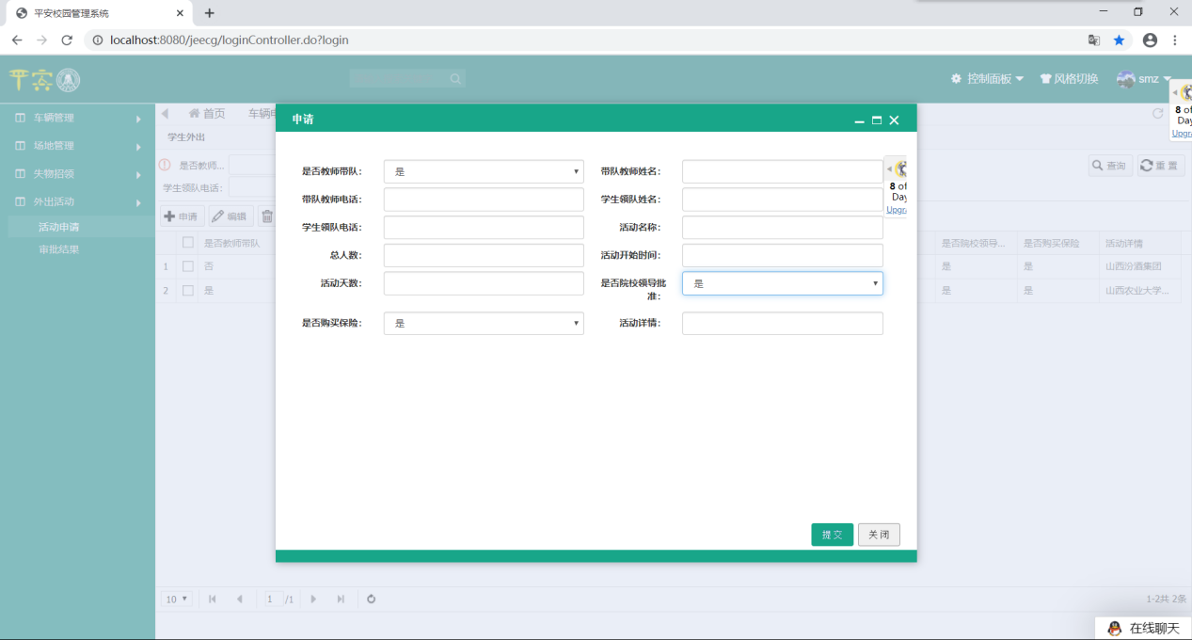

图3.41 编辑活动申请

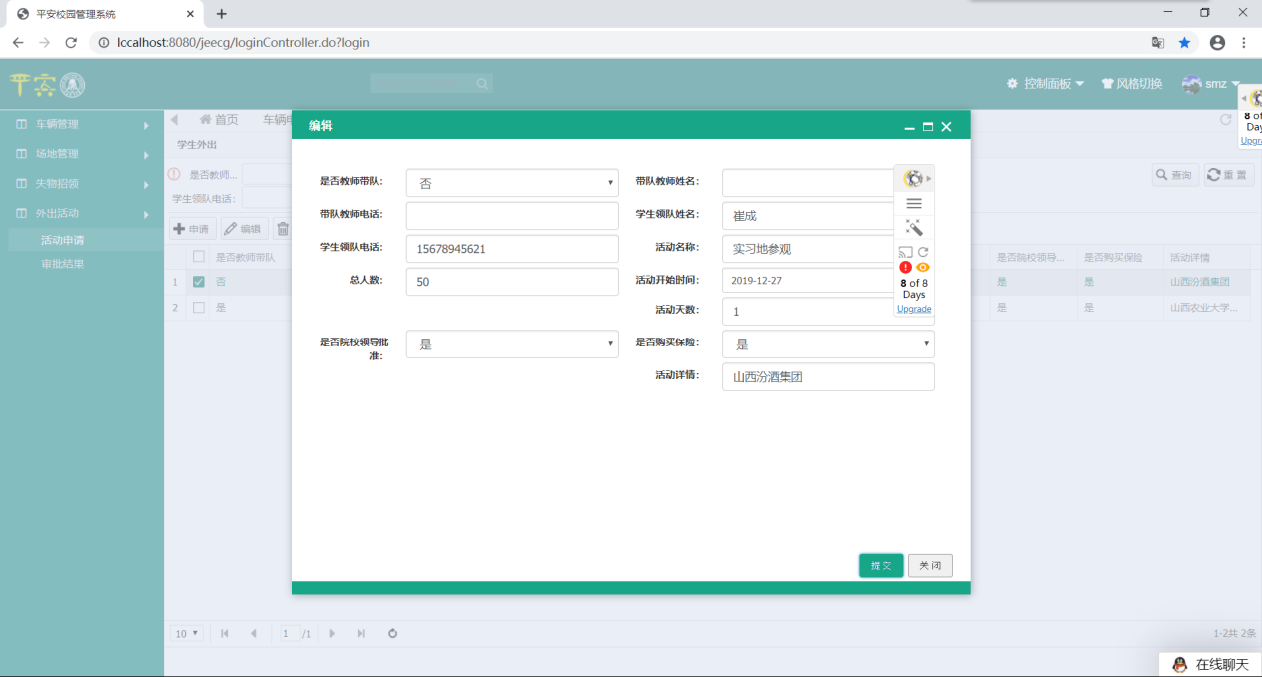

图3.42 编辑活动申请

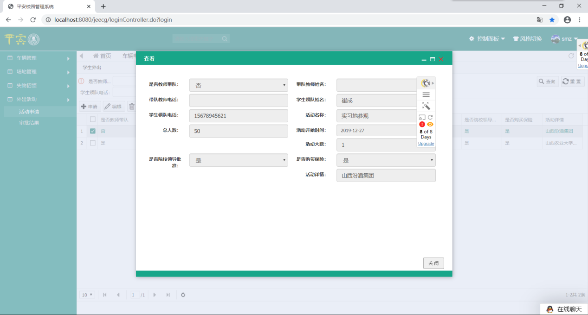

图3.43 编辑活动申请

活动申请审批过程：当申请成功发送以后，会发给相应的审批人，审批人会收到消息提示，审批人在权限表中有配置，审批人在外出活动下活动审批中会看到所有提交的活动申请，点击审批弹出审批框，在审批下拉中可以选择通过与不通过，点提交完成审批。如下图3.44、3.45：

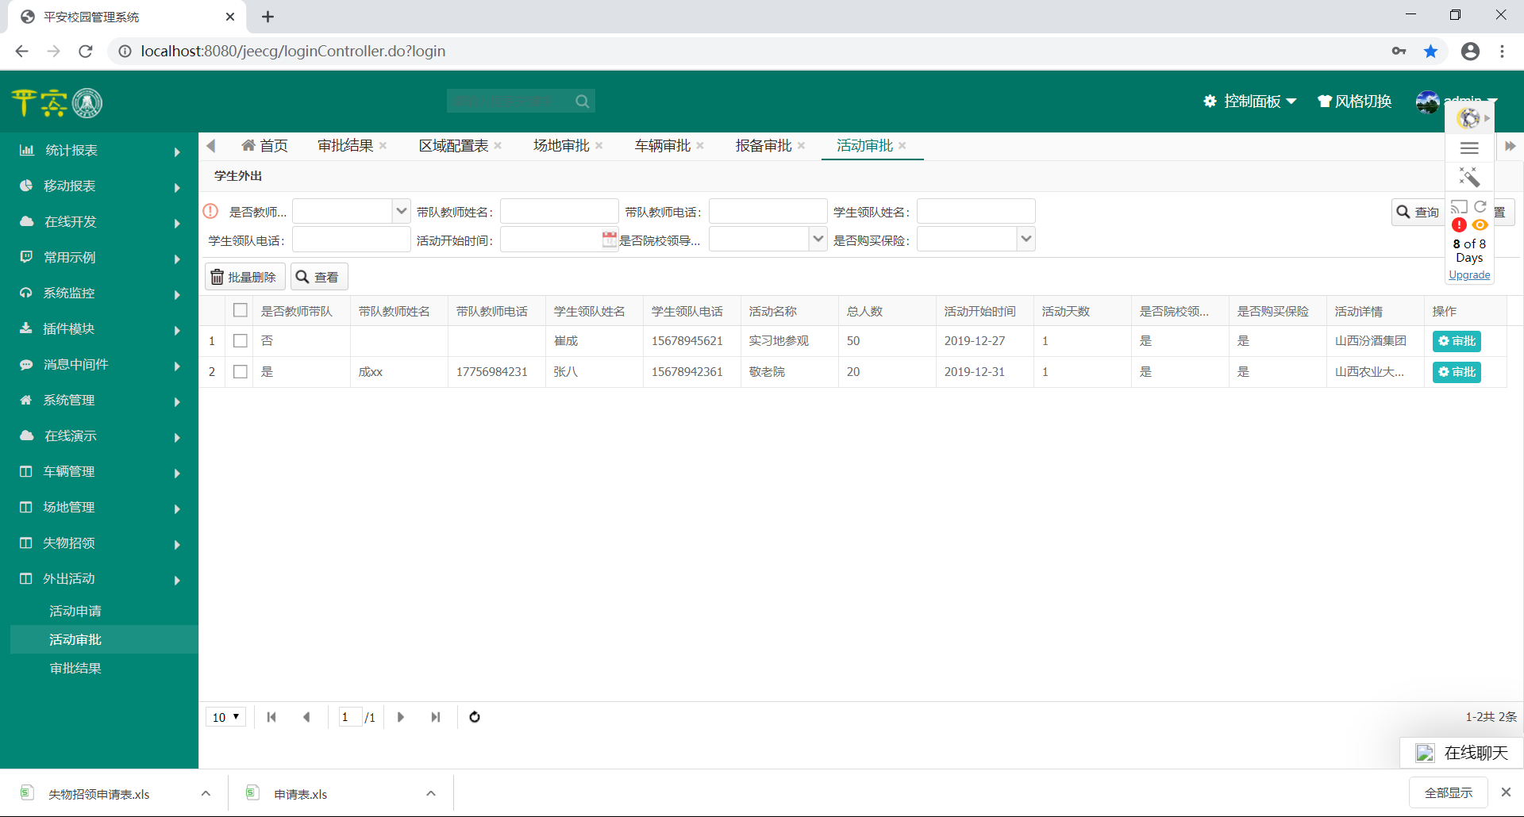

图3.44 活动申请审批过程

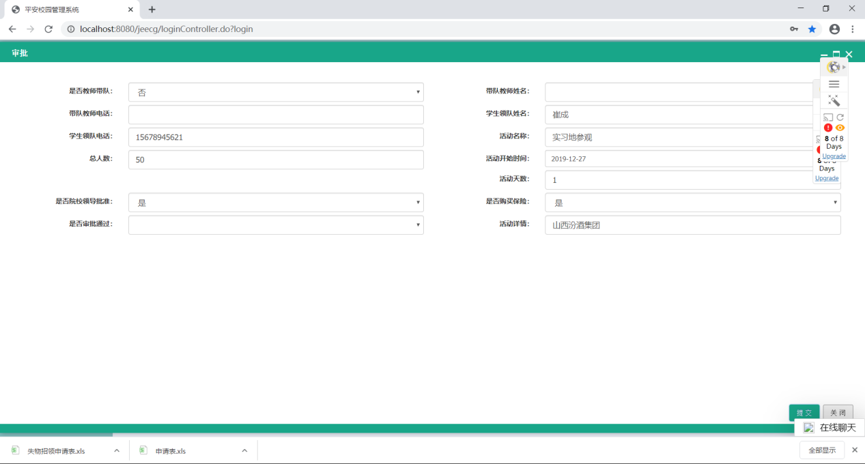

图3.45 活动申请审批过程

外出活动审批结果：审核人提交审批结果之后，在审批结果表中可以看到该申请是否通过。如下图3.46、3.47：

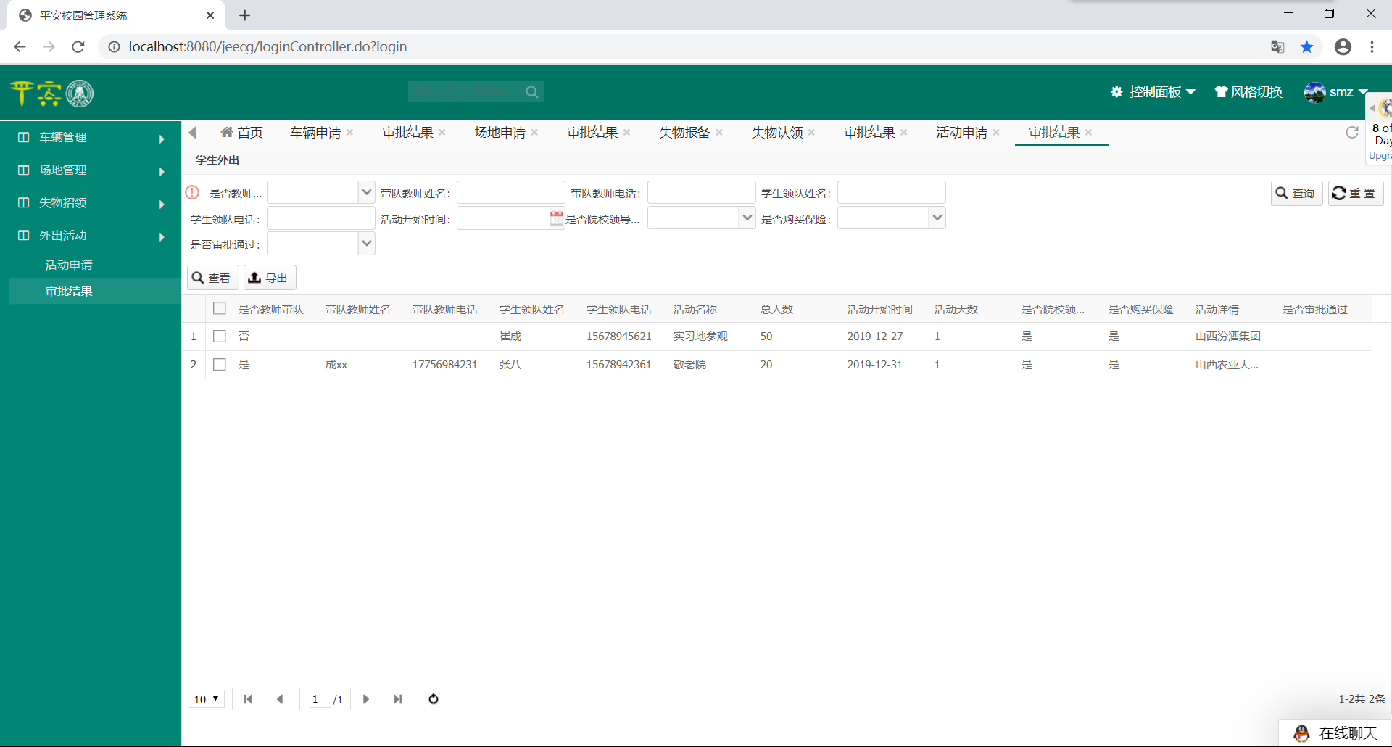

图3.46 外出活动审批结果

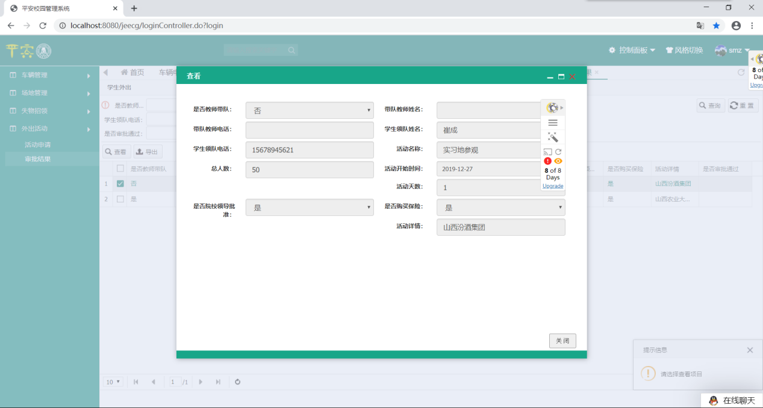

图3.47 外出活动审批结果

外出活动申请表审批结果导出：在审批结果中点击导出按钮，即可完成审批结果导出，格式为excel，该表用来学校统计外出的外出人数和活动进行留底，对于各学校辅导员和学校负责人来说可以清楚知道学生去向，方便学校管理。如下图3.48：

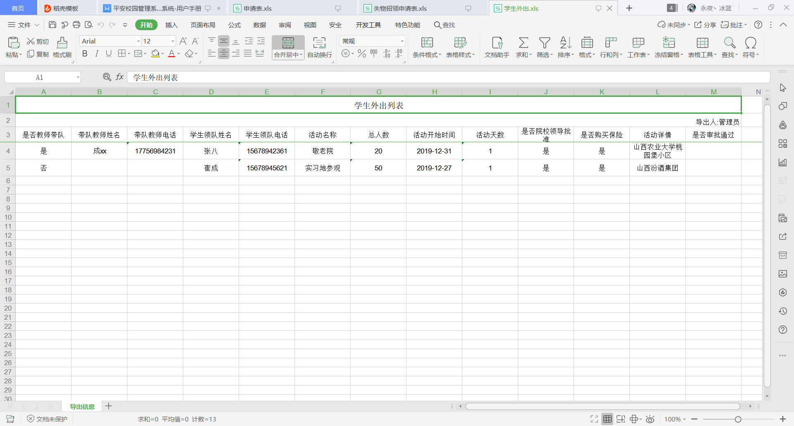

图3.48 外出活动申请表审批结果导出

### 3.7.6消息推送

消息[14]推送：对于审批人来说，如何才能知道自己收到审批任务，争对于此我们专门做了任务提示，当有任务发送到审批人账号上时，用户登录自己账号会受到系统消息提示，点击阅读，可以看到消息全貌，让用户知道是什么代办需要审批，即时完成任务处理，加快办事效率。如下图3.49、3.50：

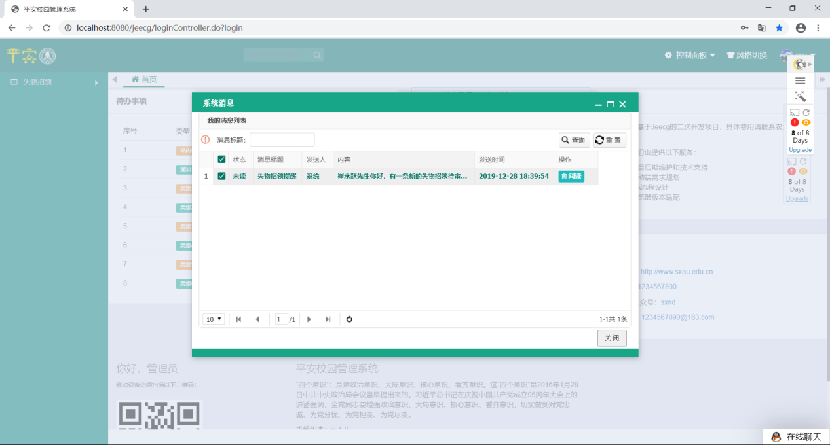

图3.49消息推送

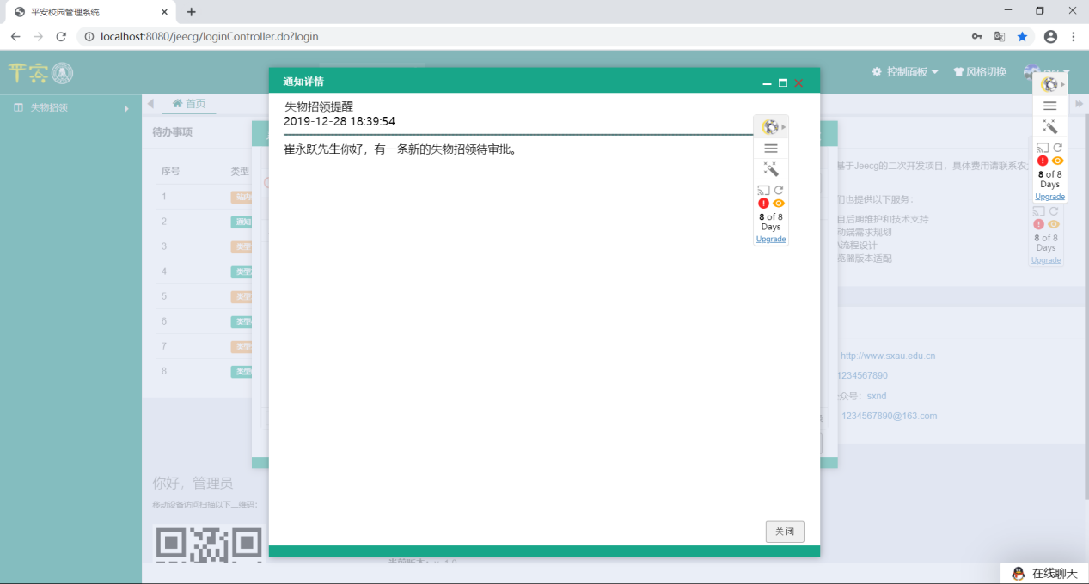

图3.50 消息推送

### 3.7.7定时任务

定时任务：对于那些一个星期或者1个月等长时间未审核的申请来说，考虑到数据的有效性和系统的运行效率以及服务器胡的压力，定时任务用来将这些长时间未审核的申请删除，缓解压力[15][16]。

### 3.7.8实时聊天

实时聊天：对于一些用户或者学生而言，一般是不会有校保卫处联系方式和管理者方式，对于遇到申请问题不会解决的，就可以借助聊天工具去解决问题，学生比较多，让这么多学生去一一加老师联系方式是不现实的，如何有效利用有限的时间去处理问题，在聊天工具里有所有的校保卫处和管理者的账号，方便学生和用户在线与校保卫处和校管理则沟通，节省时间，方便学校。如下图3.51：

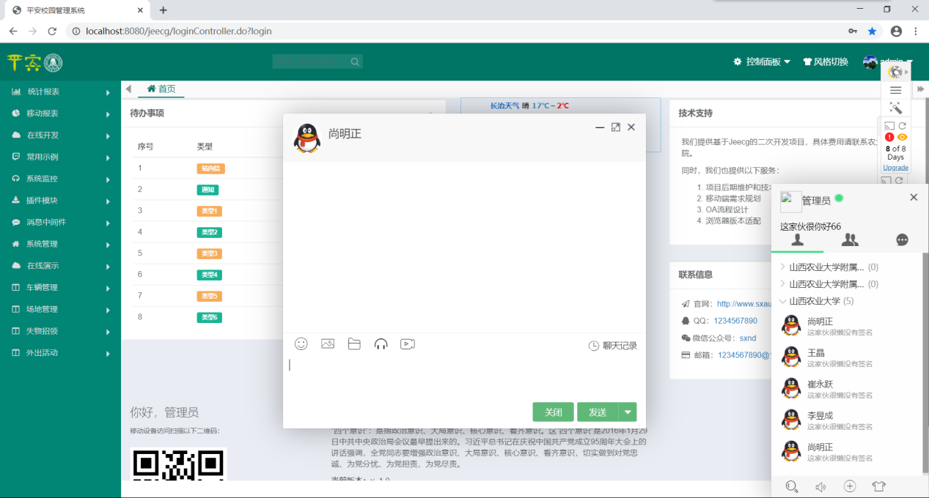

图3.51 实时聊天

### 3.7.9退出系统

用户点击主界面右上角的“注销”按钮，即退出本系统。

＜平安校园管理系统＞

**数据库设计文档**

作 者： 尚明正

完成日期： 2020年5月7日

签 收 人： 王晶

签收日期： 2020年5月7日

修改情况记录：

|  |  |  |  |  |
| --- | --- | --- | --- | --- |
| 版本号 | 修改批准人 | 修改人 | 安装日期 | 签收人 |
| 1.0 | 穆泽华 | 尚明正 | 2020.05.01 | 王晶 |
| 2.0 | 穆泽华 | 王晶 | 2020.05.07 | 王晶 |
|  |  |  |  |  |

# 4 数据库设计文档

## 4.1 引言

### 4.1.1 编写目的

本数据库设计文档是系统设计开发的基础，是针对“平安校园管理系统”的数据库设计进行了详细的描述。为系统的相关需求分许人员、系统设计人员、系统开发人员以及系统维护人员提供了数据库设计的相关文档说明。

### 4.1.2 背景

数据库名称：team_design

使用该数据库的是软件系统名称：“平安校园管理系统”

安装该软件和数据库的单位：学校

### 4.1.3 定义

详情见表1.1。

表1.1 术语与缩写

|  |  |
| --- | --- |
| 词汇 | 与文本相关描述 |
| SCMS | 平安校园管理系统 |

## 4.2 结构设计

### 4.2.1 概念结构设计

具体概念模型如图2.1 、图2.2 E-R图。

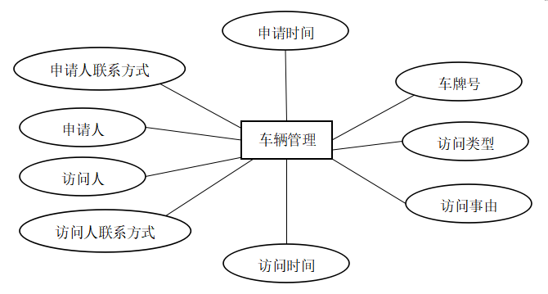

图2.1 部分E-R图（1）

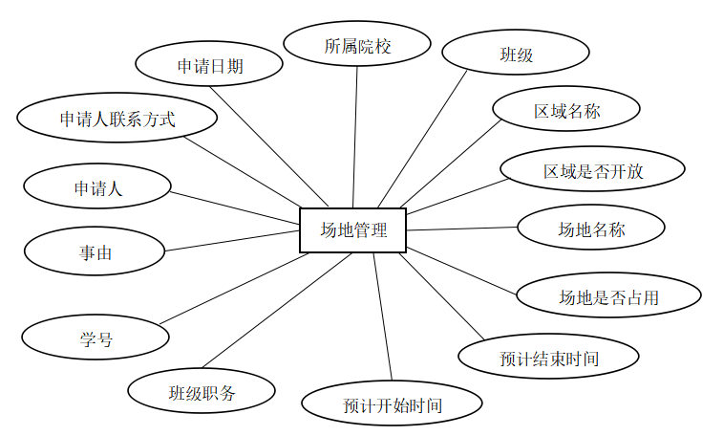

图2.2部分E-R图（2）

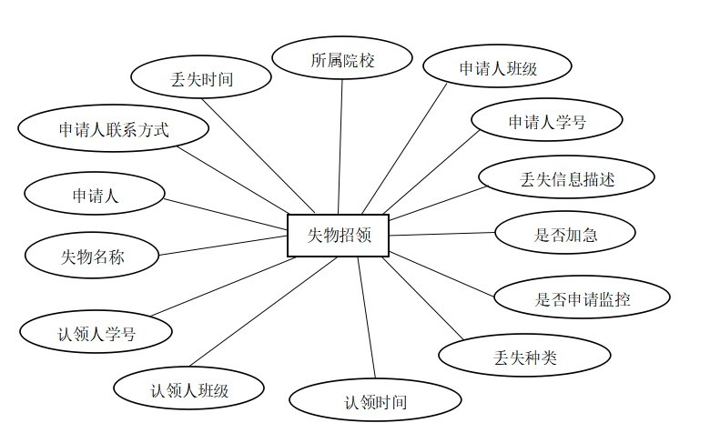

图2.3部分E-R图（3）

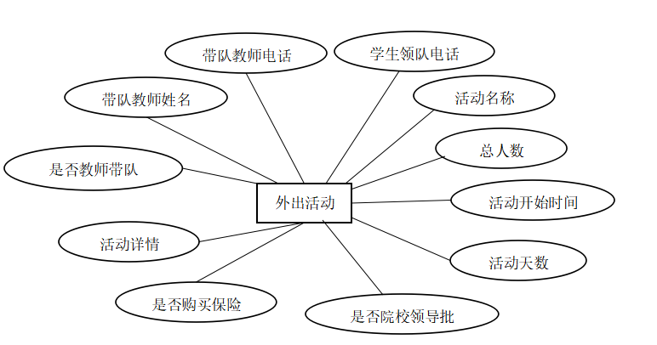

图2.4部分E-R图（4）

### 4.2.2 逻辑结构设计

关系模型如下：

1. 用户信息（用户名，密码）
2. 申请表（申请人用户名，申请人姓名，申请时间，申请内容——不同申请表有不同申请内容，修改人用户名，修改人姓名，修改时间）
3. 场地配置表（负责人，负责人联系方式，场地名称，场地状态，场地开放时间，场地关闭时间）
4. 区域配置表（负责人，负责人联系方式，区域编号，区域状态）

### 4.2.3 物理结构设计

1. 车辆访问申请表

表2.5 车辆访问申请表

|  |  |  |  |  |  |  |  |
| --- | --- | --- | --- | --- | --- | --- | --- |
| 表名 | 字段名 | 含义 | 类型 | 长度 | 允许空 | 主键 | 说明 |
| sxnd_approve_form | id | 唯一标识 | varchar | 36 | 否 | 是 | uuid自动生成 |
| create_by | 创建人角色 | varchar | 50 | 否 |  |  |
| update_name | 修改人名称 | varchar | 50 | 是 |  |  |
| update_by | 修改人 | varchar | 50 | 是 |  |  |
| update_date | 修改时间 | datatime | 0 | 是 |  |  |
| sys_org_code | 组织编码 | varchar | 50 | 否 |  |  |
| sys_company_code | 公司编码 | varchar | 50 | 否 |  |  |
| bpm_status | 状态编码 | varchar | 50 | 否 |  |  |
| create_name | 创建人名称 | varchar | 50 | 否 |  |  |
| create_phone | 联系方式 | varchar | 50 | 否 |  |  |
| create_date | 时间 | datatime | 50 | 否 |  |  |
| visit_name | 访问人姓名 | varchar | 50 | 否 |  |  |
| visit_phone | 访问人联系方式 | varchar | 50 | 否 |  |  |
| visit_car_id | 车牌号 | varchar | 50 | 否 |  |  |
| visit_content | 访问内容 | varchar | 200 | 否 |  |  |
| visit_type | 访问类型 | varchar | 50 | 否 |  |  |
| check_result | 审批结果 | varchar | 50 | 否 |  |  |
| visit_date | 访问时间 | datatime | 0 | 否 |  |  |

1. 空地申请表

表2.6 空地申请表

|  |  |  |  |  |  |  |  |
| --- | --- | --- | --- | --- | --- | --- | --- |
| 表名 | 字段名 | 含义 | 类型 | 长度 | 允许空 | 主键 | 说明 |
| sxnd_approve_form_area | id | 唯一标识 | varchar | 36 | 否 | 是 | uuid自动生成 |
| create_by | 创建人角色 | varchar | 50 | 是 |  |  |
| update_name | 修改人名称 | varchar | 50 | 是 |  |  |
| update_by | 修改人 | varchar | 50 | 是 |  |  |
| update_date | 修改时间 | datatime | 0 | 否 |  |  |
| sys_org_code | 组织编码 | varchar | 50 | 否 |  |  |
| sys_company_code | 公司编码 | varchar | 50 | 否 |  |  |
| bpm_status | 状态编码 | varchar | 50 | 否 |  |  |
| create_name | 创建人名称 | varchar | 50 | 否 |  |  |
| create_phone | 创建人联系方式 | varchar | 50 | 否 |  |  |
| create_department | 创建人学院 | varchar | 50 | 否 |  |  |
| create_class | 创建人班级 | varchar | 50 | 否 |  |  |
| create_job | 创建人职位 | varchar | 50 | 否 |  |  |
| student_id | 学号 | varchar | 50 | 否 |  |  |
| create_cause | 申请原因 | varchar | 50 | 否 |  |  |
| create_date | 申请时间 | datatime | 0 | 否 |  |  |
| area_name | 场地名称 | varchar | 50 | 否 |  |  |
| area_state | 场地状态 | varchar | 50 | 否 |  |  |
| space_name | 空地名称 | varchar | 50 | 否 |  |  |
| space_state | 空地状态 | varchar | 50 | 否 |  |  |
| start_time | 开放时间 | varchar | 50 | 否 |  |  |
| end_time | 结束时间 | varchar | 50 | 否 |  |  |
| check_result | 申请结果 | varchar | 50 | 否 |  |  |

1. 失物申请表

表2.7 失物申请表

|  |  |  |  |  |  |  |  |  |
| --- | --- | --- | --- | --- | --- | --- | --- | --- |
| 表名 | 字段名 | 含义 | 类型 | 长度 | 允许空 | | 主键 | 说明 |
| sxnd_approve_form_goods | id | 唯一标识 | varchar | 36 | | 否 | 是 | uuid自动生成 |
| create_by | 创建人角色 | varchar | 50 | | 否 |  |  |
| update_name | 修改人名称 | varchar | 50 | | 是 |  |  |
| update_by | 修改人 | varchar | 50 | | 是 |  |  |
| update_date | 修改时间 | datatime | 0 | | 是 |  |  |
| sys_org_code | 组织编码 | varchar | 50 | | 否 |  |  |
| sys_company_code | 公司编码 | varchar | 50 | | 否 |  |  |
| bpm_status | 状态编码 | varchar | 50 | | 否 |  |  |
| create_name | 创建人名称 | varchar | 50 | | 否 |  |  |
| create_date | 创建人联系方式 | datatime | 0 | | 否 |  |  |
| create_department | 创建人学院 | varchar | 50 | | 否 |  |  |
| create_phone | 创建人班级 | varchar | 50 | | 否 |  |  |
| create_class | 创建人职位 | varchar | 50 | | 否 |  |  |
| student_id | 学号 | varchar | 50 | | 否 |  |  |
| lose_time | 丢失时间 | varchar | 50 | | 否 |  |  |
| lose_type | 失物类型 | varchar | 50 | | 否 |  |  |
| lose_detail | 详细描述 | varchar | 200 | | 否 |  |  |
| necessary | 特征 | varchar | 50 | | 否 |  |  |
| monitor | 监控申请 | varchar | 50 | | 否 |  |  |
| check_result | 申请结果 | varchar | 50 | | 否 |  |  |

1. 失物登记表

表2.8 失物登记表

|  |  |  |  |  |  |  |  |
| --- | --- | --- | --- | --- | --- | --- | --- |
| 表名 | 字段名 | 含义 | 类型 | 长度 | 允许空 | 主键 | 说明 |
| sxnd_approve_form_receive | id | 唯一标识 | varchar | 36 | 否 | 是 | uuid自动生成 |
| create_name | 创建人角色 | varchar | 50 | 否 |  |  |
| create_by | 创建人 | varchar | 50 | 是 |  |  |
| create_date | 创建时间 | datatime | 50 | 是 |  |  |
| update_name | 修改人名称 | varchar | 0 | 是 |  |  |
| update_by | 修改人 | varchar | 50 | 否 |  |  |
| update_date | 修改时间 | datatime | 0 | 否 |  |  |
| sys_org_code | 组织编码 | varchar | 50 | 否 |  |  |
| sys_company_code | 公司编码 | varchar | 50 | 否 |  |  |
| bpm_status | 状态编码 | varchar | 50 | 否 |  |  |
| goods_type | 物品类型 | varchar | 50 | 否 |  |  |
| goods_name | 物品名称 | varchar | 50 | 否 |  |  |
| receive_time | 收到时间 | varchar | 50 | 否 |  |  |
| receive_name | 报失人姓名 | varchar | 50 | 否 |  |  |
| receive_class | 报失人班级 | varchar | 50 | 否 |  |  |
| receive_state | 失物状态 | varchar | 50 | 否 |  |  |

1. 场地配置表

表2.9 场地配置表

|  |  |  |  |  |  |  |  |
| --- | --- | --- | --- | --- | --- | --- | --- |
| 表名 | 字段名 | 含义 | 类型 | 长度 | 允许空 | 主键 | 说明 |
| sxnd_area_config | id | 唯一标识 | varchar | 36 | 否 | 是 | uuid自动生成 |
| create_name | 创建人名称 | varchar | 50 | 否 |  |  |
| create_by | 创建人角色 | varchar | 50 | 是 |  |  |
| create_date | 创建时间 | datatime | 50 | 是 |  |  |
| update_name | 修改人名称 | varchar | 0 | 是 |  |  |
| update_by | 修改人 | varchar | 50 | 否 |  |  |
| update_date | 修改时间 | datatime | 0 | 否 |  |  |
| sys_org_code | 组织编码 | varchar | 50 | 否 |  |  |
| sys_company_code | 公司编码 | varchar | 50 | 否 |  |  |
| bpm_status | 状态编码 | varchar | 50 | 否 |  |  |
| area_name | 空地名称 | varchar | 50 | 否 |  |  |
| is_have | 是否空闲 | varchar | 50 | 否 |  |  |
| main_id | 关联id | varchar | 50 | 否 |  |  |

1. 车辆支付表

表2.10 车辆支付表

|  |  |  |  |  |  |  |  |
| --- | --- | --- | --- | --- | --- | --- | --- |
| 表名 | 字段名 | 含义 | 类型 | 长度 | 允许空 | 主键 | 说明 |
| sxnd_carpay | id | 唯一标识 | varchar | 36 | 否 | 是 | uuid自动生成 |
| create_name | 创建人角色 | varchar | 50 | 否 |  |  |
| create_by | 创建人 | varchar | 50 | 是 |  |  |
| create_date | 创建时间 | datatime | 50 | 是 |  |  |
| update_name | 修改人名称 | varchar | 0 | 是 |  |  |
| update_by | 修改人 | varchar | 50 | 否 |  |  |
| update_date | 修改时间 | datatime | 0 | 否 |  |  |
| sys_org_code | 组织编码 | varchar | 50 | 否 |  |  |
| sys_company_code | 公司编码 | varchar | 50 | 否 |  |  |
| bpm_status | 状态编码 | varchar | 50 | 否 |  |  |
| sxnd_carcode | 车牌号 | varchar | 50 | 否 |  |  |
| sxnd_carbook | 被访问人电话 | varchar | 50 | 否 |  |  |
| sxnd_phone | 联系方式 | varchar | 50 | 否 |  |  |
| sxnd_intime | 进入时间 | varchar | 50 | 否 |  |  |
| sxnd_outtime | 离开时间 | varchar | 50 | 否 |  |  |
| sxnd_carpay | 支付金额 | varchar | 50 | 否 |  |  |

1. 区域配置表

表2.11 区域配置表

|  |  |  |  |  |  |  |  |
| --- | --- | --- | --- | --- | --- | --- | --- |
| 表名 | 字段名 | 含义 | 类型 | 长度 | 允许空 | 主键 | 说明 |
| sxnd_qy_config | id | 唯一标识 | varchar | 36 | 否 | 是 | uuid自动生成 |
| create_name | 创建人角色 | varchar | 50 | 否 |  |  |
| create_by | 创建人 | varchar | 50 | 是 |  |  |
| create_date | 创建时间 | datatime | 50 | 是 |  |  |
| update_name | 修改人名称 | varchar | 0 | 是 |  |  |
| update_by | 修改人 | varchar | 50 | 否 |  |  |
| update_date | 修改时间 | datatime | 50 | 否 |  |  |
| sys_org_code | 组织编码 | varchar | 50 | 否 |  |  |
| sys_company_code | 公司编码 | varchar | 50 | 否 |  |  |
| bpm_status | 状态编码 | varchar | 50 | 否 |  |  |
| qy_name | 区域名称 | varchar | 50 | 否 |  |  |
| is_open | 是否开放 | varchar | 50 | 否 |  |  |
| open_man | 开放人 | varchar | 50 | 否 |  |  |
| open_phone | 开放人联系方式 | varchar | 50 | 否 |  |  |

1. 社团活动外出申请表

表2.12 社团活动外出申请表

|  |  |  |  |  |  |  |  |
| --- | --- | --- | --- | --- | --- | --- | --- |
| 表名 | 字段名 | 含义 | 类型 | 长度 | 允许空 | 主键 | 说明 |
| sxnd_studentapproval | id | 唯一标识 | varchar | 36 | 否 | 是 | uuid自动生成 |
| create_name | 创建人名称 | varchar | 50 | 否 |  |  |
| create_by | 创建人 | varchar | 50 | 是 |  |  |
| create_date | 创建时间 | datatime | 50 | 是 |  |  |
| update_name | 修改人名称 | varchar | 0 | 是 |  |  |
| update_by | 修改人 | varchar | 50 | 否 |  |  |
| update_date | 修改时间 | datatime | 0 | 否 |  |  |
| sys_org_code | 组织编码 | varchar | 50 | 否 |  |  |
| sys_company_code | 公司编码 | varchar | 50 | 否 |  |  |
| bpm_status | 状态编码 | varchar | 50 | 否 |  |  |
| sxnd_ifteacher | 是否教师带队 | varchar | 50 | 否 |  |  |
| sxnd_teachername | 教师名称 | varchar | 50 | 否 |  |  |
| sxnd_teacherphone | 教师联系方式 | varchar | 50 | 否 |  |  |
| sxnd_studentname | 学生名称 | varchar | 50 | 否 |  |  |
| sxnd_studentphone | 学生联系方式 | varchar | 50 | 否 |  |  |
| sxnd_actionname | 活动名称 | varchar | 50 | 否 |  |  |
| sxnd_totalnumber | 参与人数 | varchar | 50 | 否 |  |  |
| sxnd_actionstarttime | 活动开始时间 | varchar | 50 | 否 |  |  |
| sxnd_actionday | 活动持续时间 | varchar | 50 | 否 |  |  |
| sxnd_ifleaderapprovar | 是否审批 | varchar | 50 | 否 |  |  |
| sxnd_buyinsurance | 是否买保险 | varchar | 50 | 否 |  |  |
| sxnd_action | 活动地点 | varchar | 50 | 否 |  |  |
| sxnd_ifadopt | 是否被允许 | varchar | 50 | 否 |  |  |

## 4.3 运用设计

### 4.3.1 数据字典设计

表3.1 数据字典设计

|  |  |  |
| --- | --- | --- |
| 序号 | 字典code | 字典名称 |
| 1 | goodsType | 丢失种类 |
| 2 | approval | 审批通过 |
| 3 | department | 学院分类 |
| 4 | isWatch | 是否查看监控 |
| 5 | isMust | 是否加急 |
| 6 | check_re | 审批结果 |
| 7 | Visit_type | 访问类型 |

### 4.3.2 安全保密设计

本系统的管理员只能使用已设置好的账号、密码登录系统，数据库进行操作，无其他途径。

＜平安校园管理系统＞

**实现文档**

作 者： 尚明正、王晶

完成日期： 2020年05月05日

签 收 人： 王晶

签收日期： 2020年05月05日

修改情况记录：

|  |  |  |  |  |
| --- | --- | --- | --- | --- |
| 版本号 | 修改批准人 | 修改人 | 安装日期 | 签收人 |
| 1.0 | 穆泽华 | 王晶 | 2020.05.05 | 王晶 |
|  |  |  |  |  |
|  |  |  |  |  |

5 实现文档

5.1 代码实现

代码设计具体如下[17]

<%@ page language="java" import="java.util.*" contentType="text/html; charset=UTF-8" pageEncoding="UTF-8"%>

<%@include file="/context/mytags.jsp"%>

<!DOCTYPE html>

<html lang="zh-CN">

<head>

<meta charset="utf-8">

<meta http-equiv="X-UA-Compatible" content="IE=edge">

<title>申请表</title>

<meta name="description" content="">

<meta name="viewport" content="width=device-width, initial-scale=1">

<t:base type="bootstrap,bootstrap-table,layer,validform,bootstrap-form"></t:base>

</head>

<body style="overflow:hidden;overflow-y:auto;">

<div class="container" style="width:100%;">

<div class="panel-heading"></div>

<div class="panel-body">

<form class="form-horizontal" role="form" id="formobj" action="sxndApproveFormController.do?doAdd" method="POST">

<input type="hidden" id="btn_sub" class="btn_sub"/>

<input type="hidden" id="id" name="id"/>

<div class="form-group">

<label for="createPhone" class="col-sm-3 control-label">申请人联系方式：</label>

<div class="col-sm-7">

<div class="input-group" style="width:100%">

<input id="createPhone" name="createPhone" type="text" maxlength="32" class="form-control input-sm" placeholder="请输入申请人联系方式" datatype="m"/>

</div>

</div>

</div>

<div class="form-group">

<label for="visitName" class="col-sm-3 control-label">访问人：</label>

<div class="col-sm-7">

<div class="input-group" style="width:100%">

<input id="visitName" name="visitName" type="text" maxlength="32" class="form-control input-sm" placeholder="请输入访问人" datatype="*" />

</div>

</div>

</div>

<div class="form-group">

<label for="visitPhone" class="col-sm-3 control-label">访问人联系方式：</label>

<div class="col-sm-7">

<div class="input-group" style="width:100%">

<input id="visitPhone" name="visitPhone" type="text" maxlength="32" class="form-control input-sm" placeholder="请输入访问人联系方式" datatype="m" />

</div>

</div>

</div>

<div class="form-group">

<label for="createDate" class="col-sm-3 control-label">访问时间：</label>

<div class="col-sm-7">

<div class="input-group" style="width:100%">

<input name="visitDate" type="text" class="form-control laydate-date" datatype="*" />

<span class="input-group-addon" ><span class="glyphicon glyphicon-calendar"></span></span>

</div>

</div>

</div>

<div class="form-group">

<label for="visitCarId" class="col-sm-3 control-label">车牌号：</label>

<div class="col-sm-7">

<div class="input-group" style="width:100%">

<input id="visitCarId" name="visitCarId" type="text" maxlength="50" class="form-control input-sm" placeholder="请输入车牌号" datatype="/^[京津沪渝冀豫云辽黑湘皖鲁新苏浙赣鄂桂甘晋蒙陕吉闽贵粤青藏川宁琼使领A-Z]{1}[A-Z]{1}[A-Z0-9]{4}[A-Z0-9挂学警港澳]{1}$/" errormsg="请输入正确的车牌号！" />

</div>

</div>

</div>

<div class="form-group">

<label for="visitContent" class="col-sm-3 control-label">访问事由：</label>

<div class="col-sm-7">

<div class="input-group" style="width:100%">

<input id="visitContent" name="visitContent" type="text" maxlength="200" class="form-control input-sm" placeholder="请输入访问事由" />

</div>

</div>

</div>

<div class="form-group">

<label for="visitType" class="col-sm-3 control-label">访问类型：</label>

<div class="col-sm-7">

<div class="input-group" style="width:100%">

<t:dictSelect field="visitType" type="list" extendJson="{class:'form-control input-sm'}" typeGroupCode="visit_type" hasLabel="false" title="访问类型" datatype="*"></t:dictSelect>

</div>

</div>

</div>

</form>

</div>

</div>

<script type="text/javascript">

var subDlgIndex = '';

$(document).ready(function() {

$(".laydate-datetime").each(function(){

var _this = this;

laydate.render({

elem: this,

format: 'yyyy-MM-dd HH:mm:ss',

type: 'datetime'

});

});

$(".laydate-date").each(function(){

var _this = this;

laydate.render({

elem: this

});

});

//单选框/多选框初始化

$('.i-checks').iCheck({

labelHover : false,

cursor : true,

checkboxClass : 'icheckbox_square-green',

radioClass : 'iradio_square-green',

increaseArea : '20%'

});

//表单提交

$("#formobj").Validform({

tiptype:function(msg,o,cssctl){

if(o.type==3){

validationMessage(o.obj,msg);

}else{

removeMessage(o.obj);

}

},

btnSubmit : "#btn_sub",

btnReset : "#btn_reset",

ajaxPost : true,

beforeSubmit : function(curform) {

},

usePlugin : {

passwordstrength : {

minLen : 6,

maxLen : 18,

trigger : function(obj, error) {

if (error) {

obj.parent().next().find(".Validform_checktip").show();

obj.find(".passwordStrength").hide();

} else {

$(".passwordStrength").show();

obj.parent().next().find(".Validform_checktip").hide();

}

}

}

},

callback : function(data) {

var win = frameElement.api.opener;

if (data.success == true) {

frameElement.api.close();

win.reloadTable();

win.tip(data.msg);

} else {

if (data.responseText == '' || data.responseText == undefined) {

$.messager.alert('错误', data.msg);

$.Hidemsg();

} else {

try {

var emsg = data.responseText.substring(data.responseText.indexOf('错误描述'), data.responseText.indexOf('错误信息'));

$.messager.alert('错误', emsg);

$.Hidemsg();

} catch (ex) {

$.messager.alert('错误', data.responseText + "");

$.Hidemsg();

}

}

return false;

}

}

});

});

</script>

</body>

</html>

<%@ page language="java" contentType="text/html; charset=UTF-8" pageEncoding="UTF-8"%>

<%@include file="/context/mytags.jsp"%>

<t:base type="jquery,easyui,tools,DatePicker"></t:base>

<div class="easyui-layout" fit="true">

<div region="center" style="padding:0px;border:0px">

<t:datagrid name="sxndApproveFormList" checkbox="true" pagination="true" fitColumns="true" title="申请表" actionUrl="sxndApproveFormController.do?datagrid" idField="id" sortName="createDate" fit="true" queryMode="group">

<t:dgCol title="主键" field="id" hidden="true" queryMode="single" width="120"></t:dgCol>

<t:dgCol title="创建人登录名称" field="createBy" hidden="true" queryMode="single" width="120"></t:dgCol>

<t:dgCol title="更新人名称" field="updateName" hidden="true" queryMode="single" width="120"></t:dgCol>

<t:dgCol title="更新人登录名称" field="updateBy" hidden="true" queryMode="single" width="120"></t:dgCol>

<t:dgCol title="更新日期" field="updateDate" formatter="yyyy-MM-dd" hidden="true" queryMode="single" width="120"></t:dgCol>

<t:dgCol title="所属部门" field="sysOrgCode" hidden="true" queryMode="single" width="120"></t:dgCol>

<t:dgCol title="所属公司" field="sysCompanyCode" hidden="true" queryMode="single" width="120"></t:dgCol>

<t:dgCol title="流程状态" field="bpmStatus" hidden="true" queryMode="single" dictionary="bpm_status" width="120"></t:dgCol>

<t:dgCol title="申请人" field="createName" query="true" queryMode="single" width="120"></t:dgCol>

<t:dgCol title="申请人联系方式" field="createPhone" queryMode="single" width="120"></t:dgCol>

<t:dgCol title="申请时间" field="createDate" query="true" formatter="yyyy-MM-dd" queryMode="group" width="120"></t:dgCol>

<t:dgCol title="访问人" field="visitName" query="true" queryMode="single" width="120"></t:dgCol>

<t:dgCol title="访问人联系方式" field="visitPhone" queryMode="single" width="120"></t:dgCol>

<t:dgCol title="访问时间" field="visitDate" query="true" formatter="yyyy-MM-dd" queryMode="group" width="120"></t:dgCol>

<t:dgCol title="车牌号" field="visitCarId" queryMode="single" width="120"></t:dgCol>

<t:dgCol title="访问事由" field="visitContent" queryMode="single" width="120"></t:dgCol>

<t:dgCol title="访问类型" field="visitType" query="true" queryMode="single" dictionary="visit_type" width="120"></t:dgCol>

<t:dgToolBar title="申请" icon="icon-add" url="sxndApproveFormController.do?goAdd" funname="add" width="768"></t:dgToolBar>

<t:dgToolBar title="编辑" icon="icon-edit" url="sxndApproveFormController.do?goUpdate" funname="update" width="768"></t:dgToolBar>

<t:dgToolBar title="批量删除" icon="icon-remove" url="sxndApproveFormController.do?doBatchDel" funname="deleteALLSelect"></t:dgToolBar>

<t:dgToolBar title="查看" icon="icon-search" url="sxndApproveFormController.do?goUpdate" funname="detail" width="768"></t:dgToolBar>

</t:datagrid>

</div>

</div>

<script type="text/javascript">

$(document).ready(function(){

});

//导入

function ImportXls() {

openuploadwin('Excel导入', 'sxndApproveFormController.do?upload', "sxndApproveFormList");

}

//导出

function ExportXls() {

JeecgExcelExport("sxndApproveFormController.do?exportXls","sxndApproveFormList");

}

//模板下载

function ExportXlsByT() {

JeecgExcelExport("sxndApproveFormController.do?exportXlsByT","sxndApproveFormList");

}

//bootstrap列表图片格式化

function btListImgFormatter(value,row,index){

return listFileImgFormat(value,"image");

}

//bootstrap列表文件格式化

function btListFileFormatter(value,row,index){

return listFileImgFormat(value);

}

<%@ page language="java" import="java.util.*" contentType="text/html; charset=UTF-8" pageEncoding="UTF-8"%>

<%@include file="/context/mytags.jsp"%>

<!DOCTYPE html>

<html lang="zh-CN">

<head>

<meta charset="utf-8">

<meta http-equiv="X-UA-Compatible" content="IE=edge">

<title>申请表</title>

<meta name="description" content="">

<meta name="viewport" content="width=device-width, initial-scale=1">

<t:base type="bootstrap,bootstrap-table,layer,validform,bootstrap-form"></t:base>

</head>

<body style="overflow:hidden;overflow-y:auto;">

<div class="container" style="width:100%;">

<div class="panel-heading"></div>

<div class="panel-body">

<form class="form-horizontal" role="form" id="formobj" action="sxndApproveFormController.do?doUpdate" method="POST">

<input type="hidden" id="btn_sub" class="btn_sub"/>

<input type="hidden" id="id" name="id" value="${sxndApproveForm.id}"/>

<div class="form-group">

<label for="createName" class="col-sm-3 control-label">申请人：</label>

<div class="col-sm-7">

<div class="input-group" style="width:100%">

<input id="createName" name="createName" value='${sxndApproveForm.createName}' type="text" maxlength="50" class="form-control input-sm" placeholder="请输入申请人" datatype="*" readonly="readonly"/>

</div>

</div>

</div>

<div class="form-group">

<label for="createPhone" class="col-sm-3 control-label">申请人联系方式：</label>

<div class="col-sm-7">

<div class="input-group" style="width:100%">

<input id="createPhone" name="createPhone" value='${sxndApproveForm.createPhone}' type="text" maxlength="32" class="form-control input-sm" placeholder="请输入申请人联系方式" datatype="m" />

</div>

</div>

</div>

<div class="form-group">

<label for="visitName" class="col-sm-3 control-label">访问人：</label>

<div class="col-sm-7">

<div class="input-group" style="width:100%">

<input id="visitName" name="visitName" value='${sxndApproveForm.visitName}' type="text" maxlength="32" class="form-control input-sm" placeholder="请输入访问人" datatype="*" />

</div>

</div>

</div>

<div class="form-group">

<label for="visitPhone" class="col-sm-3 control-label">访问人联系方式：</label>

<div class="col-sm-7">

<div class="input-group" style="width:100%">

<input id="visitPhone" name="visitPhone" value='${sxndApproveForm.visitPhone}' type="text" maxlength="32" class="form-control input-sm" placeholder="请输入访问人联系方式" datatype="m" />

</div>

</div>

</div>

<div class="form-group">

<label for="createDate" class="col-sm-3 control-label">访问时间：</label>

<div class="col-sm-7">

<div class="input-group" style="width:100%">

<input id="visitDate" name="visitDate" type="text" class="form-control input-sm laydate-date" placeholder="请输入申请时间" datatype="*" value="<fmt:formatDate pattern='yyyy-MM-dd' type='date' value='${sxndApproveForm.visitDate}'/>" />

<span class="input-group-addon" ><span class="glyphicon glyphicon-calendar"></span></span>

</div>

</div>

</div>

<div class="form-group">

<label for="visitCarId" class="col-sm-3 control-label">车牌号：</label>

<div class="col-sm-7">

<div class="input-group" style="width:100%">

<input id="visitCarId" name="visitCarId" value='${sxndApproveForm.visitCarId}' type="text" maxlength="50" class="form-control input-sm" placeholder="请输入车牌号" datatype="*" />

</div>

</div>

</div>

<div class="form-group">

<label for="visitContent" class="col-sm-3 control-label">访问事由：</label>

<div class="col-sm-7">

<div class="input-group" style="width:100%">

<input id="visitContent" name="visitContent" value='${sxndApproveForm.visitContent}' type="text" maxlength="200" class="form-control input-sm" placeholder="请输入访问事由" datatype="*" />

</div>

</div>

</div>

<div class="form-group">

<label for="visitType" class="col-sm-3 control-label">访问类型：</label>

<div class="col-sm-7">

<div class="input-group" style="width:100%">

<t:dictSelect field="visitType" type="list" extendJson="{class:'form-control input-sm'}" typeGroupCode="visit_type" hasLabel="false" title="访问类型" defaultVal="${sxndApproveForm.visitType}" datatype="*"></t:dictSelect>

</div>

</div>

</div>

</form>

</div>

</div>

<script type="text/javascript">

var subDlgIndex = '';

$(document).ready(function() {

$(".laydate-datetime").each(function(){

var _this = this;

laydate.render({

elem: _this,

format: 'yyyy-MM-dd HH:mm:ss',

type: 'datetime',

ready: function(date){

$(_this).val(DateJsonFormat(date,this.format));

}

});

});

$(".laydate-date").each(function(){

var _this = this;

laydate.render({

elem: _this,

format: 'yyyy-MM-dd',

ready: function(date){

$(_this).val(DateJsonFormat(date,this.format));

}

});

});

//单选框/多选框初始化

$('.i-checks').iCheck({

labelHover : false,

cursor : true,

checkboxClass : 'icheckbox_square-green',

radioClass : 'iradio_square-green',

increaseArea : '20%'

});

//表单提交

$("#formobj").Validform({

tiptype:function(msg,o,cssctl){

if(o.type==3){

validationMessage(o.obj,msg);

}else{

removeMessage(o.obj);

}

},

btnSubmit : "#btn_sub",

btnReset : "#btn_reset",

ajaxPost : true,

beforeSubmit : function(curform) {

},

usePlugin : {

passwordstrength : {

minLen : 6,

maxLen : 18,

trigger : function(obj, error) {

if (error) {

obj.parent().next().find(".Validform_checktip").show();

obj.find(".passwordStrength").hide();

} else {

$(".passwordStrength").show();

obj.parent().next().find(".Validform_checktip").hide();

}

}

}

},

callback : function(data) {

var win = frameElement.api.opener;

if (data.success == true) {

frameElement.api.close();

win.reloadTable();

win.tip(data.msg);

} else {

if (data.responseText == '' || data.responseText == undefined) {

$.messager.alert('错误', data.msg);

$.Hidemsg();

} else {

try {

var emsg = data.responseText.substring(data.responseText.indexOf('错误描述'), data.responseText.indexOf('错误信息'));

$.messager.alert('错误', emsg);

$.Hidemsg();

} catch (ex) {

$.messager.alert('错误', data.responseText + "");

$.Hidemsg();

}

}

return false;

}

}

});

});

</script>

</body>

</html>

</script>

<%@ page language="java" import="java.util.*" contentType="text/html; charset=UTF-8" pageEncoding="UTF-8"%>

<%@include file="/context/mytags.jsp"%>

<!DOCTYPE html>

<html lang="zh-CN">

<head>

<meta charset="utf-8">

<meta http-equiv="X-UA-Compatible" content="IE=edge">

<title>场地管理申请表</title>

<meta name="description" content="">

<meta name="viewport" content="width=device-width, initial-scale=1">

<t:base type="bootstrap,bootstrap-table,layer,validform,bootstrap-form"></t:base>

</head>

<body style="overflow:hidden;overflow-y:auto;">

<div class="container" style="width:100%;">

<div class="panel-heading"></div>

<div class="panel-body">

<form class="form-horizontal" role="form" id="formobj" action="sxndApproveFormAreaController.do?doAdd" method="POST">

<input type="hidden" id="btn_sub" class="btn_sub"/>

<input type="hidden" id="id" name="id"/>

<div class="row">

<div class="bt-item col-md-6 col-sm-6">

<div class="row">

<div class="col-md-3 col-sm-3 col-xs-3 bt-label">

申请人手机号：

</div>

<div class="col-md-9 col-sm-9 col-xs-9 bt-content">

<input name="createPhone" type="text" class="form-control input-sm" maxlength="32" datatype="m" />

</div>

</div>

</div>

<div class="bt-item col-md-6 col-sm-6">

<div class="row">

<div class="col-md-3 col-sm-3 col-xs-3 bt-label">

申请人所属学院：

</div>

<div class="col-md-9 col-sm-9 col-xs-9 bt-content">

<t:dictSelect field="createDepartment" type="select" hasLabel="false" title="申请人所属学院" extendJson="{class:'form-control input-sm'}" typeGroupCode="department" datatype="*"></t:dictSelect>

</div>

</div>

</div>

<div class="bt-item col-md-6 col-sm-6">

<div class="row">

<div class="col-md-3 col-sm-3 col-xs-3 bt-label">

申请人班级：

</div>

<div class="col-md-9 col-sm-9 col-xs-9 bt-content">

<input name="createClass" type="text" class="form-control input-sm" maxlength="32" datatype="*" />

</div>

</div>

</div>

<div class="bt-item col-md-6 col-sm-6">

<div class="row">

<div class="col-md-3 col-sm-3 col-xs-3 bt-label">

班级职务：

</div>

<div class="col-md-9 col-sm-9 col-xs-9 bt-content">

<input name="createJob" type="text" class="form-control input-sm" maxlength="32" ignore="ignore" />

</div>

</div>

</div>

<div class="bt-item col-md-6 col-sm-6">

<div class="row">

<div class="col-md-3 col-sm-3 col-xs-3 bt-label">

学号：

</div>

<div class="col-md-9 col-sm-9 col-xs-9 bt-content">

<input name="studentId" type="text" class="form-control input-sm" maxlength="32" datatype="*" />

</div>

</div>

</div>

<div class="bt-item col-md-6 col-sm-6">

<div class="row">

<div class="col-md-3 col-sm-3 col-xs-3 bt-label">

申请人事由：

</div>

<div class="col-md-9 col-sm-9 col-xs-9 bt-content">

<input name="createCause" type="text" class="form-control input-sm" maxlength="32" ignore="ignore" />

</div>

</div>

</div>

<div class="bt-item col-md-6 col-sm-6">

<div class="row">

<div class="col-md-3 col-sm-3 col-xs-3 bt-label">

区域名称：

</div>

<div class="col-md-9 col-sm-9 col-xs-9 bt-content">

<input id="areaName" name="areaName" type="text" class="form-control input-sm" datatype="*" onclick="popupClick(this,'qy_name,is_open,area_name,is_have','areaName,areaState,spaceName,spaceState','changdi')" />

</div>

</div>

</div>

<div class="bt-item col-md-6 col-sm-6">

<div class="row">

<div class="col-md-3 col-sm-3 col-xs-3 bt-label">

区域是否开放：

</div>

<div class="col-md-9 col-sm-9 col-xs-9 bt-content">

<input name="areaState" type="text" class="form-control input-sm" maxlength="32" readonly="readonly" />

</div>

</div>

</div>

<div class="bt-item col-md-6 col-sm-6">

<div class="row">

<div class="col-md-3 col-sm-3 col-xs-3 bt-label">

场地名称：

</div>

<div class="col-md-9 col-sm-9 col-xs-9 bt-content">

<input name="spaceName" type="text" class="form-control input-sm" maxlength="32" readonly="readonly" />

</div>

</div>

</div>

<div class="bt-item col-md-6 col-sm-6">

<div class="row">

<div class="col-md-3 col-sm-3 col-xs-3 bt-label">

场地是否已占用：

</div>

<div class="col-md-9 col-sm-9 col-xs-9 bt-content">

<input name="spaceState" type="text" class="form-control input-sm" maxlength="32" readonly="readonly" />

</div>

</div>

</div>

<div class="bt-item col-md-6 col-sm-6">

<div class="row">

<div class="col-md-3 col-sm-3 col-xs-3 bt-label">

预计开始时间：

</div>

<div class="col-md-9 col-sm-9 col-xs-9 bt-content">

<input name="startTime" type="text" class="form-control input-sm laydate-datetime" datatype="*" />

</div>

</div>

</div>

<div class="bt-item col-md-6 col-sm-6">

<div class="row">

<div class="col-md-3 col-sm-3 col-xs-3 bt-label">

预计结束时间：

</div>

<div class="col-md-9 col-sm-9 col-xs-9 bt-content">

<input name="endTime" type="text" class="form-control input-sm laydate-datetime" datatype="*" />

</div>

</div>

</div>

</div>

</form>

</div>

</div>

<script type="text/javascript">

var subDlgIndex = '';

$(document).ready(function() {

$(".laydate-datetime").each(function(){

var _this = this;

laydate.render({

elem: this,

format: 'yyyy-MM-dd HH:mm:ss',

type: 'datetime'

});

});

$(".laydate-date").each(function(){

var _this = this;

laydate.render({

elem: this

});

});

//单选框/多选框初始化

$('.i-checks').iCheck({

labelHover : false,

cursor : true,

checkboxClass : 'icheckbox_square-green',

radioClass : 'iradio_square-green',

increaseArea : '20%'

});

//表单提交

$("#formobj").Validform({

tiptype:function(msg,o,cssctl){

if(o.type==3){

validationMessage(o.obj,msg);

}else{

removeMessage(o.obj);

}

},

btnSubmit : "#btn_sub",

btnReset : "#btn_reset",

ajaxPost : true,

beforeSubmit : function(curform) {

},

usePlugin : {

passwordstrength : {

minLen : 6,

maxLen : 18,

trigger : function(obj, error) {

if (error) {

obj.parent().next().find(".Validform_checktip").show();

obj.find(".passwordStrength").hide();

} else {

$(".passwordStrength").show();

obj.parent().next().find(".Validform_checktip").hide();

}

}

}

},

callback : function(data) {

var win = frameElement.api.opener;

if (data.success == true) {

frameElement.api.close();

win.reloadTable();

win.tip(data.msg);

} else {

if (data.responseText == '' || data.responseText == undefined) {

$.messager.alert('错误', data.msg);

$.Hidemsg();

} else {

try {

var emsg = data.responseText.substring(data.responseText.indexOf('错误描述'), data.responseText.indexOf('错误信息'));

$.messager.alert('错误', emsg);

$.Hidemsg();

} catch (ex) {

$.messager.alert('错误', data.responseText + "");

$.Hidemsg();

}

}

return false;

}

}

});

});

</script>

</body>

</html>

<%@ page language="java" contentType="text/html; charset=UTF-8" pageEncoding="UTF-8"%>

<%@include file="/context/mytags.jsp"%>

<t:base type="jquery,easyui,tools,DatePicker"></t:base>

<div class="easyui-layout" fit="true">

<div region="center" style="padding:0px;border:0px">

<t:datagrid name="sxndApproveFormAreaList" checkbox="true" pagination="true" fitColumns="true" title="场地管理申请表" actionUrl="sxndApproveFormAreaController.do?datagrid" idField="id" sortName="createDate" fit="true" queryMode="group">

<t:dgCol title="主键" field="id" hidden="true" queryMode="single" width="120"></t:dgCol>

<t:dgCol title="创建人登录名称" field="createBy" hidden="true" queryMode="single" width="120"></t:dgCol>

<t:dgCol title="更新人名称" field="updateName" hidden="true" queryMode="single" width="120"></t:dgCol>

<t:dgCol title="更新人登录名称" field="updateBy" hidden="true" queryMode="single" width="120"></t:dgCol>

<t:dgCol title="更新日期" field="updateDate" formatter="yyyy-MM-dd" hidden="true" queryMode="single" width="120"></t:dgCol>

<t:dgCol title="所属部门" field="sysOrgCode" hidden="true" queryMode="single" width="120"></t:dgCol>

<t:dgCol title="所属公司" field="sysCompanyCode" hidden="true" queryMode="single" width="120"></t:dgCol>

<t:dgCol title="流程状态" field="bpmStatus" hidden="true" queryMode="single" dictionary="bpm_status" width="120"></t:dgCol>

<t:dgCol title="名称" query="true" field="createName" queryMode="single" width="120"></t:dgCol>

<t:dgCol title="手机号" field="createPhone" queryMode="single" width="120"></t:dgCol>

<t:dgCol title="所属学院" query="true" field="createDepartment" queryMode="single" dictionary="department" width="120"></t:dgCol>

<t:dgCol title="班级" query="true" field="createClass" queryMode="single" width="120"></t:dgCol>

<t:dgCol title="班级职务" field="createJob" queryMode="single" width="120"></t:dgCol>

<t:dgCol title="学号" query="true" field="studentId" queryMode="single" width="120"></t:dgCol>

<t:dgCol title="事由" field="createCause" queryMode="single" width="120"></t:dgCol>

<t:dgCol title="申请日期" query="true" field="createDate" formatter="yyyy-MM-dd" queryMode="single" width="120"></t:dgCol>

<t:dgCol title="区域名称" field="areaName" queryMode="single" width="120"></t:dgCol>

<t:dgCol title="区域是否开放" field="areaState" queryMode="single" width="120"></t:dgCol>

<t:dgCol title="场地名称" field="spaceName" queryMode="single" width="120"></t:dgCol>

<t:dgCol title="场地是否已占用" field="spaceState" queryMode="single" width="120"></t:dgCol>

<t:dgCol title="预计开始时间" field="startTime" formatter="yyyy-MM-dd hh:mm:ss" queryMode="single" width="120"></t:dgCol>

<t:dgCol title="预计结束时间" field="endTime" formatter="yyyy-MM-dd hh:mm:ss" queryMode="single" width="120"></t:dgCol>

<t:dgToolBar title="录入" icon="icon-add" url="sxndApproveFormAreaController.do?goAdd" funname="add" width="800" height="500"></t:dgToolBar>

<t:dgToolBar title="编辑" icon="icon-edit" url="sxndApproveFormAreaController.do?goUpdate" funname="update" width="800" height="500"></t:dgToolBar>

<t:dgToolBar title="批量删除" icon="icon-remove" url="sxndApproveFormAreaController.do?doBatchDel" funname="deleteALLSelect"></t:dgToolBar>

<t:dgToolBar title="查看" icon="icon-search" url="sxndApproveFormAreaController.do?goUpdate" funname="detail" width="800" height="500"></t:dgToolBar>

</t:datagrid>

</div>

</div>

<script type="text/javascript">

$(document).ready(function(){

});

//导入

function ImportXls() {

openuploadwin('Excel导入', 'sxndApproveFormAreaController.do?upload', "sxndApproveFormAreaList");

}

//导出

function ExportXls() {

JeecgExcelExport("sxndApproveFormAreaController.do?exportXls","sxndApproveFormAreaList");

}

//模板下载

function ExportXlsByT() {

JeecgExcelExport("sxndApproveFormAreaController.do?exportXlsByT","sxndApproveFormAreaList");

}

//bootstrap列表图片格式化

function btListImgFormatter(value,row,index){

return listFileImgFormat(value,"image");

}

//bootstrap列表文件格式化

function btListFileFormatter(value,row,index){

return listFileImgFormat(value);

}

</script>

<%@ page language="java" import="java.util.*" contentType="text/html; charset=UTF-8" pageEncoding="UTF-8"%>

<%@include file="/context/mytags.jsp"%>

<!DOCTYPE html>

<html lang="zh-CN">

<head>

<meta charset="utf-8">

<meta http-equiv="X-UA-Compatible" content="IE=edge">

<title>场地管理申请表</title>

<meta name="description" content="">

<meta name="viewport" content="width=device-width, initial-scale=1">

<t:base type="bootstrap,bootstrap-table,layer,validform,bootstrap-form"></t:base>

</head>

<body style="overflow:hidden;overflow-y:auto;">

<div class="container" style="width:100%;">

<div class="panel-heading"></div>

<div class="panel-body">

<form class="form-horizontal" role="form" id="formobj" action="sxndApproveFormAreaController.do?doUpdate" method="POST">

<input type="hidden" id="btn_sub" class="btn_sub"/>

<input type="hidden" id="id" name="id" value="${sxndApproveFormArea.id}"/>

<div class="row">

<div class="bt-item col-md-6 col-sm-6">

<div class="row">

<div class="col-md-3 col-sm-3 col-xs-3 bt-label">

申请人名称：

</div>

<div class="col-md-9 col-sm-9 col-xs-9 bt-content">

<input name="createName" type="text" class="form-control" maxlength="50" value = "${sxndApproveFormArea.createName}" ignore="checked" readonly="readonly" />

</div>

</div>

</div>

<div class="bt-item col-md-6 col-sm-6">

<div class="row">

<div class="col-md-3 col-sm-3 col-xs-3 bt-label">

申请人手机号：

</div>

<div class="col-md-9 col-sm-9 col-xs-9 bt-content">

<input name="createPhone" type="text" class="form-control" maxlength="32" value = "${sxndApproveFormArea.createPhone}" datatype="m" />

</div>

</div>

</div>

<div class="bt-item col-md-6 col-sm-6">

<div class="row">

<div class="col-md-3 col-sm-3 col-xs-3 bt-label">

申请人所属学院：

</div>

<div class="col-md-9 col-sm-9 col-xs-9 bt-content">

<t:dictSelect field="createDepartment" defaultVal = "${sxndApproveFormArea.createDepartment}" type="select" hasLabel="false" title="申请人所属学院" extendJson="{class:'form-control'}" typeGroupCode="department" datatype="*"></t:dictSelect>

</div>

</div>

</div>

<div class="bt-item col-md-6 col-sm-6">

<div class="row">

<div class="col-md-3 col-sm-3 col-xs-3 bt-label">

申请人班级：

</div>

<div class="col-md-9 col-sm-9 col-xs-9 bt-content">

<input name="createClass" type="text" class="form-control" maxlength="32" value = "${sxndApproveFormArea.createClass}" datatype="*" />

</div>

</div>

</div>

<div class="bt-item col-md-6 col-sm-6">

<div class="row">

<div class="col-md-3 col-sm-3 col-xs-3 bt-label">

班级职务：

</div>

<div class="col-md-9 col-sm-9 col-xs-9 bt-content">

<input name="createJob" type="text" class="form-control" maxlength="32" value = "${sxndApproveFormArea.createJob}" ignore="ignore" />

</div>

</div>

</div>

<div class="bt-item col-md-6 col-sm-6">

<div class="row">

<div class="col-md-3 col-sm-3 col-xs-3 bt-label">

学号：

</div>

<div class="col-md-9 col-sm-9 col-xs-9 bt-content">

<input name="studentId" type="text" class="form-control" maxlength="32" value = "${sxndApproveFormArea.studentId}" datatype="*" />

</div>

</div>

</div>

<div class="bt-item col-md-6 col-sm-6">

<div class="row">

<div class="col-md-3 col-sm-3 col-xs-3 bt-label">

申请人事由：

</div>

<div class="col-md-9 col-sm-9 col-xs-9 bt-content">

<input name="createCause" type="text" class="form-control" maxlength="32" value = "${sxndApproveFormArea.createCause}" ignore="ignore" />

</div>

</div>

</div>

<div class="bt-item col-md-6 col-sm-6">

<div class="row">

<div class="col-md-3 col-sm-3 col-xs-3 bt-label">

区域名称：

</div>

<div class="col-md-9 col-sm-9 col-xs-9 bt-content">

<input id="areaName" name="areaName" type="text" class="form-control input-sm" value = "${sxndApproveFormArea.areaName}" datatype="*" onclick="popupClick(this,'qy_name,is_open,area_name,is_have','areaName,areaState,spaceName,spaceState','changdi')" />

</div>

</div>

</div>

<div class="bt-item col-md-6 col-sm-6">

<div class="row">

<div class="col-md-3 col-sm-3 col-xs-3 bt-label">

区域是否开放：

</div>

<div class="col-md-9 col-sm-9 col-xs-9 bt-content">

<input name="areaState" type="text" class="form-control" maxlength="32" value = "${sxndApproveFormArea.areaState}" readonly="readonly" />

</div>

</div>

</div>

<div class="bt-item col-md-6 col-sm-6">

<div class="row">

<div class="col-md-3 col-sm-3 col-xs-3 bt-label">

场地名称：

</div>

<div class="col-md-9 col-sm-9 col-xs-9 bt-content">

<input name="spaceName" type="text" class="form-control" maxlength="32" value = "${sxndApproveFormArea.spaceName}" readonly="readonly" />

</div>

</div>

</div>

<div class="bt-item col-md-6 col-sm-6">

<div class="row">

<div class="col-md-3 col-sm-3 col-xs-3 bt-label">

场地是否已占用：

</div>

<div class="col-md-9 col-sm-9 col-xs-9 bt-content">

<input name="spaceState" type="text" class="form-control" maxlength="32" value = "${sxndApproveFormArea.spaceState}" readonly="readonly" />

</div>

</div>

</div>

<div class="bt-item col-md-6 col-sm-6">

<div class="row">

<div class="col-md-3 col-sm-3 col-xs-3 bt-label">

预计开始时间：

</div>

<div class="col-md-9 col-sm-9 col-xs-9 bt-content">

<input name="startTime" type="text" class="form-control input-sm laydate-datetime" value="<fmt:formatDate pattern='yyyy-MM-dd HH:mm:ss' type='both' value='${sxndApproveFormArea.startTime}'/>" datatype="*" />

</div>

</div>

</div>

<div class="bt-item col-md-6 col-sm-6">

<div class="row">

<div class="col-md-3 col-sm-3 col-xs-3 bt-label">

预计结束时间：

</div>

<div class="col-md-9 col-sm-9 col-xs-9 bt-content">

<input name="endTime" type="text" class="form-control input-sm laydate-datetime" value="<fmt:formatDate pattern='yyyy-MM-dd HH:mm:ss' type='both' value='${sxndApproveFormArea.endTime}'/>" datatype="*" />

</div>

</div>

</div>

</div>

</form>

</div>

</div>

<script type="text/javascript">

var subDlgIndex = '';

$(document).ready(function() {

$(".laydate-datetime").each(function(){

var _this = this;

laydate.render({

elem: _this,

format: 'yyyy-MM-dd HH:mm:ss',

type: 'datetime',

ready: function(date){

$(_this).val(DateJsonFormat(date,this.format));

}

});

});

$(".laydate-date").each(function(){

var _this = this;

laydate.render({

elem: _this,

format: 'yyyy-MM-dd',

ready: function(date){

$(_this).val(DateJsonFormat(date,this.format));

}

});

});

//单选框/多选框初始化

$('.i-checks').iCheck({

labelHover : false,

cursor : true,

checkboxClass : 'icheckbox_square-green',

radioClass : 'iradio_square-green',

increaseArea : '20%'

});

//表单提交

$("#formobj").Validform({

tiptype:function(msg,o,cssctl){

if(o.type==3){

validationMessage(o.obj,msg);

}else{

removeMessage(o.obj);

}

},

btnSubmit : "#btn_sub",

btnReset : "#btn_reset",

ajaxPost : true,

beforeSubmit : function(curform) {

},

usePlugin : {

passwordstrength : {

minLen : 6,

maxLen : 18,

trigger : function(obj, error) {

if (error) {

obj.parent().next().find(".Validform_checktip").show();

obj.find(".passwordStrength").hide();

} else {

$(".passwordStrength").show();

obj.parent().next().find(".Validform_checktip").hide();

}

}

}

},

callback : function(data) {

var win = frameElement.api.opener;

if (data.success == true) {

frameElement.api.close();

win.reloadTable();

win.tip(data.msg);

} else {

if (data.responseText == '' || data.responseText == undefined) {

$.messager.alert('错误', data.msg);

$.Hidemsg();

} else {

try {

var emsg = data.responseText.substring(data.responseText.indexOf('错误描述'), data.responseText.indexOf('错误信息'));

$.messager.alert('错误', emsg);

$.Hidemsg();

} catch (ex) {

$.messager.alert('错误', data.responseText + "");

$.Hidemsg();

}

}

return false;

}

}

});

});

</script>

</body>

</html>

<%@ page language="java" import="java.util.*" contentType="text/html; charset=UTF-8" pageEncoding="UTF-8"%>

<%@include file="/context/mytags.jsp"%>

<!DOCTYPE html>

<html lang="zh-CN">

<head>

<meta charset="utf-8">

<meta http-equiv="X-UA-Compatible" content="IE=edge">

<title>场地管理申请表</title>

<meta name="description" content="">

<meta name="viewport" content="width=device-width, initial-scale=1">

<t:base type="bootstrap,bootstrap-table,layer,validform,bootstrap-form"></t:base>

</head>

<body style="overflow:hidden;overflow-y:auto;">

<div class="container" style="width:100%;">

<div class="panel-heading"></div>

<div class="panel-body">

<form class="form-horizontal" role="form" id="formobj" action="sxndApproveFormAreaController.do?doUpdate" method="POST">

<input type="hidden" id="btn_sub" class="btn_sub"/>

<input type="hidden" id="id" name="id" value="${sxndApproveFormArea.id}"/>

<div class="row">

<div class="bt-item col-md-6 col-sm-6">

<div class="row">

<div class="col-md-3 col-sm-3 col-xs-3 bt-label">

申请人名称：

</div>

<div class="col-md-9 col-sm-9 col-xs-9 bt-content">

<input name="createName" type="text" class="form-control" maxlength="50" value = "${sxndApproveFormArea.createName}" ignore="checked" readonly="readonly" />

</div>

</div>

</div>

<div class="bt-item col-md-6 col-sm-6">

<div class="row">

<div class="col-md-3 col-sm-3 col-xs-3 bt-label">

申请人手机号：

</div>

<div class="col-md-9 col-sm-9 col-xs-9 bt-content">

<input name="createPhone" type="text" class="form-control" maxlength="32" value = "${sxndApproveFormArea.createPhone}" datatype="m" />

</div>

</div>

</div>

<div class="bt-item col-md-6 col-sm-6">

<div class="row">

<div class="col-md-3 col-sm-3 col-xs-3 bt-label">

申请人所属学院：

</div>

<div class="col-md-9 col-sm-9 col-xs-9 bt-content">

<t:dictSelect field="createDepartment" defaultVal = "${sxndApproveFormArea.createDepartment}" type="select" hasLabel="false" title="申请人所属学院" extendJson="{class:'form-control'}" typeGroupCode="department" datatype="*"></t:dictSelect>

</div>

</div>

</div>

<div class="bt-item col-md-6 col-sm-6">

<div class="row">

<div class="col-md-3 col-sm-3 col-xs-3 bt-label">

申请人班级：

</div>

<div class="col-md-9 col-sm-9 col-xs-9 bt-content">

<input name="createClass" type="text" class="form-control" maxlength="32" value = "${sxndApproveFormArea.createClass}" datatype="*"/>

</div>

</div>

</div>

<div class="bt-item col-md-6 col-sm-6">

<div class="row">

<div class="col-md-3 col-sm-3 col-xs-3 bt-label">

班级职务：

</div>

<div class="col-md-9 col-sm-9 col-xs-9 bt-content">

<input name="createJob" type="text" class="form-control" maxlength="32" value = "${sxndApproveFormArea.createJob}" ignore="ignore" />

</div>

</div>

</div>

<div class="bt-item col-md-6 col-sm-6">

<div class="row">

<div class="col-md-3 col-sm-3 col-xs-3 bt-label">

学号：

</div>

<div class="col-md-9 col-sm-9 col-xs-9 bt-content">

<input name="studentId" type="text" class="form-control" maxlength="32" value = "${sxndApproveFormArea.studentId}" datatype="*" />

</div>

</div>

</div>

<div class="bt-item col-md-6 col-sm-6">

<div class="row">

<div class="col-md-3 col-sm-3 col-xs-3 bt-label">

申请人事由：

</div>

<div class="col-md-9 col-sm-9 col-xs-9 bt-content">

<input name="createCause" type="text" class="form-control" maxlength="32" value = "${sxndApproveFormArea.createCause}" ignore="ignore" />

</div>

</div>

</div>

<div class="bt-item col-md-6 col-sm-6">

<div class="row">

<div class="col-md-3 col-sm-3 col-xs-3 bt-label">

区域名称：

</div>

<div class="col-md-9 col-sm-9 col-xs-9 bt-content">

<input id="areaName" name="areaName" type="text" class="form-control input-sm" value = "${sxndApproveFormArea.areaName}" datatype="*" onclick="popupClick(this,'qy_name,is_open,area_name,is_have','areaName,areaState,spaceName,spaceState','changdi')" />

</div>

</div>

</div>

<div class="bt-item col-md-6 col-sm-6">

<div class="row">

<div class="col-md-3 col-sm-3 col-xs-3 bt-label">

区域是否开放：

</div>

<div class="col-md-9 col-sm-9 col-xs-9 bt-content">

<input name="areaState" type="text" class="form-control" maxlength="32" value = "${sxndApproveFormArea.areaState}" readonly="readonly" />

</div>

</div>

</div>

<div class="bt-item col-md-6 col-sm-6">

<div class="row">

<div class="col-md-3 col-sm-3 col-xs-3 bt-label">

场地名称：

</div>

<div class="col-md-9 col-sm-9 col-xs-9 bt-content">

<input name="spaceName" type="text" class="form-control" maxlength="32" value = "${sxndApproveFormArea.spaceName}" readonly="readonly" />

</div>

</div>

</div>

<div class="bt-item col-md-6 col-sm-6">

<div class="row">

<div class="col-md-3 col-sm-3 col-xs-3 bt-label">

场地是否已占用：

</div>

<div class="col-md-9 col-sm-9 col-xs-9 bt-content">

<input name="spaceState" type="text" class="form-control" maxlength="32" value = "${sxndApproveFormArea.spaceState}" readonly="readonly" />

</div>

</div>

</div>

<div class="bt-item col-md-6 col-sm-6">

<div class="row">

<div class="col-md-3 col-sm-3 col-xs-3 bt-label">

预计开始时间：

</div>

<div class="col-md-9 col-sm-9 col-xs-9 bt-content">

<input name="startTime" type="text" class="form-control input-sm laydate-datetime" value="<fmt:formatDate pattern='yyyy-MM-dd HH:mm:ss' type='both' value='${sxndApproveFormArea.startTime}'/>" datatype="*" />

</div>

</div>

</div>

<div class="bt-item col-md-6 col-sm-6">

<div class="row">

<div class="col-md-3 col-sm-3 col-xs-3 bt-label">

预计结束时间：

</div>

<div class="col-md-9 col-sm-9 col-xs-9 bt-content">

<input name="endTime" type="text" class="form-control input-sm laydate-datetime" value="<fmt:formatDate pattern='yyyy-MM-dd HH:mm:ss' type='both' value='${sxndApproveFormArea.endTime}'/>" datatype="*" />

</div>

</div>

</div>

<div class="bt-item col-md-6 col-sm-6">

<div class="row">

<div class="col-md-3 col-sm-3 col-xs-3 bt-label">

审批：

</div>

<div class="col-md-9 col-sm-9 col-xs-9 bt-content">

<t:dictSelect field="checkResult" defaultVal = "${sxndApproveFormArea.checkResult}" type="select" hasLabel="false" title="申请人所属学院" extendJson="{class:'form-control'}" typeGroupCode="check_re" datatype="*"></t:dictSelect>

</div>

</div>

</div>

</div>

</form>

</div>

</div>

<script type="text/javascript">

var subDlgIndex = '';

$(document).ready(function() {

$(".laydate-datetime").each(function(){

var _this = this;

laydate.render({

elem: _this,

format: 'yyyy-MM-dd HH:mm:ss',

type: 'datetime',

ready: function(date){

$(_this).val(DateJsonFormat(date,this.format));

}

});

});

$(".laydate-date").each(function(){

var _this = this;

laydate.render({

elem: _this,

format: 'yyyy-MM-dd',

ready: function(date){

$(_this).val(DateJsonFormat(date,this.format));

}

});

});

//单选框/多选框初始化

$('.i-checks').iCheck({

labelHover : false,

cursor : true,

checkboxClass : 'icheckbox_square-green',

radioClass : 'iradio_square-green',

increaseArea : '20%'

});

//表单提交

$("#formobj").Validform({

tiptype:function(msg,o,cssctl){

if(o.type==3){

validationMessage(o.obj,msg);

}else{

removeMessage(o.obj);

}

},

btnSubmit : "#btn_sub",

btnReset : "#btn_reset",

ajaxPost : true,

beforeSubmit : function(curform) {

},

usePlugin : {

passwordstrength : {

minLen : 6,

maxLen : 18,

trigger : function(obj, error) {

if (error) {

obj.parent().next().find(".Validform_checktip").show();

obj.find(".passwordStrength").hide();

} else {

$(".passwordStrength").show();

obj.parent().next().find(".Validform_checktip").hide();

}

}

}

},

callback : function(data) {

var win = frameElement.api.opener;

if (data.success == true) {

frameElement.api.close();

win.reloadTable();

win.tip(data.msg);

} else {

if (data.responseText == '' || data.responseText == undefined) {

$.messager.alert('错误', data.msg);

$.Hidemsg();

} else {

try {

var emsg = data.responseText.substring(data.responseText.indexOf('错误描述'), data.responseText.indexOf('错误信息'));

$.messager.alert('错误', emsg);

$.Hidemsg();

} catch (ex) {

$.messager.alert('错误', data.responseText + "");

$.Hidemsg();

}

}

return false;

}

}

});

});

</script>

</body>

</html>

<%@ page language="java" contentType="text/html; charset=UTF-8" pageEncoding="UTF-8"%>

<%@include file="/context/mytags.jsp"%>

<t:base type="jquery,easyui,tools,DatePicker"></t:base>

<div class="easyui-layout" fit="true">

<div region="center" style="padding:0px;border:0px">

<t:datagrid name="sxndApproveFormAreaCheckList" checkbox="true" pagination="true" fitColumns="true" title="场地管理申请表" actionUrl="sxndApproveFormAreaController.do?datagrid" idField="id" sortName="createDate" fit="true" queryMode="group">

<t:dgCol title="主键" field="id" hidden="true" queryMode="single" width="120"></t:dgCol>

<t:dgCol title="创建人登录名称" field="createBy" hidden="true" queryMode="single" width="120"></t:dgCol>

<t:dgCol title="更新人名称" field="updateName" hidden="true" queryMode="single" width="120"></t:dgCol>

<t:dgCol title="更新人登录名称" field="updateBy" hidden="true" queryMode="single" width="120"></t:dgCol>

<t:dgCol title="更新日期" field="updateDate" formatter="yyyy-MM-dd" hidden="true" queryMode="single" width="120"></t:dgCol>

<t:dgCol title="所属部门" field="sysOrgCode" hidden="true" queryMode="single" width="120"></t:dgCol>

<t:dgCol title="所属公司" field="sysCompanyCode" hidden="true" queryMode="single" width="120"></t:dgCol>

<t:dgCol title="流程状态" field="bpmStatus" hidden="true" queryMode="single" dictionary="bpm_status" width="120"></t:dgCol>

<t:dgCol title="名称" query="true" field="createName" queryMode="single" width="120"></t:dgCol>

<t:dgCol title="手机号" field="createPhone" queryMode="single" width="120"></t:dgCol>

<t:dgCol title="所属学院" query="true" field="createDepartment" queryMode="single" dictionary="department" width="120"></t:dgCol>

<t:dgCol title="班级" query="true" field="createClass" queryMode="single" width="120"></t:dgCol>

<t:dgCol title="班级职务" field="createJob" queryMode="single" width="120"></t:dgCol>

<t:dgCol title="学号" query="true" field="studentId" queryMode="single" width="120"></t:dgCol>

<t:dgCol title="事由" field="createCause" queryMode="single" width="120"></t:dgCol>

<t:dgCol title="申请日期" query="true" field="createDate" formatter="yyyy-MM-dd" queryMode="single" width="120"></t:dgCol>

<t:dgCol title="区域名称" field="areaName" queryMode="single" width="120"></t:dgCol>

<t:dgCol title="区域是否开放" field="areaState" queryMode="single" width="120"></t:dgCol>

<t:dgCol title="场地名称" field="spaceName" queryMode="single" width="120"></t:dgCol>

<t:dgCol title="场地是否已占用" field="spaceState" queryMode="single" width="120"></t:dgCol>

<t:dgCol title="预计开始时间" field="startTime" formatter="yyyy-MM-dd hh:mm:ss" queryMode="single" width="120"></t:dgCol>

<t:dgCol title="预计结束时间" field="endTime" formatter="yyyy-MM-dd hh:mm:ss" queryMode="single" width="120"></t:dgCol>

<t:dgCol title="审批结果" field="checkResult" query="true" queryMode="single" dictionary="check_re" width="120"></t:dgCol>

<t:dgCol title="操作" field="opt" width="100"></t:dgCol>

<t:dgFunOpt funname="check(id)" exp="" operationCode="#check" title="审批" urlclass="ace_button" urlfont="fa-cog"></t:dgFunOpt>

<t:dgToolBar title="批量删除" icon="icon-remove" url="sxndApproveFormAreaController.do?doBatchDel" funname="deleteALLSelect"></t:dgToolBar>

<t:dgToolBar title="查看" icon="icon-search" url="sxndApproveFormAreaController.do?goUpdate" funname="detail" width="800" height="500"></t:dgToolBar>

</t:datagrid>

</div>

</div>

<script type="text/javascript">

$(document).ready(function(){

});

function check(id) {

createwindow("审批","sxndApproveFormAreaController.do?goCheck&id="+id,'100%','100%');

}

//导入

function ImportXls() {

openuploadwin('Excel导入', 'sxndApproveFormAreaController.do?upload', "sxndApproveFormAreaList");

}

//导出

function ExportXls() {

JeecgExcelExport("sxndApproveFormAreaController.do?exportXls","sxndApproveFormAreaList");

}

//模板下载

function ExportXlsByT() {

JeecgExcelExport("sxndApproveFormAreaController.do?exportXlsByT","sxndApproveFormAreaList");

}

//bootstrap列表图片格式化

function btListImgFormatter(value,row,index){

return listFileImgFormat(value,"image");

}

//bootstrap列表文件格式化

function btListFileFormatter(value,row,index){

return listFileImgFormat(value);

}

</script>

<%@ page language="java" contentType="text/html; charset=UTF-8" pageEncoding="UTF-8"%>

<%@include file="/context/mytags.jsp"%>

<t:base type="jquery,easyui,tools,DatePicker"></t:base>

<div class="easyui-layout" fit="true">

<div region="center" style="padding:0px;border:0px">

<t:datagrid name="sxndApproveFormAreaReusltList" checkbox="true" pagination="true" fitColumns="true" title="场地管理申请表" actionUrl="sxndApproveFormAreaController.do?datagrid" idField="id" sortName="createDate" fit="true" queryMode="group">

<t:dgCol title="主键" field="id" hidden="true" queryMode="single" width="120"></t:dgCol>

<t:dgCol title="创建人登录名称" field="createBy" hidden="true" queryMode="single" width="120"></t:dgCol>

<t:dgCol title="更新人名称" field="updateName" hidden="true" queryMode="single" width="120"></t:dgCol>

<t:dgCol title="更新人登录名称" field="updateBy" hidden="true" queryMode="single" width="120"></t:dgCol>

<t:dgCol title="更新日期" field="updateDate" formatter="yyyy-MM-dd" hidden="true" queryMode="single" width="120"></t:dgCol>

<t:dgCol title="所属部门" field="sysOrgCode" hidden="true" queryMode="single" width="120"></t:dgCol>

<t:dgCol title="所属公司" field="sysCompanyCode" hidden="true" queryMode="single" width="120"></t:dgCol>

<t:dgCol title="流程状态" field="bpmStatus" hidden="true" queryMode="single" dictionary="bpm_status" width="120"></t:dgCol>

<t:dgCol title="名称" query="true" field="createName" queryMode="single" width="120"></t:dgCol>

<t:dgCol title="手机号" field="createPhone" queryMode="single" width="120"></t:dgCol>

<t:dgCol title="所属学院" query="true" field="createDepartment" queryMode="single" dictionary="department" width="120"></t:dgCol>

<t:dgCol title="班级" query="true" field="createClass" queryMode="single" width="120"></t:dgCol>

<t:dgCol title="班级职务" field="createJob" queryMode="single" width="120"></t:dgCol>

<t:dgCol title="学号" query="true" field="studentId" queryMode="single" width="120"></t:dgCol>

<t:dgCol title="事由" field="createCause" queryMode="single" width="120"></t:dgCol>

<t:dgCol title="申请日期" query="true" field="createDate" formatter="yyyy-MM-dd" queryMode="single" width="120"></t:dgCol>

<t:dgCol title="区域名称" field="areaName" queryMode="single" width="120"></t:dgCol>

<t:dgCol title="区域是否开放" field="areaState" queryMode="single" width="120"></t:dgCol>

<t:dgCol title="场地名称" field="spaceName" queryMode="single" width="120"></t:dgCol>

<t:dgCol title="场地是否已占用" field="spaceState" queryMode="single" width="120"></t:dgCol>

<t:dgCol title="预计开始时间" field="startTime" formatter="yyyy-MM-dd hh:mm:ss" queryMode="single" width="120"></t:dgCol>

<t:dgCol title="预计结束时间" field="endTime" formatter="yyyy-MM-dd hh:mm:ss" queryMode="single" width="120"></t:dgCol>

<t:dgCol title="审批结果" field="checkResult" query="true" queryMode="single" dictionary="check_re" width="120"></t:dgCol>

<t:dgToolBar title="查看" icon="icon-search" url="sxndApproveFormAreaController.do?goUpdate" funname="detail" width="800" height="500"></t:dgToolBar>

<t:dgToolBar title="导出" icon="icon-putout" funname="ExportXls"></t:dgToolBar>

</t:datagrid>

</div>

</div>

<script type="text/javascript">

$(document).ready(function(){

});

//导入

function ImportXls() {

openuploadwin('Excel导入', 'sxndApproveFormAreaController.do?upload', "sxndApproveFormAreaList");

}

//导出

function ExportXls() {

JeecgExcelExport("sxndApproveFormAreaController.do?exportXls","sxndApproveFormAreaList");

}

//模板下载

function ExportXlsByT() {

JeecgExcelExport("sxndApproveFormAreaController.do?exportXlsByT","sxndApproveFormAreaList");

}

//bootstrap列表图片格式化

function btListImgFormatter(value,row,index){

return listFileImgFormat(value,"image");

}

//bootstrap列表文件格式化

function btListFileFormatter(value,row,index){

return listFileImgFormat(value);

}

</script>

<%@ page language="java" import="java.util.*" contentType="text/html; charset=UTF-8" pageEncoding="UTF-8"%>

<%@include file="/context/mytags.jsp"%>

<!DOCTYPE html>

<html lang="zh-CN">

<head>

<meta charset="utf-8">

<meta http-equiv="X-UA-Compatible" content="IE=edge">

<title>申请表</title>

<meta name="description" content="">

<meta name="viewport" content="width=device-width, initial-scale=1">

<t:base type="bootstrap,bootstrap-table,layer,validform,bootstrap-form"></t:base>

</head>

<body style="overflow:hidden;overflow-y:auto;">

<div class="container" style="width:100%;">

<div class="panel-heading"></div>

<div class="panel-body">

<form class="form-horizontal" role="form" id="formobj" action="sxndApproveFormController.do?doUpdate" method="POST">

<input type="hidden" id="btn_sub" class="btn_sub"/>

<input type="hidden" id="id" name="id" value="${sxndApproveForm.id}"/>

<div class="form-group">

<label for="createName" class="col-sm-3 control-label">申请人：</label>

<div class="col-sm-7">

<div class="input-group" style="width:100%">

<input id="createName" name="createName" value='${sxndApproveForm.createName}' type="text" maxlength="50" class="form-control input-sm" placeholder="请输入申请人" ignore="ignore" />

</div>

</div>

</div>

<div class="form-group">

<label for="createPhone" class="col-sm-3 control-label">申请人联系方式：</label>

<div class="col-sm-7">

<div class="input-group" style="width:100%">

<input id="createPhone" name="createPhone" value='${sxndApproveForm.createPhone}' type="text" maxlength="32" class="form-control input-sm" placeholder="请输入申请人联系方式" ignore="ignore" />

</div>

</div>

</div>

<div class="form-group">

<label for="visitName" class="col-sm-3 control-label">访问人：</label>

<div class="col-sm-7">

<div class="input-group" style="width:100%">

<input id="visitName" name="visitName" value='${sxndApproveForm.visitName}' type="text" maxlength="32" class="form-control input-sm" placeholder="请输入访问人" ignore="ignore" />

</div>

</div>

</div>

<div class="form-group">

<label for="visitPhone" class="col-sm-3 control-label">访问人联系方式：</label>

<div class="col-sm-7">

<div class="input-group" style="width:100%">

<input id="visitPhone" name="visitPhone" value='${sxndApproveForm.visitPhone}' type="text" maxlength="32" class="form-control input-sm" placeholder="请输入访问人联系方式" ignore="ignore" />

</div>

</div>

</div>

<div class="form-group">

<label for="createDate" class="col-sm-3 control-label">访问时间：</label>

<div class="col-sm-7">

<div class="input-group" style="width:100%">

<input id="visitDate" name="visitDate" type="text" class="form-control input-sm laydate-date" placeholder="请输入申请时间" ignore="ignore" value="<fmt:formatDate pattern='yyyy-MM-dd' type='date' value='${sxndApproveForm.visitDate}'/>" />

<span class="input-group-addon" ><span class="glyphicon glyphicon-calendar"></span></span>

</div>

</div>

</div>

<div class="form-group">

<label for="visitCarId" class="col-sm-3 control-label">车牌号：</label>

<div class="col-sm-7">

<div class="input-group" style="width:100%">

<input id="visitCarId" name="visitCarId" value='${sxndApproveForm.visitCarId}' type="text" maxlength="50" class="form-control input-sm" placeholder="请输入车牌号" ignore="ignore" />

</div>

</div>

</div>

<div class="form-group">

<label for="visitContent" class="col-sm-3 control-label">访问事由：</label>

<div class="col-sm-7">

<div class="input-group" style="width:100%">

<input id="visitContent" name="visitContent" value='${sxndApproveForm.visitContent}' type="text" maxlength="200" class="form-control input-sm" placeholder="请输入访问事由" ignore="ignore" />

</div>

</div>

</div>

<div class="form-group">

<label for="visitType" class="col-sm-3 control-label">访问类型：</label>

<div class="col-sm-7">

<div class="input-group" style="width:100%">

<t:dictSelect field="visitType" type="list" extendJson="{class:'form-control input-sm'}" typeGroupCode="visit_type" hasLabel="false" title="访问类型" defaultVal="${sxndApproveForm.visitType}"></t:dictSelect>

</div>

</div>

</div>

<div class="form-group">

<label for="visitType" class="col-sm-3 control-label">审批：</label>

<div class="col-sm-7">

<div class="input-group" style="width:100%">

<t:dictSelect field="checkResult" type="list" extendJson="{class:'form-control input-sm'}" typeGroupCode="check_re" hasLabel="false" title="审批结果" defaultVal="0" datatype="*"></t:dictSelect>

</div>

</div>

</div>

</form>

</div>

</div>

<script type="text/javascript">

var subDlgIndex = '';

$(document).ready(function() {

$(".laydate-datetime").each(function(){

var _this = this;

laydate.render({

elem: _this,

format: 'yyyy-MM-dd HH:mm:ss',

type: 'datetime',

ready: function(date){

$(_this).val(DateJsonFormat(date,this.format));

}

});

});

$(".laydate-date").each(function(){

var _this = this;

laydate.render({

elem: _this,

format: 'yyyy-MM-dd',

ready: function(date){

$(_this).val(DateJsonFormat(date,this.format));

}

});

});

//单选框/多选框初始化

$('.i-checks').iCheck({

labelHover : false,

cursor : true,

checkboxClass : 'icheckbox_square-green',

radioClass : 'iradio_square-green',

increaseArea : '20%'

});

//表单提交

$("#formobj").Validform({

tiptype:function(msg,o,cssctl){

if(o.type==3){

validationMessage(o.obj,msg);

}else{

removeMessage(o.obj);

}

},

btnSubmit : "#btn_sub",

btnReset : "#btn_reset",

ajaxPost : true,

beforeSubmit : function(curform) {

},

usePlugin : {

passwordstrength : {

minLen : 6,

maxLen : 18,

trigger : function(obj, error) {

if (error) {

obj.parent().next().find(".Validform_checktip").show();

obj.find(".passwordStrength").hide();

} else {

$(".passwordStrength").show();

obj.parent().next().find(".Validform_checktip").hide();

}

}

}

},

callback : function(data) {

var win = frameElement.api.opener;

if (data.success == true) {

frameElement.api.close();

win.reloadTable();

win.tip(data.msg);

} else {

if (data.responseText == '' || data.responseText == undefined) {

$.messager.alert('错误', data.msg);

$.Hidemsg();

} else {

try {

var emsg = data.responseText.substring(data.responseText.indexOf('错误描述'), data.responseText.indexOf('错误信息'));

$.messager.alert('错误', emsg);

$.Hidemsg();

} catch (ex) {

$.messager.alert('错误', data.responseText + "");

$.Hidemsg();

}

}

return false;

}

}

});

});

</script>

</body>

</html>

<%@ page language="java" contentType="text/html; charset=UTF-8" pageEncoding="UTF-8"%>

<%@include file="/context/mytags.jsp"%>

<t:base type="jquery,easyui,tools,DatePicker"></t:base>

<div class="easyui-layout" fit="true">

<div region="center" style="padding:0px;border:0px">

<t:datagrid name="sxndApproveFormCheckList" checkbox="true" pagination="true" fitColumns="true" title="审批表" actionUrl="sxndApproveFormController.do?datagrid" idField="id" sortName="createDate" fit="true" queryMode="group">

<t:dgCol title="主键" field="id" hidden="true" queryMode="single" width="120"></t:dgCol>

<t:dgCol title="创建人登录名称" field="createBy" hidden="true" queryMode="single" width="120"></t:dgCol>

<t:dgCol title="更新人名称" field="updateName" hidden="true" queryMode="single" width="120"></t:dgCol>

<t:dgCol title="更新人登录名称" field="updateBy" hidden="true" queryMode="single" width="120"></t:dgCol>

<t:dgCol title="更新日期" field="updateDate" formatter="yyyy-MM-dd" hidden="true" queryMode="single" width="120"></t:dgCol>

<t:dgCol title="所属部门" field="sysOrgCode" hidden="true" queryMode="single" width="120"></t:dgCol>

<t:dgCol title="所属公司" field="sysCompanyCode" hidden="true" queryMode="single" width="120"></t:dgCol>

<t:dgCol title="流程状态" field="bpmStatus" hidden="true" queryMode="single" dictionary="bpm_status" width="120"></t:dgCol>

<t:dgCol title="申请人" field="createName" query="true" queryMode="single" width="120"></t:dgCol>

<t:dgCol title="申请人联系方式" field="createPhone" queryMode="single" width="120"></t:dgCol>

<t:dgCol title="申请时间" field="createDate" query="true" formatter="yyyy-MM-dd" queryMode="group" width="120"></t:dgCol>

<t:dgCol title="访问人" field="visitName" query="true" queryMode="single" width="120"></t:dgCol>

<t:dgCol title="访问人联系方式" field="visitPhone" queryMode="single" width="120"></t:dgCol>

<t:dgCol title="访问时间" field="visitDate" query="true" formatter="yyyy-MM-dd" queryMode="group" width="120"></t:dgCol>

<t:dgCol title="车牌号" field="visitCarId" queryMode="single" width="120"></t:dgCol>

<t:dgCol title="访问事由" field="visitContent" queryMode="single" width="120"></t:dgCol>

<t:dgCol title="访问类型" field="visitType" query="true" queryMode="single" dictionary="visit_type" width="120"></t:dgCol>

<t:dgCol title="审批结果" field="checkResult" query="true" queryMode="single" dictionary="check_re" width="120"></t:dgCol>

<t:dgCol title="操作" field="opt" width="100"></t:dgCol>

<t:dgFunOpt funname="check(id)" exp="" operationCode="#check" title="审批" urlclass="ace_button" urlfont="fa-cog"></t:dgFunOpt>

<t:dgToolBar title="批量删除" icon="icon-remove" url="sxndApproveFormController.do?doBatchDel" funname="deleteALLSelect"></t:dgToolBar>

<t:dgToolBar title="查看" icon="icon-search" url="sxndApproveFormController.do?goUpdate" funname="detail" width="768"></t:dgToolBar>

</t:datagrid>

</div>

</div>

<script type="text/javascript">

$(document).ready(function(){

});

function check(id) {

createwindow("审批","sxndApproveFormController.do?goCheck&id="+id,'100%','100%');

}

//导入

function ImportXls() {

openuploadwin('Excel导入', 'sxndApproveFormController.do?upload', "sxndApproveFormList");

}

//导出

function ExportXls() {

JeecgExcelExport("sxndApproveFormController.do?exportXls","sxndApproveFormList");

}

//模板下载

function ExportXlsByT() {

JeecgExcelExport("sxndApproveFormController.do?exportXlsByT","sxndApproveFormList");

}

//bootstrap列表图片格式化

function btListImgFormatter(value,row,index){

return listFileImgFormat(value,"image");

}

//bootstrap列表文件格式化

function btListFileFormatter(value,row,index){

return listFileImgFormat(value);

}

</script>

<%@ page language="java" import="java.util.*" contentType="text/html; charset=UTF-8" pageEncoding="UTF-8"%>

<%@include file="/context/mytags.jsp"%>

<!DOCTYPE html>

<html lang="zh-CN">

<head>

<meta charset="utf-8">

<meta http-equiv="X-UA-Compatible" content="IE=edge">

<title>失物招领申请表</title>

<meta name="description" content="">

<meta name="viewport" content="width=device-width, initial-scale=1">

<t:base type="bootstrap,bootstrap-table,layer,validform,bootstrap-form"></t:base>

</head>

<body style="overflow:hidden;overflow-y:auto;">

<div class="container" style="width:100%;">

<div class="panel-heading"></div>

<div class="panel-body">

<form class="form-horizontal" role="form" id="formobj" action="sxndApproveFormGoodsController.do?doAdd" method="POST">

<input type="hidden" id="btn_sub" class="btn_sub"/>

<input type="hidden" id="id" name="id"/>

<div class="row">

<div class="bt-item col-md-6 col-sm-6">

<div class="row">

<div class="col-md-3 col-sm-3 col-xs-3 bt-label">

申请人所属学院：

</div>

<div class="col-md-9 col-sm-9 col-xs-9 bt-content">

<t:dictSelect field="createDepartment" type="select" hasLabel="false" title="申请人所属学院" extendJson="{class:'form-control input-sm'}" typeGroupCode="department" datatype="*" ></t:dictSelect>

</div>

</div>

</div>

<div class="bt-item col-md-6 col-sm-6">

<div class="row">

<div class="col-md-3 col-sm-3 col-xs-3 bt-label">

申请人手机号：

</div>

<div class="col-md-9 col-sm-9 col-xs-9 bt-content">

<input name="createPhone" type="text" class="form-control input-sm" maxlength="32" datatype="m" />

</div>

</div>

</div>

<div class="bt-item col-md-6 col-sm-6">

<div class="row">

<div class="col-md-3 col-sm-3 col-xs-3 bt-label">

申请人班级：

</div>

<div class="col-md-9 col-sm-9 col-xs-9 bt-content">

<input name="createClass" type="text" class="form-control input-sm" maxlength="32" datatype="*" />

</div>

</div>

</div>

<div class="bt-item col-md-6 col-sm-6">

<div class="row">

<div class="col-md-3 col-sm-3 col-xs-3 bt-label">

申请人学号：

</div>

<div class="col-md-9 col-sm-9 col-xs-9 bt-content">

<input name="studentId" type="text" class="form-control input-sm" maxlength="32" datatype="*" />

</div>

</div>

</div>

<div class="bt-item col-md-6 col-sm-6">

<div class="row">

<div class="col-md-3 col-sm-3 col-xs-3 bt-label">

丢失时间：

</div>

<div class="col-md-9 col-sm-9 col-xs-9 bt-content">

<input name="loseTime" type="text" class="form-control input-sm laydate-datetime" datatype="*" />

</div>

</div>

</div>

<div class="bt-item col-md-6 col-sm-6">

<div class="row">

<div class="col-md-3 col-sm-3 col-xs-3 bt-label">

丢失种类：

</div>

<div class="col-md-9 col-sm-9 col-xs-9 bt-content">

<t:dictSelect field="loseType" type="select" hasLabel="false" title="丢失种类" extendJson="{class:'form-control input-sm'}" typeGroupCode="goodsType" datatype="*"></t:dictSelect>

</div>

</div>

</div>

<div class="bt-item col-md-6 col-sm-6">

<div class="row">

<div class="col-md-3 col-sm-3 col-xs-3 bt-label">

丢失物品信息描述：

</div>

<div class="col-md-9 col-sm-9 col-xs-9 bt-content">

<input name="loseDetail" type="text" class="form-control input-sm" maxlength="32" ignore="ignore" />

</div>

</div>

</div>

<div class="bt-item col-md-6 col-sm-6">

<div class="row">

<div class="col-md-3 col-sm-3 col-xs-3 bt-label">

是否加急：

</div>

<div class="col-md-9 col-sm-9 col-xs-9 bt-content">

<t:dictSelect field="necessary" type="select" hasLabel="false" title="是否加急" extendJson="{class:'form-control input-sm'}" typeGroupCode="isMust" datatype="*"></t:dictSelect>

</div>

</div>

</div>

<div class="bt-item col-md-6 col-sm-6">

<div class="row">

<div class="col-md-3 col-sm-3 col-xs-3 bt-label">

是否申请监控：

</div>

<div class="col-md-9 col-sm-9 col-xs-9 bt-content">

<t:dictSelect field="monitor" type="select" hasLabel="false" title="是否申请监控" extendJson="{class:'form-control input-sm'}" typeGroupCode="isWatch" datatype="*"></t:dictSelect>

</div>

</div>

</div>

</div>

</form>

</div>

</div>

<script type="text/javascript">

var subDlgIndex = '';

$(document).ready(function() {

$(".laydate-datetime").each(function(){

var _this = this;

laydate.render({

elem: this,

format: 'yyyy-MM-dd HH:mm:ss',

type: 'datetime'

});

});

$(".laydate-date").each(function(){

var _this = this;

laydate.render({

elem: this

});

});

//单选框/多选框初始化

$('.i-checks').iCheck({

labelHover : false,

cursor : true,

checkboxClass : 'icheckbox_square-green',

radioClass : 'iradio_square-green',

increaseArea : '20%'

});

//表单提交

$("#formobj").Validform({

tiptype:function(msg,o,cssctl){

if(o.type==3){

validationMessage(o.obj,msg);

}else{

removeMessage(o.obj);

}

},

btnSubmit : "#btn_sub",

btnReset : "#btn_reset",

ajaxPost : true,

beforeSubmit : function(curform) {

},

usePlugin : {

passwordstrength : {

minLen : 6,

maxLen : 18,

trigger : function(obj, error) {

if (error) {

obj.parent().next().find(".Validform_checktip").show();

obj.find(".passwordStrength").hide();

} else {

$(".passwordStrength").show();

obj.parent().next().find(".Validform_checktip").hide();

}

}

}

},

callback : function(data) {

var win = frameElement.api.opener;

if (data.success == true) {

frameElement.api.close();

win.reloadTable();

win.tip(data.msg);

} else {

if (data.responseText == '' || data.responseText == undefined) {

$.messager.alert('错误', data.msg);

$.Hidemsg();

} else {

try {

var emsg = data.responseText.substring(data.responseText.indexOf('错误描述'), data.responseText.indexOf('错误信息'));

$.messager.alert('错误', emsg);

$.Hidemsg();

} catch (ex) {

$.messager.alert('错误', data.responseText + "");

$.Hidemsg();

}

}

return false;

}

}

});

});

</script>

</body>

</html>

<%@ page language="java" contentType="text/html; charset=UTF-8" pageEncoding="UTF-8"%>

<%@include file="/context/mytags.jsp"%>

<t:base type="jquery,easyui,tools,DatePicker"></t:base>

<div class="easyui-layout" fit="true">

<div region="center" style="padding:0px;border:0px">

<t:datagrid name="sxndApproveFormGoodsList" checkbox="true" pagination="true" fitColumns="true" title="失物招领申请表" actionUrl="sxndApproveFormGoodsController.do?datagrid" idField="id" sortName="createDate" fit="true" queryMode="group">

<t:dgCol title="主键" field="id" hidden="true" queryMode="single" width="120"></t:dgCol>

<t:dgCol title="创建人登录名称" field="createBy" hidden="true" queryMode="single" width="120"></t:dgCol>

<t:dgCol title="更新人名称" field="updateName" hidden="true" queryMode="single" width="120"></t:dgCol>

<t:dgCol title="更新人登录名称" field="updateBy" hidden="true" queryMode="single" width="120"></t:dgCol>

<t:dgCol title="更新日期" field="updateDate" formatter="yyyy-MM-dd" hidden="true" queryMode="single" width="120"></t:dgCol>

<t:dgCol title="所属部门" field="sysOrgCode" hidden="true" queryMode="single" width="120"></t:dgCol>

<t:dgCol title="所属公司" field="sysCompanyCode" hidden="true" queryMode="single" width="120"></t:dgCol>

<t:dgCol title="流程状态" field="bpmStatus" hidden="true" queryMode="single" dictionary="bpm_status" width="120"></t:dgCol>

<t:dgCol title="申请人名称" field="createName" query="true" queryMode="single" width="120"></t:dgCol>

<t:dgCol title="申请日期" field="createDate" query="true" formatter="yyyy-MM-dd" queryMode="single" width="120"></t:dgCol>

<t:dgCol title="申请人所属学院" field="createDepartment" queryMode="single" dictionary="department" width="120"></t:dgCol>

<t:dgCol title="申请人手机号" field="createPhone" queryMode="single" width="120"></t:dgCol>

<t:dgCol title="申请人班级" field="createClass" queryMode="single" width="120"></t:dgCol>

<t:dgCol title="申请人学号" field="studentId" query="true" queryMode="single" width="120"></t:dgCol>

<t:dgCol title="丢失时间" field="loseTime" query="true" formatter="yyyy-MM-dd hh:mm:ss" queryMode="single" width="120"></t:dgCol>

<t:dgCol title="丢失种类" field="loseType" query="true" dictionary="goodsType" queryMode="single" width="120"></t:dgCol>

<t:dgCol title="丢失物品信息描述" field="loseDetail" queryMode="single" width="120"></t:dgCol>

<t:dgCol title="是否加急" query="true" field="necessary" queryMode="single" dictionary="isMust" width="120"></t:dgCol>

<t:dgCol title="是否申请监控" query="true" field="monitor" queryMode="single" dictionary="isWatch" width="120"></t:dgCol>

<t:dgToolBar title="申请" icon="icon-add" url="sxndApproveFormGoodsController.do?goAdd" funname="add" width="800" height="500"></t:dgToolBar>

<t:dgToolBar title="编辑" icon="icon-edit" url="sxndApproveFormGoodsController.do?goUpdate" funname="update" width="800" height="500"></t:dgToolBar>

<t:dgToolBar title="批量删除" icon="icon-remove" url="sxndApproveFormGoodsController.do?doBatchDel" funname="deleteALLSelect"></t:dgToolBar>

<t:dgToolBar title="查看" icon="icon-search" url="sxndApproveFormGoodsController.do?goUpdate" funname="detail" width="800" height="500"></t:dgToolBar>

</t:datagrid>

</div>

</div>

<script type="text/javascript">

$(document).ready(function(){

});

//导入

function ImportXls() {

openuploadwin('Excel导入', 'sxndApproveFormGoodsController.do?upload', "sxndApproveFormGoodsList");

}

//导出

function ExportXls() {

JeecgExcelExport("sxndApproveFormGoodsController.do?exportXls","sxndApproveFormGoodsList");

}

//模板下载

function ExportXlsByT() {

JeecgExcelExport("sxndApproveFormGoodsController.do?exportXlsByT","sxndApproveFormGoodsList");

}

//bootstrap列表图片格式化

function btListImgFormatter(value,row,index){

return listFileImgFormat(value,"image");

}

//bootstrap列表文件格式化

function btListFileFormatter(value,row,index){

return listFileImgFormat(value);

}

</script>

<%@ page language="java" import="java.util.*" contentType="text/html; charset=UTF-8" pageEncoding="UTF-8"%>

<%@include file="/context/mytags.jsp"%>

<!DOCTYPE html>

<html lang="zh-CN">

<head>

<meta charset="utf-8">

<meta http-equiv="X-UA-Compatible" content="IE=edge">

<title>失物招领申请表</title>

<meta name="description" content="">

<meta name="viewport" content="width=device-width, initial-scale=1">

<t:base type="bootstrap,bootstrap-table,layer,validform,bootstrap-form"></t:base>

</head>

<body style="overflow:hidden;overflow-y:auto;">

<div class="container" style="width:100%;">

<div class="panel-heading"></div>

<div class="panel-body">

<form class="form-horizontal" role="form" id="formobj" action="sxndApproveFormGoodsController.do?doUpdate" method="POST">

<input type="hidden" id="btn_sub" class="btn_sub"/>

<input type="hidden" id="id" name="id" value="${sxndApproveFormGoods.id}"/>

<div class="row">

<div class="bt-item col-md-6 col-sm-6">

<div class="row">

<div class="col-md-3 col-sm-3 col-xs-3 bt-label">

申请人名称：

</div>

<div class="col-md-9 col-sm-9 col-xs-9 bt-content">

<input name="createName" type="text" class="form-control" maxlength="50" value = "${sxndApproveFormGoods.createName}" ignore="ignore" readonly="readonly" />

</div>

</div>

</div>

<div class="bt-item col-md-6 col-sm-6">

<div class="row">

<div class="col-md-3 col-sm-3 col-xs-3 bt-label">

申请人所属学院：

</div>

<div class="col-md-9 col-sm-9 col-xs-9 bt-content">

<t:dictSelect field="createDepartment" defaultVal = "${sxndApproveFormGoods.createDepartment}" type="select" hasLabel="false" title="申请人所属学院" extendJson="{class:'form-control'}" typeGroupCode="department" datatype="*" ></t:dictSelect>

</div>

</div>

</div>

<div class="bt-item col-md-6 col-sm-6">

<div class="row">

<div class="col-md-3 col-sm-3 col-xs-3 bt-label">

申请人手机号：

</div>

<div class="col-md-9 col-sm-9 col-xs-9 bt-content">

<input name="createPhone" type="text" class="form-control" maxlength="32" value = "${sxndApproveFormGoods.createPhone}" datatype="m" />

</div>

</div>

</div>

<div class="bt-item col-md-6 col-sm-6">

<div class="row">

<div class="col-md-3 col-sm-3 col-xs-3 bt-label">

申请人班级：

</div>

<div class="col-md-9 col-sm-9 col-xs-9 bt-content">

<input name="createClass" type="text" class="form-control" maxlength="32" value = "${sxndApproveFormGoods.createClass}" datatype="*" />

</div>

</div>

</div>

<div class="bt-item col-md-6 col-sm-6">

<div class="row">

<div class="col-md-3 col-sm-3 col-xs-3 bt-label">

申请人学号：

</div>

<div class="col-md-9 col-sm-9 col-xs-9 bt-content">

<input name="studentId" type="text" class="form-control" maxlength="32" value = "${sxndApproveFormGoods.studentId}" datatype="*" />

</div>

</div>

</div>

<div class="bt-item col-md-6 col-sm-6">

<div class="row">

<div class="col-md-3 col-sm-3 col-xs-3 bt-label">

丢失时间：

</div>

<div class="col-md-9 col-sm-9 col-xs-9 bt-content">

<input name="loseTime" type="text" class="form-control input-sm laydate-datetime" value="<fmt:formatDate pattern='yyyy-MM-dd HH:mm:ss' type='both' value='${sxndApproveFormGoods.loseTime}'/>" datatype="*" />

</div>

</div>

</div>

<div class="bt-item col-md-6 col-sm-6">

<div class="row">

<div class="col-md-3 col-sm-3 col-xs-3 bt-label">

丢失种类：

</div>

<div class="col-md-9 col-sm-9 col-xs-9 bt-content">

<t:dictSelect field="loseType" type="select" hasLabel="false" title="丢失种类" extendJson="{class:'form-control input-sm'}" defaultVal = "${sxndApproveFormGoods.loseType}" typeGroupCode="goodsType" datatype="*"></t:dictSelect>

</div>

</div>

</div>

<div class="bt-item col-md-6 col-sm-6">

<div class="row">

<div class="col-md-3 col-sm-3 col-xs-3 bt-label">

丢失物品信息描述：

</div>

<div class="col-md-9 col-sm-9 col-xs-9 bt-content">

<input name="loseDetail" type="text" class="form-control" maxlength="32" value = "${sxndApproveFormGoods.loseDetail}" ignore="ignore" />

</div>

</div>

</div>

<div class="bt-item col-md-6 col-sm-6">

<div class="row">

<div class="col-md-3 col-sm-3 col-xs-3 bt-label">

是否加急：

</div>

<div class="col-md-9 col-sm-9 col-xs-9 bt-content">

<t:dictSelect field="necessary" defaultVal = "${sxndApproveFormGoods.necessary}" type="select" hasLabel="false" title="是否加急" extendJson="{class:'form-control'}" typeGroupCode="isMust" datatype="*" ></t:dictSelect>

</div>

</div>

</div>

<div class="bt-item col-md-6 col-sm-6">

<div class="row">

<div class="col-md-3 col-sm-3 col-xs-3 bt-label">

是否申请监控：

</div>

<div class="col-md-9 col-sm-9 col-xs-9 bt-content">

<t:dictSelect field="monitor" defaultVal = "${sxndApproveFormGoods.monitor}" type="select" hasLabel="false" title="是否申请监控" extendJson="{class:'form-control'}" typeGroupCode="isWatch" datatype="*"></t:dictSelect>

</div>

</div>

</div>

</div>

</form>

</div>

</div>

<script type="text/javascript">

var subDlgIndex = '';

$(document).ready(function() {

$(".laydate-datetime").each(function(){

var _this = this;

laydate.render({

elem: _this,

format: 'yyyy-MM-dd HH:mm:ss',

type: 'datetime',

ready: function(date){

$(_this).val(DateJsonFormat(date,this.format));

}

});

});

$(".laydate-date").each(function(){

var _this = this;

laydate.render({

elem: _this,

format: 'yyyy-MM-dd',

ready: function(date){

$(_this).val(DateJsonFormat(date,this.format));

}

});

});

//单选框/多选框初始化

$('.i-checks').iCheck({

labelHover : false,

cursor : true,

checkboxClass : 'icheckbox_square-green',

radioClass : 'iradio_square-green',

increaseArea : '20%'

});

//表单提交

$("#formobj").Validform({

tiptype:function(msg,o,cssctl){

if(o.type==3){

validationMessage(o.obj,msg);

}else{

removeMessage(o.obj);

}

},

btnSubmit : "#btn_sub",

btnReset : "#btn_reset",

ajaxPost : true,

beforeSubmit : function(curform) {

},

usePlugin : {

passwordstrength : {

minLen : 6,

maxLen : 18,

trigger : function(obj, error) {

if (error) {

obj.parent().next().find(".Validform_checktip").show();

obj.find(".passwordStrength").hide();

} else {

$(".passwordStrength").show();

obj.parent().next().find(".Validform_checktip").hide();

}

}

}

},

callback : function(data) {

var win = frameElement.api.opener;

if (data.success == true) {

frameElement.api.close();

win.reloadTable();

win.tip(data.msg);

} else {

if (data.responseText == '' || data.responseText == undefined) {

$.messager.alert('错误', data.msg);

$.Hidemsg();

} else {

try {

var emsg = data.responseText.substring(data.responseText.indexOf('错误描述'), data.responseText.indexOf('错误信息'));

$.messager.alert('错误', emsg);

$.Hidemsg();

} catch (ex) {

$.messager.alert('错误', data.responseText + "");

$.Hidemsg();

}

}

return false;

}

}

});

});

</script>

</body>

</html>

<%@ page language="java" import="java.util.*" contentType="text/html; charset=UTF-8" pageEncoding="UTF-8"%>

<%@include file="/context/mytags.jsp"%>

<!DOCTYPE html>

<html lang="zh-CN">

<head>

<meta charset="utf-8">

<meta http-equiv="X-UA-Compatible" content="IE=edge">

<title>失物招领申请表</title>

<meta name="description" content="">

<meta name="viewport" content="width=device-width, initial-scale=1">

<t:base type="bootstrap,bootstrap-table,layer,validform,bootstrap-form"></t:base>

</head>

<body style="overflow:hidden;overflow-y:auto;">

<div class="container" style="width:100%;">

<div class="panel-heading"></div>

<div class="panel-body">

<form class="form-horizontal" role="form" id="formobj" action="sxndApproveFormGoodsController.do?doUpdate" method="POST">

<input type="hidden" id="btn_sub" class="btn_sub"/>

<input type="hidden" id="id" name="id" value="${sxndApproveFormGoods.id}"/>

<div class="row">

<div class="bt-item col-md-6 col-sm-6">

<div class="row">

<div class="col-md-3 col-sm-3 col-xs-3 bt-label">

申请人名称：

</div>

<div class="col-md-9 col-sm-9 col-xs-9 bt-content">

<input name="createName" type="text" class="form-control" maxlength="50" value = "${sxndApproveFormGoods.createName}" ignore="ignore" readonly="readonly" />

</div>

</div>

</div>

<div class="bt-item col-md-6 col-sm-6">

<div class="row">

<div class="col-md-3 col-sm-3 col-xs-3 bt-label">

申请人所属学院：

</div>

<div class="col-md-9 col-sm-9 col-xs-9 bt-content">

<t:dictSelect field="createDepartment" defaultVal = "${sxndApproveFormGoods.createDepartment}" type="select" hasLabel="false" title="申请人所属学院" extendJson="{class:'form-control'}" typeGroupCode="department" datatype="*"></t:dictSelect>

</div>

</div>

</div>

<div class="bt-item col-md-6 col-sm-6">

<div class="row">

<div class="col-md-3 col-sm-3 col-xs-3 bt-label">

申请人手机号：

</div>

<div class="col-md-9 col-sm-9 col-xs-9 bt-content">

<input name="createPhone" type="text" class="form-control" maxlength="32" value = "${sxndApproveFormGoods.createPhone}" datatype="m" />

</div>

</div>

</div>

<div class="bt-item col-md-6 col-sm-6">

<div class="row">

<div class="col-md-3 col-sm-3 col-xs-3 bt-label">

申请人班级：

</div>

<div class="col-md-9 col-sm-9 col-xs-9 bt-content">

<input name="createClass" type="text" class="form-control" maxlength="32" value = "${sxndApproveFormGoods.createClass}" datatype="*" />

</div>

</div>

</div>

<div class="bt-item col-md-6 col-sm-6">

<div class="row">

<div class="col-md-3 col-sm-3 col-xs-3 bt-label">

申请人学号：

</div>

<div class="col-md-9 col-sm-9 col-xs-9 bt-content">

<input name="studentId" type="text" class="form-control" maxlength="32" value = "${sxndApproveFormGoods.studentId}" datatype="*" />

</div>

</div>

</div>

<div class="bt-item col-md-6 col-sm-6">

<div class="row">

<div class="col-md-3 col-sm-3 col-xs-3 bt-label">

丢失时间：

</div>

<div class="col-md-9 col-sm-9 col-xs-9 bt-content">

<input name="loseTime" type="text" class="form-control input-sm laydate-datetime" value="<fmt:formatDate pattern='yyyy-MM-dd HH:mm:ss' type='both' value='${sxndApproveFormGoods.loseTime}'/>" datatype="*" />

</div>

</div>

</div>

<div class="bt-item col-md-6 col-sm-6">

<div class="row">

<div class="col-md-3 col-sm-3 col-xs-3 bt-label">

丢失种类：

</div>

<div class="col-md-9 col-sm-9 col-xs-9 bt-content">

<t:dictSelect field="loseType" type="select" hasLabel="false" title="丢失种类" extendJson="{class:'form-control input-sm'}" defaultVal = "${sxndApproveFormGoods.loseType}" typeGroupCode="goodsType" datatype="*"></t:dictSelect>

</div>

</div>

</div>

<div class="bt-item col-md-6 col-sm-6">

<div class="row">

<div class="col-md-3 col-sm-3 col-xs-3 bt-label">

丢失物品信息描述：

</div>

<div class="col-md-9 col-sm-9 col-xs-9 bt-content">

<input name="loseDetail" type="text" class="form-control" maxlength="32" value = "${sxndApproveFormGoods.loseDetail}" ignore="ignore" />

</div>

</div>

</div>

<div class="bt-item col-md-6 col-sm-6">

<div class="row">

<div class="col-md-3 col-sm-3 col-xs-3 bt-label">

是否加急：

</div>

<div class="col-md-9 col-sm-9 col-xs-9 bt-content">

<t:dictSelect field="necessary" defaultVal = "${sxndApproveFormGoods.necessary}" type="select" hasLabel="false" title="是否加急" extendJson="{class:'form-control'}" typeGroupCode="isMust" datatype="*" ></t:dictSelect>

</div>

</div>

</div>

<div class="bt-item col-md-6 col-sm-6">

<div class="row">

<div class="col-md-3 col-sm-3 col-xs-3 bt-label">

是否申请监控：

</div>

<div class="col-md-9 col-sm-9 col-xs-9 bt-content">

<t:dictSelect field="monitor" defaultVal = "${sxndApproveFormGoods.monitor}" type="select" hasLabel="false" title="是否申请监控" extendJson="{class:'form-control'}" typeGroupCode="isWatch" datatype="*"></t:dictSelect>

</div>

</div>

</div>

<div class="bt-item col-md-6 col-sm-6">

<div class="row">

<div class="col-md-3 col-sm-3 col-xs-3 bt-label">

审批：

</div>

<div class="col-md-9 col-sm-9 col-xs-9 bt-content">

<t:dictSelect field="checkResult" defaultVal = "${sxndApproveFormGoods.checkResult}" type="select" hasLabel="false" title="审批结果" extendJson="{class:'form-control'}" typeGroupCode="check_re" datatype="*"></t:dictSelect>

</div>

</div>

</div>

</div>

</form>

</div>

</div>

<script type="text/javascript">

var subDlgIndex = '';

$(document).ready(function() {

$(".laydate-datetime").each(function(){

var _this = this;

laydate.render({

elem: _this,

format: 'yyyy-MM-dd HH:mm:ss',

type: 'datetime',

ready: function(date){

$(_this).val(DateJsonFormat(date,this.format));

}

});

});

$(".laydate-date").each(function(){

var _this = this;

laydate.render({

elem: _this,

format: 'yyyy-MM-dd',

ready: function(date){

$(_this).val(DateJsonFormat(date,this.format));

}

});

});

//单选框/多选框初始化

$('.i-checks').iCheck({

labelHover : false,

cursor : true,

checkboxClass : 'icheckbox_square-green',

radioClass : 'iradio_square-green',

increaseArea : '20%'

});

//表单提交

$("#formobj").Validform({

tiptype:function(msg,o,cssctl){

if(o.type==3){

validationMessage(o.obj,msg);

}else{

removeMessage(o.obj);

}

},

btnSubmit : "#btn_sub",

btnReset : "#btn_reset",

ajaxPost : true,

beforeSubmit : function(curform) {

},

usePlugin : {

passwordstrength : {

minLen : 6,

maxLen : 18,

trigger : function(obj, error) {

if (error) {

obj.parent().next().find(".Validform_checktip").show();

obj.find(".passwordStrength").hide();

} else {

$(".passwordStrength").show();

obj.parent().next().find(".Validform_checktip").hide();

}

}

}

},

callback : function(data) {

var win = frameElement.api.opener;

if (data.success == true) {

frameElement.api.close();

win.reloadTable();

win.tip(data.msg);

} else {

if (data.responseText == '' || data.responseText == undefined) {

$.messager.alert('错误', data.msg);

$.Hidemsg();

} else {

try {

var emsg = data.responseText.substring(data.responseText.indexOf('错误描述'), data.responseText.indexOf('错误信息'));

$.messager.alert('错误', emsg);

$.Hidemsg();

} catch (ex) {

$.messager.alert('错误', data.responseText + "");

$.Hidemsg();

}

}

return false;

}

}

});

});

</script>

</body>

</html>

<%@ page language="java" contentType="text/html; charset=UTF-8" pageEncoding="UTF-8"%>

<%@include file="/context/mytags.jsp"%>

<t:base type="jquery,easyui,tools,DatePicker"></t:base>

<div class="easyui-layout" fit="true">

<div region="center" style="padding:0px;border:0px">

<t:datagrid name="sxndApproveFormGoodsList" checkbox="true" pagination="true" fitColumns="true" title="失物招领申请表" actionUrl="sxndApproveFormGoodsController.do?datagrid" idField="id" sortName="createDate" fit="true" queryMode="group">

<t:dgCol title="主键" field="id" hidden="true" queryMode="single" width="120"></t:dgCol>

<t:dgCol title="创建人登录名称" field="createBy" hidden="true" queryMode="single" width="120"></t:dgCol>

<t:dgCol title="更新人名称" field="updateName" hidden="true" queryMode="single" width="120"></t:dgCol>

<t:dgCol title="更新人登录名称" field="updateBy" hidden="true" queryMode="single" width="120"></t:dgCol>

<t:dgCol title="更新日期" field="updateDate" formatter="yyyy-MM-dd" hidden="true" queryMode="single" width="120"></t:dgCol>

<t:dgCol title="所属部门" field="sysOrgCode" hidden="true" queryMode="single" width="120"></t:dgCol>

<t:dgCol title="所属公司" field="sysCompanyCode" hidden="true" queryMode="single" width="120"></t:dgCol>

<t:dgCol title="流程状态" field="bpmStatus" hidden="true" queryMode="single" dictionary="bpm_status" width="120"></t:dgCol>

<t:dgCol title="申请人名称" field="createName" queryMode="single" width="120"></t:dgCol>

<t:dgCol title="申请日期" field="createDate" formatter="yyyy-MM-dd" queryMode="single" width="120"></t:dgCol>

<t:dgCol title="申请人所属学院" field="createDepartment" queryMode="single" dictionary="department" width="120"></t:dgCol>

<t:dgCol title="申请人手机号" field="createPhone" queryMode="single" width="120"></t:dgCol>

<t:dgCol title="申请人班级" field="createClass" queryMode="single" width="120"></t:dgCol>

<t:dgCol title="申请人学号" field="studentId" queryMode="single" width="120"></t:dgCol>

<t:dgCol title="丢失时间" query="true" field="loseTime" formatter="yyyy-MM-dd hh:mm:ss" queryMode="single" width="120"></t:dgCol>

<t:dgCol title="丢失种类" query="true" field="loseType" dictionary="goodsType" queryMode="single" width="120"></t:dgCol>

<t:dgCol title="丢失物品信息描述" field="loseDetail" queryMode="single" width="120"></t:dgCol>

<t:dgCol title="是否加急" query="true" field="necessary" queryMode="single" dictionary="isMust" width="120"></t:dgCol>

<t:dgCol title="是否申请监控" query="true" field="monitor" queryMode="single" dictionary="isWatch" width="120"></t:dgCol>

<t:dgCol title="审批结果" field="checkResult" query="true" queryMode="single" dictionary="check_re" width="120"></t:dgCol>

<t:dgCol title="操作" field="opt" width="100"></t:dgCol>

<t:dgFunOpt funname="check(id)" exp="" operationCode="#check" title="审批" urlclass="ace_button" urlfont="fa-cog"></t:dgFunOpt>

<t:dgToolBar title="批量删除" icon="icon-remove" url="sxndApproveFormGoodsController.do?doBatchDel" funname="deleteALLSelect"></t:dgToolBar>

<t:dgToolBar title="查看" icon="icon-search" url="sxndApproveFormGoodsController.do?goUpdate" funname="detail" width="800" height="500"></t:dgToolBar>

</t:datagrid>

</div>

</div>

<script type="text/javascript">

$(document).ready(function(){

});

function check(id) {

createwindow("审批","sxndApproveFormGoodsController.do?goCheck&id="+id,'100%','100%');

}

//导入

function ImportXls() {

openuploadwin('Excel导入', 'sxndApproveFormGoodsController.do?upload', "sxndApproveFormGoodsList");

}

//导出

function ExportXls() {

JeecgExcelExport("sxndApproveFormGoodsController.do?exportXls","sxndApproveFormGoodsList");

}

//模板下载

function ExportXlsByT() {

JeecgExcelExport("sxndApproveFormGoodsController.do?exportXlsByT","sxndApproveFormGoodsList");

}

//bootstrap列表图片格式化

function btListImgFormatter(value,row,index){

return listFileImgFormat(value,"image");

}

//bootstrap列表文件格式化

function btListFileFormatter(value,row,index){

return listFileImgFormat(value);

}

</script>

<%@ page language="java" import="java.util.*" contentType="text/html; charset=UTF-8" pageEncoding="UTF-8"%>

<%@include file="/context/mytags.jsp"%>

<!DOCTYPE html>

<html lang="zh-CN">

<head>

<meta charset="utf-8">

<meta http-equiv="X-UA-Compatible" content="IE=edge">

<title>失物认领</title>

<meta name="description" content="">

<meta name="viewport" content="width=device-width, initial-scale=1">

<t:base type="bootstrap,bootstrap-table,layer,validform,bootstrap-form"></t:base>

</head>

<body style="overflow:hidden;overflow-y:auto;">

<div class="container" style="width:100%;">

<div class="panel-heading"></div>

<div class="panel-body">

<form class="form-horizontal" role="form" id="formobj" action="sxndApproveFormReceiveController.do?doAdd" method="POST">

<input type="hidden" id="btn_sub" class="btn_sub"/>

<input type="hidden" id="id" name="id"/>

<div class="form-group">

<label for="receiveState" class="col-sm-3 control-label">失物种类：</label>

<div class="col-sm-7">

<div class="input-group" style="width:100%">

<t:dictSelect field="goodsType" type="list" extendJson="{class:'form-control input-sm'}" typeGroupCode="goodsType" hasLabel="false" title="失物种类" datatype="*"></t:dictSelect>

</div>

</div>

</div>

<div class="form-group">

<label for="goodsName" class="col-sm-3 control-label">失物名称：</label>

<div class="col-sm-7">

<div class="input-group" style="width:100%">

<input id="goodsName" name="goodsName" type="text" maxlength="32" class="form-control input-sm" placeholder="请输入失物名称" datatype="*" />

</div>

</div>

</div>

<div class="form-group">

<label for="receiveTime" class="col-sm-3 control-label">认领时间：</label>

<div class="col-sm-7">

<div class="input-group" style="width:100%">

<input id="receiveTime" name="receiveTime" type="text" maxlength="32" class="form-control input-sm laydate-date" placeholder="请输入认领时间" ignore="ignore" />

</div>

</div>

</div>

<div class="form-group">

<label for="receiveName" class="col-sm-3 control-label">认领人姓名：</label>

<div class="col-sm-7">

<div class="input-group" style="width:100%">

<input id="receiveName" name="receiveName" type="text" maxlength="32" class="form-control input-sm" placeholder="请输入认领人姓名" ignore="ignore" />

</div>

</div>

</div>

<div class="form-group">

<label for="receiveClass" class="col-sm-3 control-label">认领人班级：</label>

<div class="col-sm-7">

<div class="input-group" style="width:100%">

<input id="receiveClass" name="receiveClass" type="text" maxlength="32" class="form-control input-sm" placeholder="请输入认领人班级" ignore="ignore" />

</div>

</div>

</div>

<div class="form-group">

<label for="receiveState" class="col-sm-3 control-label">是否认领：</label>

<div class="col-sm-7">

<div class="input-group" style="width:100%">

<t:dictSelect field="receiveState" type="list" extendJson="{class:'form-control input-sm'}" typeGroupCode="isMust" hasLabel="false" title="是否认领" datatype="*"></t:dictSelect>

</div>

</div>

</div>

</form>

</div>

</div>

<script type="text/javascript">

var subDlgIndex = '';

$(document).ready(function() {

$(".laydate-datetime").each(function(){

var _this = this;

laydate.render({

elem: this,

format: 'yyyy-MM-dd HH:mm:ss',

type: 'datetime'

});

});

$(".laydate-date").each(function(){

var _this = this;

laydate.render({

elem: this

});

});

//单选框/多选框初始化

$('.i-checks').iCheck({

labelHover : false,

cursor : true,

checkboxClass : 'icheckbox_square-green',

radioClass : 'iradio_square-green',

increaseArea : '20%'

});

//表单提交

$("#formobj").Validform({

tiptype:function(msg,o,cssctl){

if(o.type==3){

validationMessage(o.obj,msg);

}else{

removeMessage(o.obj);

}

},

btnSubmit : "#btn_sub",

btnReset : "#btn_reset",

ajaxPost : true,

beforeSubmit : function(curform) {

},

usePlugin : {

passwordstrength : {

minLen : 6,

maxLen : 18,

trigger : function(obj, error) {

if (error) {

obj.parent().next().find(".Validform_checktip").show();

obj.find(".passwordStrength").hide();

} else {

$(".passwordStrength").show();

obj.parent().next().find(".Validform_checktip").hide();

}

}

}

},

callback : function(data) {

var win = frameElement.api.opener;

if (data.success == true) {

frameElement.api.close();

win.reloadTable();

win.tip(data.msg);

} else {

if (data.responseText == '' || data.responseText == undefined) {

$.messager.alert('错误', data.msg);

$.Hidemsg();

} else {

try {

var emsg = data.responseText.substring(data.responseText.indexOf('错误描述'), data.responseText.indexOf('错误信息'));

$.messager.alert('错误', emsg);

$.Hidemsg();

} catch (ex) {

$.messager.alert('错误', data.responseText + "");

$.Hidemsg();

}

}

return false;

}

}

});

});

</script>

</body>

</html>

<%@ page language="java" contentType="text/html; charset=UTF-8" pageEncoding="UTF-8"%>

<%@include file="/context/mytags.jsp"%>

<t:base type="jquery,easyui,tools,DatePicker"></t:base>

<div class="easyui-layout" fit="true">

<div region="center" style="padding:0px;border:0px">

<t:datagrid name="sxndApproveFormReceiveList" checkbox="true" pagination="true" fitColumns="true" title="失物认领" actionUrl="sxndApproveFormReceiveController.do?datagrid" idField="id" sortName="createDate" fit="true" queryMode="group">

<t:dgCol title="主键" field="id" hidden="true" queryMode="single" width="120"></t:dgCol>

<t:dgCol title="创建人名称" field="createName" hidden="true" queryMode="single" width="120"></t:dgCol>

<t:dgCol title="创建人登录名称" field="createBy" hidden="true" queryMode="single" width="120"></t:dgCol>

<t:dgCol title="创建日期" field="createDate" formatter="yyyy-MM-dd" hidden="true" queryMode="single" width="120"></t:dgCol>

<t:dgCol title="更新人名称" field="updateName" hidden="true" queryMode="single" width="120"></t:dgCol>

<t:dgCol title="更新人登录名称" field="updateBy" hidden="true" queryMode="single" width="120"></t:dgCol>

<t:dgCol title="更新日期" field="updateDate" formatter="yyyy-MM-dd" hidden="true" queryMode="single" width="120"></t:dgCol>

<t:dgCol title="所属部门" field="sysOrgCode" hidden="true" queryMode="single" width="120"></t:dgCol>

<t:dgCol title="所属公司" field="sysCompanyCode" hidden="true" queryMode="single" width="120"></t:dgCol>

<t:dgCol title="流程状态" field="bpmStatus" hidden="true" queryMode="single" dictionary="bpm_status" width="120"></t:dgCol>

<t:dgCol title="失物种类" query="true" field="goodsType" queryMode="single" dictionary="goodsType" width="120"></t:dgCol>

<t:dgCol title="失物名称" field="goodsName" queryMode="single" width="120"></t:dgCol>

<t:dgCol title="认领时间" query="true" field="receiveTime" formatter="yyyy-MM-dd" queryMode="single" width="120"></t:dgCol>

<t:dgCol title="认领人姓名" query="true" field="receiveName" queryMode="single" width="120"></t:dgCol>

<t:dgCol title="认领人班级" field="receiveClass" queryMode="single" width="120"></t:dgCol>

<t:dgCol title="是否认领" query="true" field="receiveState" queryMode="single" dictionary="isMust" width="120"></t:dgCol>

<t:dgToolBar title="录入" icon="icon-add" url="sxndApproveFormReceiveController.do?goAdd" funname="add" width="768"></t:dgToolBar>

<t:dgToolBar title="编辑" icon="icon-edit" url="sxndApproveFormReceiveController.do?goUpdate" funname="update" width="768"></t:dgToolBar>

<t:dgToolBar title="批量删除" icon="icon-remove" url="sxndApproveFormReceiveController.do?doBatchDel" funname="deleteALLSelect"></t:dgToolBar>

<t:dgToolBar title="查看" icon="icon-search" url="sxndApproveFormReceiveController.do?goUpdate" funname="detail" width="768"></t:dgToolBar>

<t:dgToolBar title="导出" icon="icon-putout" funname="ExportXls"></t:dgToolBar>

</t:datagrid>

</div>

</div>

<script type="text/javascript">

$(document).ready(function(){

});

//导入

function ImportXls() {

openuploadwin('Excel导入', 'sxndApproveFormReceiveController.do?upload', "sxndApproveFormReceiveList");

}

//导出

function ExportXls() {

JeecgExcelExport("sxndApproveFormReceiveController.do?exportXls","sxndApproveFormReceiveList");

}

//模板下载

function ExportXlsByT() {

JeecgExcelExport("sxndApproveFormReceiveController.do?exportXlsByT","sxndApproveFormReceiveList");

}

//bootstrap列表图片格式化

function btListImgFormatter(value,row,index){

return listFileImgFormat(value,"image");

}

//bootstrap列表文件格式化

function btListFileFormatter(value,row,index){

return listFileImgFormat(value);

}

</script>

＜平安校园管理系统＞

**测 试 分 析 报 告**

作 者： 穆泽华

完成日期： 2020年5月3日

签 收 人： 王晶

签收日期： 2020年5月5日

修改情况记录：

|  |  |  |  |  |
| --- | --- | --- | --- | --- |
| 版本号 | 修改批准人 | 修改人 | 安装日期 | 签收人 |
| 1.0 | 穆泽华 | 穆泽华 | 2020.04.30 | 王晶 |
| 2.0 | 穆泽华 | 王晶 | 2020.05.05 | 王晶 |
|  |  |  |  |  |

6 测试分析报告

6.1 引言

6.1.1 编写目的

对该系统测试的目的是为了发现编程过程中存在的问题并解决，测试软件性能，是否能满足客户使用需求。以及操作是否流畅，运行是否稳定。

本文主要读者范围为项目经理，开发人员，维护人员。

6.1.2 背景

1. 说明：
2. 被测试软件系统名称: 平安校园管理系统；
3. 该软件的任务提出者：山西农业大学校保卫处
4. 开发者：穆泽华、尚明正、崔永跃、王晶、李昱成；;
5. 用户： 软件管理员、普通用户
6. 测试环境：
7. 操作系统：win7/win8/win10；
8. 支撑环境和版本：mysql、tomcat7.0.24 ；
9. 硬件平台：8G内存，2G+硬盘，i5+处理器，1600X900的分辨率；
10. 开发环境：eclipes4.6.0；
11. 本软件是eclipes4.6.0开发环境下开发完成的，已通过测试。客户安装后，可能因为计算机配置不达要求使软件运行速度较慢，也可能因为用户不当操作致使软件的承受力超限，并造成软件错误，以至使测试成果出现错误。

6.1.3 定义

列出本文件中用到的专门术语的定义和缩写词的原词组。见表6.1

表6.1 专业术语

| 词汇 | 与本文相关描述 |
| --- | --- |
| 前台 | 即面向大众的客户端 |
| 后台 | 即面向管理员的客户端 |

6.2 测试概要

6.2.1 车辆管理模块

见表6.2

表6.2 车辆模块测试概要

|  |  |  |  |
| --- | --- | --- | --- |
| 测试单元 | 测试页面 | 功能描述发送 | 预期结果 |
| 车辆申请 | 申请添加 | 填写车辆信息，同时发送给相应审批人，在审批表中呈现结果 | 添加成功 |
| 申请修改 | 对申请访问车辆信息进行修改 | 修改成功 |
| 申请删除 | 选中进行删除，支持批量删除 | 删除成功 |
| 申请完成通知 | 申请完成之后会通知相应审批人，在审批人工作页面会收到系统消息 | 通知成功 |
| 车辆审批 | 审批查看 | 显示所有车辆申请需求，可以查看任一一条车辆申请(支持模糊查询和精准查询)以及审批结果 | 信息查看正确 |
| 申请审批 | 选中要审批的车辆申请，点击审批，进入审批页面完成审批 | 审批通过 |
| 审批结果导出 | 管理员在审批表页面对需要的审批结果就行导出 | 导出成功 |

6.2.2失物招领模块

见表6.3

表6.3失物招领模块测试概要

|  |  |  |  |
| --- | --- | --- | --- |
| 测试单元 | 测试页面 | 功能描述发送 | 预期结果 |
| 失物报备 | 申请添加 | 填写失物报备信息，同时发送给相应审批人，在审批表中呈现结果 | 添加成功 |
| 申请修改 | 对申请访问车辆信息进行修改 | 修改成功 |
| 申请删除 | 选中进行删除，支持批量删除 | 删除成功 |
| 申请完成通知 | 申请完成之后会通知相应审批人，在审批人工作页面会收到系统消息 | 通知成功 |
| 失物认领 | 失物录入 | 对找到的失物可以进行录入 | 录入成功 |
| 状态修改 | 对领走的失物状态进行修改 | 修改通过 |
| 失物认领登记 | 对失物领走的人进行登记，并同失物认领一起展示 | 登记成功 |
| 审批结果导出 | 管理员在审批表页面对需要的审批结果就行导出 | 导出成功 |

6.2.3外出活动管理模块

见表6.4

表6.4 外出活动模块测试概要

|  |  |  |  |
| --- | --- | --- | --- |
| 测试单元 | 测试页面 | 功能描述发送 | 预期结果 |
| 外出活动申请 | 申请添加 | 填写外出信息，同时发送给相应审批人，在审批表中呈现结果 | 添加成功 |
| 申请修改 | 对外出活动信息进行修改 | 修改成功 |
| 申请删除 | 选中进行删除，支持批量删除 | 删除成功 |
| 申请完成通知 | 申请完成之后会通知相应审批人，在审批人工作页面会收到系统消息 | 通知成功 |
| 外出活动审批 | 审批查看 | 显示所有外出活动申请需求，可以查看任一一条外出活动申请(支持模糊查询和精准查询)以及审批结果 | 信息查看正确 |
| 申请审批 | 选中要审批的外出活动申请，点击审批，进入审批页面完成审批 | 审批通过 |
| 审批结果导出 | 管理员在审批表页面对需要的审批结果就行导出 | 导出成功 |

6.2.4场地管理模块

见表6.5

表6.5场地管理模块测试概要

|  |  |  |  |
| --- | --- | --- | --- |
| 测试单元 | 测试页面 | 功能描述发送 | 预期结果 |
| 场地申请 | 申请添加 | 填写场地申请信息，同时发送给相应审批人，在审批表中呈现结果 | 添加成功 |
| 申请修改 | 对申请场地信息进行修改 | 修改成功 |
| 申请删除 | 选中进行删除，支持批量删除 | 删除成功 |
| 申请完成通知 | 申请完成之后会通知相应审批人，在审批人工作页面会收到系统消息 | 通知成功 |
| 申请审批 | 审批查看 | 显示所有场地活动申请需求，可以查看任一一条场地活动申请(支持模糊查询和精准查询)以及审批结果 | 信息查看正确 |
| 申请审批 | 选中要审批的场地活动申请，点击审批，进入审批页面完成审批 | 审批通过 |
| 场地申请区域录入 | 对场地的信息录入，展示场地的最新状态 | 录入成功 |
| 场地申请区域查看 | 显示所有场地申请区域配置，可以查看任一一条配置的区域信息(支持模糊查询和精准查询)以及审批结果 | 信息查看正确 |
| 场地区域信息修改 | 对场地信息的修改，展示最新的场地状态 | 修改成功 |
| 场地区域表导出 | 需要的数据进行导出 | 导出成功 |

6.3 测试结果及发现

6.3.1 车辆管理模块

见表6.6、6.7

表6.6 车辆申请模块-申请 测试结果

|  |  |  |  |
| --- | --- | --- | --- |
| 测试操作 | 预期结果 | 实际结果 | 测试结果 |
| 添加车辆信息，访问人，访问人联系方式等信息。 | 申请提交成功 | 添加成功 | 通过 |
| 填写空信息时点击添加 | 弹出提示信息提示必填 | 弹出提示信息提示必填 | 通过 |
| 点击查看页面（包括模糊查询） | 显示查看申请明细 | 显示查看 | 通过 |
| 点击申请信息进行修改 | 进入修改页面 | 进入修改页面 | 通过 |
| 修改时填写空信息 | 弹出提示信息提示必填 | 弹出提示信息提示必填 | 通过 |
| 选中申请进行删除 | 删除成功 | 删除成功 | 通过 |

表6.7 车辆申请模块-审批 测试结果

|  |  |  |  |
| --- | --- | --- | --- |
| 测试操作 | 预期结果 | 实际结果 | 测试结果 |
| 点击查看页面（包括模糊查询） | 显示查看申请明细 | 显示查看 | 通过 |
| 点击审批 | 进入审批页面 | 审批通过 | 通过 |
| 选中审批表导出数据 | 导出成功 | 导出成功 | 通过 |

6.3.2 失物招领模块

见表6.8、6.9

表6.8 失物招领-失物报备 测试结果

|  |  |  |  |
| --- | --- | --- | --- |
| 测试操作 | 预期结果 | 实际结果 | 测试结果 |
| 填写失物报备信息 | 失物报备添加成功 | 添加成功 | 通过 |
| 填写空信息时点击添加 | 弹出提示信息提示必填 | 弹出提示信息提示必填 | 通过 |
| 点击查看页面（包括模糊查询） | 显示查看 | 显示查看 | 通过 |
| 点击失物报备进行修改 | 进入修改页面 | 进入修改页面 | 通过 |
| 修改时填写空信息 | 弹出提示信息提示必填 | 弹出提示信息提示必填 | 通过 |
| 选中失物报备进行删除 | 删除成功 | 删除成功 | 通过 |

表6.9 失物招领-审批 测试结果

|  |  |  |  |
| --- | --- | --- | --- |
| 测试操作 | 预期结果 | 实际结果 | 测试结果 |
| 点击查看页面（包括模糊查询） | 显示查看申请明细 | 显示查看 | 通过 |
| 点击审批 | 进入审批页面 | 审批通过 | 通过 |
| 选中审批表导出数据 | 导出成功 | 导出成功 | 通过 |
| 点击失物录入 | 弹出录入页面 | 录入成功 | 通过 |
| 点击失物修改 | 弹出修改页面 | 修改成功 | 通过 |
| 失物状态和认领人员登记 | 弹出编辑页面 | 编辑成功 | 通过 |
| 选中认领表导出数据 | 导出成功 | 导出成功 | 通过 |

6.3.3外出活动模块

见表6.10、6.11

表6.10 外出活动模块-申请 测试结果

|  |  |  |  |
| --- | --- | --- | --- |
| 测试操作 | 预期结果 | 实际结果 | 测试结果 |
| 添加外出活动信息 | 申请提交成功 | 添加成功 | 通过 |
| 填写空信息时点击添加 | 弹出提示信息提示必填 | 弹出提示信息提示必填 | 通过 |
| 点击查看页面（包括模糊查询） | 显示查看申请明细 | 显示查看 | 通过 |
| 点击申请信息进行修改 | 进入修改页面 | 进入修改页面 | 通过 |
| 修改时填写空信息 | 弹出提示信息提示必填 | 弹出提示信息提示必填 | 通过 |
| 选中申请进行删除 | 删除成功 | 删除成功 | 通过 |

表6.11 车辆申请模块-审批 测试结果

|  |  |  |  |
| --- | --- | --- | --- |
| 测试操作 | 预期结果 | 实际结果 | 测试结果 |
| 点击查看页面（包括模糊查询） | 显示查看申请明细 | 显示查看 | 通过 |
| 点击审批 | 进入审批页面 | 审批通过 | 通过 |
| 选中审批表导出数据 | 导出成功 | 导出成功 | 通过 |

6.3.4 场地管理模块

见表6.12、6.13

表6.12 场地管理模块-场地申请 测试结果

|  |  |  |  |
| --- | --- | --- | --- |
| 测试操作 | 预期结果 | 实际结果 | 测试结果 |
| 填写申请场地信息 | 添加成功 | 添加成功 | 通过 |
| 填写空信息时点击添加 | 弹出提示信息提示必填 | 弹出提示信息提示必填 | 通过 |
| 点击查看页面（包括模糊查询） | 显示查看 | 显示查看 | 通过 |
| 点击场地管理进行修改 | 进入修改页面 | 进入修改页面 | 通过 |
| 修改时填写空信息 | 弹出提示信息提示必填 | 弹出提示信息提示必填 | 通过 |
| 选中申请进行删除 | 删除成功 | 删除成功 | 通过 |

表6.13 场地管理模块-审批 测试结果

|  |  |  |  |
| --- | --- | --- | --- |
| 测试操作 | 预期结果 | 实际结果 | 测试结果 |
| 点击查看页面（包括模糊查询） | 显示查看申请明细 | 显示查看 | 通过 |
| 点击审批 | 进入审批页面 | 审批通过 | 通过 |
| 选中审批表导出数据 | 导出成功 | 导出成功 | 通过 |
| 点击区域录入 | 弹出录入页面 | 录入成功 | 通过 |
| 点击区域修改 | 弹出修改页面 | 修改成功 | 通过 |
| 点击区域查看页面（包括模糊查询） | 显示查看 | 显示查看 | 通过 |
| 选中区域表导出数据 | 导出成功 | 导出成功 | 通过 |

6.4 对软件功能的结论

6.4.1 车辆管理模块

能力：校外车辆访问的时候，校内申请人提交车辆访问申请，根据申请表中访问类型字段去判断由谁来审批，审批通过之后，会生成相应的报表，管理员只需要把当天访问的人员信息打印出来，交给门卫，以便门卫对车辆放行的管理。

功能实现情况：完成。

限制：审核人没有及时审批。

6.4.2 失物招领模块

能力：当学生发现自己丢失物品的时候，申请人填写丢失申请并提交，会根据是否加急和申请监控字段自动提交到相应的审核人，审核人通过之后，默认完成该申请，申请人可以在失物认领前台数据表中查看有无自己丢失的物品，方便认领。

功能实现情况：完成。

限制：管理员是否实时更新认领情况和失物。

6.4.3外出活动模块

能力：当学生会需要去组织户外的一些活动，比如学院的实习场地参观，敬老院献爱心活动等，需要去提交申请，以便学校知道学生的动态，方便管理，提交完成之后会有消息推送到相应的审批人，学生查看自己的申请是否通过，再进行相应的外出活动。

功能实现情况：完成。

限制：无。

6.4.4场地管理模块

能力：学生部门需要举办活动的时候，可以在场地表中去查看哪些区域开放以及场地是否已满，可以预约开放场地的时间，如果该天场地所有时段已经被预约，可以申请其他时间，提交完成之后会自动提交到相应审批人，审批人也会收到申请通知，以便审核人快速办理。

功能实现情况：完成。

限制：取决于场地管理员是不是实时更新区域状态。

6.5 分析摘要

能力：

经测试该软件可满足山西农业大学的要求，PC端系统的展示了山西农业大学的详细需求，Web端和数据库进行了数据的管理。本软件操作简单，基本没有技术要求，使用时简单易上手。

缺陷和限制：

由于我们首次使用jeecg框架和版本管理工具SVN控制事务，项目在开发过程中，可能会存在冗余代码；项目开发是由五个人完成，代码风格也可能存在差异；软件的页面美化可能处理的不够到位，且没有专业的美工人员，界面设计可能不太美观。在多人并发中还有待加强

建议：

在今后的项目开发中，我们会多多参考和学习资深开发人员的经验，把这些经验切实运用到项目开发中；在今后项目的开发，我们会统一代码的风格；我们会利用业余时间去学习PS、EsayUI等技术，以优化界面。了解线程池和并发，让系统性能和抗压更上一层楼。

评价：

本软件是为了山西农业大学使用，能达到其基本要求，可交付使用。

6.6 测试资源消耗

人力资源消耗：

人数：4人。

时间消耗：2019年12月10号~2020年1月1号。

每日工时8小时。

环境资源消耗：

服务器端：PC机1台。

客户端：PC机2台。

＜平安校园管理系统＞

**操 作 手 册**

作 者： 穆泽华、尚明正、崔永跃、王晶、李昱成

完成日期： 2020年3月30日

签 收 人： 王晶

签收日期： 2020年3月30日

修改情况记录：

|  |  |  |  |  |
| --- | --- | --- | --- | --- |
| 版本号 | 修改批准人 | 修改人 | 安装日期 | 签收人 |
| 1.0 | 穆泽华 | 王晶 | 2020.03.30 | 王晶 |
|  |  |  |  |  |
|  |  |  |  |  |

7 操作手册

7.1 引言

7.1.1 编写目的

该用户手册用于指导“平安校园管理系统”的用户操作，包括系统运行所需要的软硬件环境、操作流程及功能描述等。是为了为使用本系统的用户提供详细的说明和操作流程规范，方便用户使用。

该用户手册的预期读者为“平安校园管理系统”的用户。

7.1.2 背景

高校安全永远都是一个令人瞩目的话题，现阶段的保卫处没有自身的管理系统，工作交流基本通过对讲机实现，通过低效低辨识度的纸质资料进行保存登记，人为的疏忽，漏洞无法避免，这便产生了不可忽视的校园安全隐患。在此背景下，为了学校学生的安全，为了保卫处更轻松高效的管理入校车辆，考虑到保卫处本身全部职能，例如校园活动场地管理、小型团体外出报备、失物招领、监控查询在线预约等实际需求出发。应校方要求萌生了这个平安校园管理系统的这个理念。

现阶段情况下网络上也没有适合农大自身的保卫处管理系统，跟随时代进步，为保卫处加上科技的力量，将会极大的提高工作人员办事的效率以及优化在校学生的生活体验，为了学以致用、学以实用，为软院的学子们做一个用自身技术优化生活的典型范例，无论对于校园安全性的提高，还是大学学子的学习积极性都将起到不可忽视的作用。平安校园管理系统V1.0对于学校和保卫处处理校园车辆、失物招领、学院场地、外出活动的审批与管理提供了较大的便利，让信息更加清晰、让数据查询更加容易，促进保卫处工作人员和老师、学生更好的交流和对校园安全和公共环境的维护，本系统运行稳定，便于日常维护。

7.1.3 定义

平安校园管理系统-毕业管理子系统V1.0，一款基于互联网的针对校园安全管理的软件，本系统具有不同用户的登录/注册、填写申请表、访问信息、失物招领、场地管理、外出活动、消息推送、定时任务、实时聊天等功能；软件界面清晰简洁、操作简单，用户能够直观的查看到系统管理的实时结果，本系统具有良好的用户体验效果。

7.2 功能

平安校园管理系统主要有九个功能组成，这九个功能[18]分别是：用户的登录注册、管理员的登录注册、用户填写申请表格信息、管理员审批权限管理、车辆管理、失物招领、场地管理、外出活动、消息推送、定时任务、申请表格导出功能、申请结果展示、聊天功能。

7.3 运行环境

硬件环境：

CPU ：CPU:INTEL Core I5-7200H 2.8GHZ以上

内存： 4G及以上

硬盘：1T硬盘空间大小或以上

软件环境：Eclipse8.0，包含jeecg框架相关内容，Tomcat8.0，Mysql，Win7/Win8/Win10操作系统

操作系统： Win7/ Win8/ Win10

语言：JAVA语言

7.4 使用过程

7.4.1登录和注册

本科平安校园管理系统V1.0快捷方式，运行进入本系统登录界面，用户输入正确的用户名、密码后，点击登录按钮，通过用户名和密码匹配数据库中不同的用户群直接跳转到相对应的界面。如下图7.1：



图7.1 登录和注册

登录用户

用户通过用户名和密码匹配到数据库中员人员表，将会跳转到用户首页，可以查看用户的代办任务、可发起的申请，已处理的任务等。同时可以在线聊天，每一条代办都会收到消息提示[6]。如下图7.2：



图7.2 登录用户

7.4.2车辆管理

车辆申请：当用户进入自己的首页，点击车辆管理申请，继续点击车辆管理模块下的车辆申请。如下图7.3：



图7.3 车辆申请

编辑车辆申请：当点进去车辆管理下的车辆申请，点击申请，弹出申请页面，填写信息，即可提交申请，防止他人使用申请人的账号，一些字段自动带出并且不可编辑，车牌号设置了正则表达式，包括必填字段，如果没按要求填写，则会无法完成申请。如下图7.4、图7.5：



图7.4 编辑车辆申请



图7.5 编辑车辆申请

车辆申请审批过程：当申请成功发送以后，会发给相应的审批人，审批人会收到消息提示，审批人在权限表中有配置，审批人在车辆管理模块下车辆审批中会看到所有提交的车辆申请，点击审批弹出审批框，在审批下拉中可以选择通过与不通过，点提交完成审批。如下图7.6、图7.7：



图7.6 车辆申请审批过程



图7.7 车辆申请审批过程

车辆申请审批结果：审核人提交审批结果之后，在审批结果表中可以看到该申请是否通过。如下图7.8：



图7.8 车辆申请审批结果

车辆申请审批结果导出：在审批结果中点击导出按钮，即可完成审批结果导出，格式为excel，该表用来校保安处判断车辆出进。如下图7.9：



图7.9 车辆申请审批结果导出

7.4.3场地管理

场地申请：当用户进入自己的首页，点击场地管理，继续点击场地管理模块下的场地申请。如下图7.10：



图7.10 场地申请

编辑场地申请：当点进去场地管理下的车辆申请，点击录入请，弹出申请页面，填写信息，即可提交申请，防止他人使用申请人的账号，一些字段自动带出并且不可编辑，在场地申请中由于区域分为很多区域，每个区域中又分为很多场地，每个区域和场地都有开放时间和关闭时间，为了方便用户使用在区域名称，区域是否开放，场地名称，场地是否占用这4个字段设置了查询，选择要选择的场地，即可完成回填。包括必填字段，如果没按要求填写，则会无法完成申请。如下图7.11、图7.12、图7.13：



图7.11 编辑场地申请



图7.12 编辑场地申请



图7.13 编辑场地申请

场地申请审批过程：当申请成功发送以后，会发给相应的审批人，审批人会收到消息提示，审批人在权限表中有配置，审批人在场地管理模块下场地审批中会看到所有提交的场地申请，点击审批弹出审批框，在审批下拉中可以选择通过与不通过，点提交完成审批。如下图7.14、图7.15：



图7.14 场地申请审批过程



图7.15 场地申请审批过程

场地申请审批结果：审核人提交审批结果之后，在审批结果表中可以看到该申请是否通过。如下图7.16：



图7.16 场地申请审批结果

场地申请区域配置表：只有当场地开放之后，用户才可以提交申请，因此专门给相应的执行人给了开放权限。负责人点击场地管理下的区域配置表进入界面，点击录入，录入界面中，可以选择要开放的区域和场地，点击增加和删除即可添加和删除场地是否占用状态。对已经开放的区域和场地可以进行编辑，点击编辑按钮，调整要改变的信息。也可以查看当前开放的区域的信息，点击查看就可以看到当前开放区域的信息。如下图7.17、图7.18、图7.19、图7.20：



图7.17 场地申请区域配置表



图7.18 场地申请区域配置表



图7.19 场地申请区域配置表



图7.20 场地申请区域配置表

场地申请区域配置表导出：在区域配置表中点击导出按钮，即可完成当前开放区域的信息导出，格式为excel，该表用来用户了解最新区域开放状态，有无自己需要的场地。如下图7.21：



图7.21 场地申请区域配置表导出

7.4.4失物招领

失物报备：当用户进入自己的首页，点击失物招领，继续点击失物招领模块下的失物报备。如下图：



图7.22 失物报备

编辑失物报备：当点进去失物招领下的失物报备，点击申请按钮，弹出申请页面，填写信息，即可提交申请，防止他人使用申请人的账号，一些字段自动带出并且不可编辑。特别注意的根据丢失物品的程度报备人可以选择是否加急和申请监控，该申请会发到不同的审批人，如果没按要求填写，则会无法完成申请。如下图7.23、图7.24、图7.25：



图7.23 编辑失物报备



图7.24 编辑失物报备



图7.25 编辑失物报备

失物认领：作为校园保卫处的人员来说，如何让学校知道哪些物品是丢失的并且是否认领状态，相关校负责人点击失物认领下边的失物认领，可以点击编辑对当前需要修改的失物状态进行编辑，实时更新。也可以对找到的失物进行信息录入，方便用户寻找是不是有自己丢失的物品。点击查看可以对已经上传的失物信息进行查看，确保信息无误。从安全角度来说，不是任何一个人都有领走失物的权利，我们有两种方式去辨别，第一领走失物的人必须是提交过申请的人，第二对于领走失物的人做了信息登记，同失物认领一起展示，方便自己的物品被错误领走后联系对方。如下图7.26、7.27、7.28、7.29：



图7.26 失物认领



图7.27 失物认领



图7.28 失物认领



图7.29 失物认领

失物报备审批过程：当申请成功发送以后，会发给相应的审批人，审批人会收到消息提示，审批人在权限表中有配置，审批人在失物认领下报备审批中会看到所有提交的失物报备申请，点击审批弹出审批框，在审批下拉中可以选择通过与不通过，点提交完成审批。如下图7.30、7.31：



图7.30 失物报备审批过程



图7.31 失物报备审批过程

失物招领审批结果：审核人提交审批结果之后，在审批结果表中可以看到该申请是否通过。如下图7.32、7.33：



图7.32 失物招领审批结果



图7.33 失物招领审批结果

失物招领申请表审批结果导出：在审批结果中点击导出按钮，即可完成审批结果导出，格式为excel，该表用来校保安处知道哪些是丢失的失物，认领时候方便管理。如下图7.34：



图7.34 失物招领申请表审批结果导出

7.4.5外出活动

外出活动申请：当用户进入自己的首页，点击外出活动，继续点击外出活动模块下的活动申请。如下图7.35：



图7.35 外出活动申请

编辑活动申请：当点进去外出活动下的活动申请，点击申请按钮，弹出申请页面，填写信息，即可提交申请，防止他人使用申请人的账号，一些字段自动带出并且不可编辑。特别注意的根据人数和天数的不同程度，该申请会发到不同的审批人，如果没按要求填写，则会无法完成申请。用户也可以查看自己编写的信息是不是正确的点击查看按钮进行查看和点击编辑按钮编辑。如下图7.36、7.37、7.38：



图7.36 编辑活动申请



图7.37 编辑活动申请



图7.38 编辑活动申请

活动申请审批过程：当申请成功发送以后，会发给相应的审批人，审批人会收到消息提示，审批人在权限表中有配置，审批人在外出活动下活动审批中会看到所有提交的活动申请，点击审批弹出审批框，在审批下拉中可以选择通过与不通过，点提交完成审批。如下图7.39、7.40：



图7.39 活动申请审批过程



图7.40 活动申请审批过程

外出活动审批结果：审核人提交审批结果之后，在审批结果表中可以看到该申请是否通过。如下图7.41、7.42：



图7.41 外出活动审批结果



图7.42 外出活动审批结果

外出活动申请表审批结果导出：在审批结果中点击导出按钮，即可完成审批结果导出，格式为excel，该表用来学校统计外出的外出人数和活动进行留底，对于各学校辅导员和学校负责人来说可以清楚知道学生去向，方便学校管理。如下图7.43：



图7.43 外出活动申请表审批结果导出

7.4.6消息推送

消息推送[7]：对于审批人来说，如何才能知道自己收到审批任务，争对于此我们专门做了任务提示，当有任务发送到审批人账号上时，用户登录自己账号会受到系统消息提示，点击阅读，可以看到消息全貌，让用户知道是什么代办需要审批，即时完成任务处理，加快办事效率。如下图7.44、7.45：



图7.44 消息推送



图7.45 消息推送

7.4.7定时任务

定时任务[8]：对于那些一个星期或者1个月等长时间未审核的申请来说，考虑到数据的有效性和系统的运行效率以及服务器胡的压力，定时任务用来将这些长时间未审核的申请删除，缓解压力[9]。

7.4.8实时聊天

实时聊天：对于一些用户或者学生而言，一般是不会有校保卫处联系方式和管理者方式，对于遇到申请问题不会解决的，就可以借助聊天工具去解决问题，学生比较多，让这么多学生去一一加老师联系方式是不现实的，如何有效利用有限的时间去处理问题，在聊天工具里有所有的校保卫处和管理者的账号，方便学生和用户在线与校保卫处和校管理则沟通，节省时间，方便学校。如下图7.46：



图7.46 实时聊天

7.4.9退出系统

用户点击主界面右上角的“注销”按钮，即退出本系统

参考文献

[1] 雷文育关于如何创新和完善计算机软件工程管理的探讨[J]软件,2013,(10)：46 -46, 48

[2] jeecg开源社区.网址：http://www.jeecg.org/

[3] 韩柯.软件维护：概念与实践（第二版）[M].电子工业出版社.2004

[4] 萨师煊、王珊.数据库系统概论（第三版）[M]北京：高等教育出版社,2005年

[5] 李舒亮 .网页设计与制作实用教程[M] .机械工业出版社.2006年3月第一版.

[6] 刘国燊.数据库技术基础及应用.北京: 电子工业出版社.2003年9月.

[7] Raghu Ramakrishnan, Database Management Systems[M].2003

[8] 张海藩.软件工程导论. 北京: 清华大学出版社.2005年10月.

[9] 史济民、顾春华、李昌武、苑荣. 软件工程—原理,方法与应用.北京: 高等教育出版社.2004年1月

[10] 刘军.数据库应用系统开发技术[M].北京：机械工业出版社.2003

[11] 王克宏、郝建文. Java技术教程[M].清华大学出版社,2002年.

[12] 电子文献：Jeecg4.0 在线教程V1.1. http://jeecg3.mydoc.io/

[13] 王必恒、陶勇.基于计算机软件工程管理的思考及实践分析[J]科技创新与应用.2012,(22): 46 -46

[14] 张洪伟.JSP网络开发技术与整合应用[M].清华大学出版社.2006

[15] 曹高成关于如何创新和完善计算机软件工程管理的探讨[J]电脑迷.2014,(5): 20 -20

[16] Rabbit.软件工程—软件维护总结.https://blog.csdn.net/chengtutu/article/details/81118881,2018-07-19

[17] James Gosling、Bill Joy、Guy Steele、Gilad Bracha.Java编程规范[M]

[18] 吉根林、崔海源 主编，顾韵华、吴军华、郑玉 .WEB程序设计（第2版）[M] .电子工业出版社.2008

年4月.

致谢

天下没有不散的宴席，大学四年转瞬即逝，大一的生活还历历在目，而现在已经要毕业了。我们人生的又一里程碑在近六个月的努力后，终于画上了一个不算完美的句号。，六个月中我们项目组成员特别感谢导师张丽老师和兰刚老师对我们耐心指导，悉心协助，让我们的论文和设计更加严谨，在此，我们全体项目组成员对我们的指导老师致以十二分诚挚的谢意。

感谢我们小组成员的努力付出，在这几个月中，让智慧飞舞，让设计层层递进，认真刻苦专研，时间一步步到达终点，你们的付出也收获了果实。是你们的汗水铸造了我们今天优秀的毕业设计，是你们的互相支持和帮忙，积极面对困难，正所谓积极人生看到的世界是一片阳光，消极人生看到的世界是一片黑暗；积极人生感受到的生活是无比快乐，消极人生心里感觉到的仅是一丝丝悲凉，才能克服一个有一个的困难解决一个又一个的疑惑，克服了一个又一个的难关，直至顺利完成。

感谢学校和公司为我们提供的良好学习环境和良好的学术氛围，让们我能在学术氛围中达到一个更高的高度，感受知识的其妙无穷。感谢学校老师对我们四年精心的陪伴和仔细耐心的栽培，是你们让我们有技术有品质完成我们的毕业设计，是你让我们有走出学校走向社会的勇气。人生也从此开始起航，去享受人生该有的成长。

这次的作品锻炼，锻炼了我们的耐心，克服了我们心里的畏惧感，敢于直面挑战，真的勇士要敢于迎着风雨前行。修改过程中的一滴一点的小细节告诉我们要严格要求自己，做事要认真负责，不要粗心。

感谢困难，它会让我们成长；感谢昨天，它让我们记得昨天的努力会有结果；感谢喜悦，它会让我们感受到自己强大；感谢今天，我们终将会成功；感谢未来，我们会在人生的路上越来越好。感谢每一位老师，身处顺境时，要好风凭借力，乘长风破万里浪；面临困境，要勇往直前，“莫愁前路无知己!”。